1. Задачи, решаемые с применением методов цифровой обработки сигналов (ЦОС). Области применения ЦОС. 3

2. Понятие сигнала, аналоговые и дискретные сигналы. 6

3. Структурная организация системы ЦОС. 8

4. Основные операции ЦОС. Примеры. 10

5. Понятие системы. Структурная организация системы цифровой обработки. 12

6. Первичные преобразователи информации. Классификация. Принципы действия. Характеристики. Условия применения. 14

7. Устройства ввода данных. Фильтры, АЦП. Характеристики АЦП. ЦАП. 16

8. Организация ввода-вывода данных в системах ЦОС. Ввод по готовности. Ввод по прерываниям. Прямой доступ в память. 19

9. Общие сведения о сигналах. Классификация сигналов. 20

10. Детерминированные и случайные сигналы: периодические, почти периодические, переходные, стационарные, эргодические, нестационарные. 24

11. Аналоговые, дискретные, цифровые сигналы. Типы сигналов. 27

12. Характеристики сигналов. Композиция сигналов. Полигармонические сигналы в частотной области. 29

13. Вычисление числовых характеристик периодических и случайных сигналов. Амплитуда, размах колебаний, среднее квадратическое значение, мощность, децибельные уровни. 32

14. Числовые характеристики сигналов. Характеристики формы вибросигнала. 36

15. Понятие корреляции. Корреляционная характеристика. 38

16. Корреляция. Автокорреляция. 43

17. Проблема выбора интервала дискретизации. Алиасинг. 49

18. Теорема Котельникова. Алиасинг. 50

19. Параметры, характеризующие форму сигнала. 52

20. Модуляция. Виды модуляции. 54

21. Формирование периодических сигналов. Аналитический способ. Табличный способ. 56

22. Формирование гармонических и полигармонических сигналов. 60

23. Единичный импульс. Представление дискретных сигналов. 63

24. Дискретизация непрерывных сигналов. Теорема Котельникова. Частота Найквиста. 68

25. Дискретные системы. Импульсная характеристика. 70

26. Свёртка. Свойства свёртки. Теорема о свёртке. 71

27. Свёртка. Свойства. Виды. 74

28. Z-преобразование. Передаточная функция цифровых систем. 77

29. Дискретные последовательности. Единичный импульс. Дельта-функция. 80

30. Дискретный ряд Фурье и дискретное преобразование Фурье. Реализация дискретного преобразования Фурье. 82

31. Дискретное преобразование Фурье. 85

32. Преобразование Фурье. Понятие спектра. Теорема Парсеваля. 86

33. Преобразование Фурье для прямоугольного импульса. 92

34. Представление периодической последовательности единичных импульсов в частотной области. 93

35. БПФ. Свойства ПФ. 95

36. Быстрое преобразование Фурье. Алгоритм с прореживанием по времени. 100

37. БПФ. Алгоритм двоичной инверсии. Базовая операция БПФ. 104

38. Применение БПФ для обработки действительных последовательностей. 106

39. Оконные преобразования. Отличие от преобразования Фурье. 108

40. Фильтрация. Цели и назначение. Классификация фильтров. Характеристики фильтров. Примеры. 112

41. Понятие фильтра. Цифровые фильтры с бесконечной импульсной характеристикой. 116

42. Понятие фильтра. Цифровые фильтры с конечной импульсной характеристикой. 117

# Задачи, решаемые с применением методов цифровой обработки сигналов (ЦОС). Области применения ЦОС.

Физические величины макромира, как правило, имеют непрерывную природу и отображаются непрерывными (аналоговыми) сигналами. Цифровая обработка сигналов работает исключительно с дискретными величинами, причем с дискретизацией или квантованием как по координатам динамики своих изменений (по времени, в пространстве), так и по амплитудным значениям физических величин. Математика дискретных преобразований зародилась еще в 18 веке в рамках теории рядов и их применения для интерполяции и аппроксимации функций, однако ускоренное развитие она получила в 20 веке после появления первых ЭВМ. В принципе, в своих основных положениях математический аппарат дискретных преобразований подобен преобразованиям аналоговых сигналов и систем. Однако дискретность данных требует учета этого фактора, а его игнорирование может приводить к существенным ошибкам. Кроме того, ряд методов дискретной математики не имеет аналогов в аналитической математике первых вычислительных машин.

Фактором быстрого развития дискретной математики является и то, что стоимость цифровой обработки данных ниже аналоговой и продолжает снижаться, даже при очень сложных ее видах, а производительность вычислительных операций непрерывно возрастает. Немаловажным является также и то, что системы ЦОС отличаются высокой гибкостью. Их можно дополнять новыми программами и перепрограммировать на выполнение различных функций без изменения оборудования.

Основные задачи, решаемые ЦОС:

* **Эквализация или исправление сигнала** – задача поиска входного сигнала при известных параметрах системы и выходного сигнала. Иногда, эту задачу также называют инверсией, потому что мы как бы исправляем то, что система делает сигналом, находим его первозданный вид.

Мы знаем как неидеальности системы могут влиять на сигнал, например в каких частотных диапазонах он будет подавляться сильнее. К примеру, как акустика комнаты и параметры усилителей динамиков могут подавить высокие частоты, усилить среднее. Эквалайзер позволит нам контролировать усиление в определенных полосах для компенсации влияния системы.

* **Фильтрация сигнала** – одна из самых распространенных задач ЦОС. Мы ищем выходной сигнал, на самом деле мы скорее отделяем полезный сигнал от смеси сигнала с шумом или помехой. Подобно тому, как простейший водный фильтр помогает нам отделить пригодную для питья воду от песка и мелких частиц.
* **Идентификация системы** – применяется в том случае, когда измерить точные параметры среды прохождения сигнала не представляется возможным и нужна модель среды. К примеру, многолучевое распространение радиосигнала в условиях городской застройки. Точно просчитать от каких зданий, как сигнал переотразится достаточно сложно, но мы знаем передаваемый сигнал, записываем принятый сигнал и далее пробуем найти наилучшую модель описывающую среду распространения, которая затем может быть использовано при модификации и эксплуатации системы. Или же получение модели является целью исследовательской задачи, например при зондировании земли.
* **Анализ и оценка параметров сигнала** – широкий класс задачи связанный с получением информации из сигнала. Часто этот процесс идет после исправления или фильтрации сигнала. Пример, оценка форм огибающей модулированного сигнала позволит нам получить сообщение из радиоканала. Анализ спектра принятого эфира позволит нам сделать заключение о наличие или отсутствие того или иного частотного компонента в принятые смеси сигналов и шумов. Оценка параметров частоты отраженного сигнала принимаемого автомобильным радаром позволит на основе эффекта Доплера оценить относительную скорость.
* **Сжатие сигнала** – применяется в тех случаях, когда мы хотим уменьшить количество передаваемой или хранимой информации, часто это достигается за счет потери в точности представления.

Применение ЦОС идет наиболее быстрыми темпами в следующих областях:

* **Разработка и производство процессоров ЦОС.**

Обработка данных в реальном времени обычно выполняется на специальных процессорах (чипах) ЦОС. Они, как правило, имеют:

* + встроенные умножители или умножители-накопители, работающие параллельно;
  + отдельные шины и области памяти для программ и данных;
  + команды организации циклов;
  + большие скорости обработки данных и тактовые частоты;
  + использование конвейерных методов обработки данных.
* **Запись, воспроизведение, использование звука.**

Цифровое микширование — регулирование и смешивание многоканальных аудиосигналов от различных источников. Оно осуществляется с помощью аудиоэквалайзеров (наборов цифровых полосовых фильтров с регулируемыми характеристиками), смесителей и устройств создания специальных эффектов (реверберация, динамическое выравнивание и т.д.).

Синтезаторы речи представляют собой достаточно сложные устройства генерации голосовых звуков. Микросхемы синтезаторов вместе с процессорами обычно содержат в ПЗУ словари слов и фраз в форме кадров (25 мс речи) с внешним управлением интонацией, акцентом и диалектом, что позволяет на высоком уровне имитировать человеческую речь.

Распознавание речи активно изучается и развивается, особенно для целей речевого ввода информации в компьютеры. Как правило, в режиме обучения выполняется их настройка на речь пользователя, в процессе которой система оцифровывает и создает в памяти эталоны слов. В режиме распознавания речь также оцифровывается и сравнивается с эталонами в памяти. Системы распознавания речи внедряются и в товары бытового назначения (набор телефонных номеров, включение/выключение телевизора, и пр.).

Аудиосистемы воспроизведения компакт-дисков при плотности записи выше 106 бит на мм2 обеспечивают очень высокую плотность хранения информации. Аналоговый звуковой сигнал в стереоканалах дискретизируется с частотой 44.1 кГц и оцифровывается 16-битным кодом. При записи на диск сигналы модулируются (EFM – преобразование 8-ми разрядного кода в 14-ти разрядный для надежности), при считывании сигналы демодулируются, исправляются и маскируются ошибки (по возможности) и выполняется цифро-аналоговое преобразование.

* **Применение ЦОС в телекоммуникациях.**

Цифровая сотовая телефонная сеть — двусторонняя телефонная система с мобильными телефонами через радиоканалы и связью через базовые радиостанции. Мировым стандартом цифровой мобильной связи является система GSM. Частотный диапазон связи 890-960 МГц, частотный интервал канала 200 кГц, скорость передачи информации 270 кбит/с. В мобильной связи ЦОС используется Для кодирования речи, выравнивания сигналов после многолучевого распространения, измерения силы и качества сигналов, кодирования с исправлением ошибок, модуляции и демодуляции.

Цифровое телевидение дает потребителям интерактивность, большой выбор, лучшее качество изображения и звука, доступ в Интернет. ЦОС в цифровом телевидении играет ключевую роль в обработке сигналов, кодировании, модуляции/демодуляции видео- и аудиосигналов от точки захвата до момента появления на экране. ЦОС лежит в основе алгоритмов кодирования MPEG, которые используются для сжатия сигналов перед Их передачей и при декодировании в приемниках.

* **ЦОС в биомедицине.**

Основное назначение - усиление сигналов, которые обычно не отличаются хорошим качеством, и/или извлечение из них информации, представляющей определенный интерес, на фоне существенного уровня шумов и многочисленных артефактов (ложных изображений как от внешних, так и от внутренних источников). Так, например, при снятии электрокардиограммы плода регистрируется электрическая активность сердца ребенка на поверхности тела матери, где также существует определенная электрическая активность, особенно во время родов. Применение ЦОС во многих областях медицины позволяет переходить от чисто качественных показателей к объективным количественным оценкам, как например, в анестезии к оценке глубины анестетического состояния пациента при операции по электрической активности мозга.

* **Измерительно-вычислительные комплексы и системы.**

К данному направлению относятся:

* + информационно-измерительные (комплексы);
  + системы контроля и управления;
  + системы испытаний;
  + информационно-справочные системы;
  + экспертные системы;
  + автоматизированные системы управления технологическими процессами (АСУТП).

В основе любого измерения лежит сравнение исследуемой физической величины с аналогичной величиной определенного размера, принятой за единицу. Суть измерения состоит в определении числового значения физической величины. Этот процесс называют измерительным преобразованием, подчеркивая связь измеряемой физической величины с полученным числом. Можно представить однократное преобразование или цепочку преобразований измеряемой физической величины в иную величину, и конечной целью преобразования является получение числа (рисунок ниже). Более строго это можно представить как получение информации о физической величине и такое ее преобразование, с помощью которого определяют соотношение измеряемой физической величины и единицы этой величины.

Измерение как преобразование измеряемой физической величины в число:

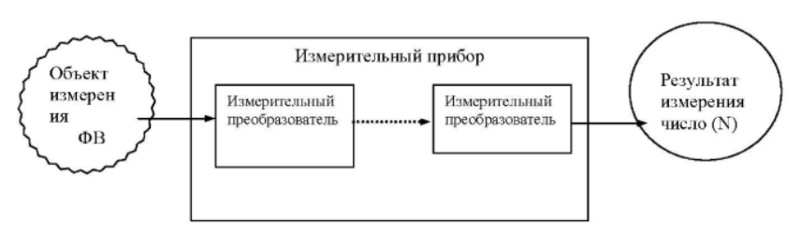

Измерительное преобразование всегда осуществляется с использованием некого физического закона или эффекта, который рассматривают как принцип, являющийся основой измерения.

# Понятие сигнала, аналоговые и дискретные сигналы.

В технических отраслях знаний термин "сигнал" (signal, от латинского signum – знак) очень часто используется в широком смысловом диапазоне, без соблюдения строгой терминологии. Под ним понимают и техническое средство для передачи, обращения и использования информации - электрический, магнитный, оптический сигнал; и физический процесс, представляющий собой материальное воплощение информационного сообщения - изменение какого-либо параметра носителя информации (напряжения, частоты, мощности электромагнитных колебаний, интенсивности светового потока и т.п.) во времени, в пространстве или в зависимости от изменения значений каких-либо других аргументов (независимых переменных); и смысловое содержание определенного физического состояния или процесса, как, например, сигналы светофора, звуковые предупреждающие сигналы и т.п. Все эти понятия объединяет конечное назначение сигналов. Это определенные сведения, сообщения, информация о каких-либо процессах, состояниях или физических величинах объектов материального мира, выраженные в форме, удобной для передачи, обработки, хранения и использования этих сведений.

**Сигнал** – это информационная функция, несущая сообщение о физических свойствах, состоянии или поведении какой-либо физической системы, объекта или среды, а целью обработки сигналов можно считать извлечение определенных информационных сведений, которые отображены в этих сигналах (кратко - полезная или целевая информация) и преобразование этих сведений в форму, удобную для восприятия и дальнейшего использования.

**Сигнал** – полезная целевая информация.

**Сигнал** – зависимость одной величины от другой или от нескольких.

Под "**анализом**" сигналов имеется в виду не только их чисто математические преобразования, но и получение на основе этих преобразований выводов о специфических особенностях соответствующих процессов и объектов.

Целями анализа сигналов обычно являются:

* определение или оценка числовых параметров сигналов (энергия, средняя мощность, среднее квадратическое значение и пр.);
* разложение сигналов на элементарные составляющие для сравнения свойств различных сигналов;
* сравнение степени близости, "похожести", "родственности" различных сигналов, в том числе с определенными количественными оценками

С понятием сигнала неразрывно связан термин **регистрации сигналов.** В наиболее общем смысле под этим термином можно понимать операцию выделения сигнала и его преобразования в форму, удобную для дальнейшего использования. Применительно к настоящему курсу под термином регистрации (сохранения, архивирования) будем понимать регистрацию данных которые проходят через конкретную систему или точку системы и определенным образом фиксируются на каком-либо материальном носителе или в памяти системы.

**Аналоговый сигнал** является *непрерывной* функцией *непрерывного* аргумента, т.е. определен *для любого значения аргументов*. Источниками аналоговых сигналов, как правило, являются *физические процессы и явления*, непрерывные в динамике своего развития во времени, в пространстве или по любой другой независимой переменной, при этом *регистрируемый сигнал подобен (“аналогичен”) порождающему его процессу*.

Примеры сигналов, аналоговых по своей природе - ***изменение напряженности*** *электрического, магнитного, электромагнитного поля во времени и в пространстве*, фотография (на пленке).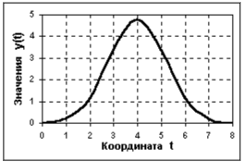

**Дискретный сигнал** по своим значениям также является непрерывной функцией, но определенной только по дискретным значениям аргумента. По множеству своих значений он является конечным (счетным) и описывается дискретной последовательностью отсчетов.

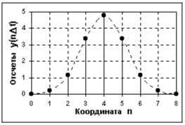

Пример дискретного сигнала – ***показания прибора,*** *фиксируемые оператором* через минуту, фотография (на экране).

# Структурная организация системы ЦОС.

Обобщенная структурная схема системы цифровой обработки сигналов (СЦОС) приведена на рисунке 1.3.

СЦОС характеризуется наличием специальных аппаратных, алгоритмических, программных и информационных средств. В зависимости от числа Входов и выходов различают одноканальные и многоканальные СЦОС.

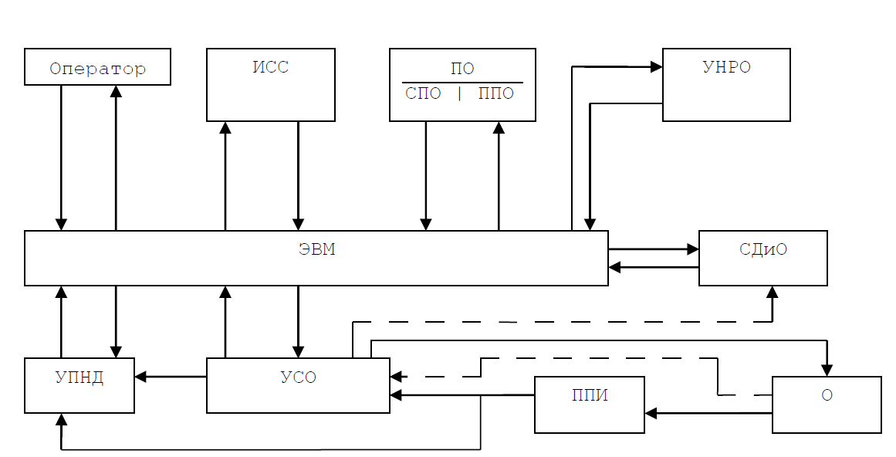

Рисунок 1.3 - Обобщенная структурная схема системы цифровой обработки сигналов

* О - объект исследования;
* ППИ - предварительный преобразователь информации;
* УСО - устройство связи с объектом;
* УПНД - устройство предварительного накопления данных;
* СДиО - средства документирования и отображения;
* ИСС - информационно-справочная система;
* ПО - программное обеспечение, системное (СПО) и прикладное (ППО);
* УНРО - устройство накопления результатов обработки.

**Первичные преобразователи информации** осуществляют преобразование физической величины (температура, давление, перемещение и т.д.) в электрический сигнал (ток, заряд, напряжение). В большинстве случаев объект исследований предполагает выбор типа ППИ, однако при выборе конкретного ППИ следует обратить внимание на его устойчивость к воздействию возмущающих факторов, помех и согласование с устройством связи и объектом (УСО).

**УСО** предназначено для преобразователя электрической величины в число или числовую последовательность и их ввода в ЭВМ.

Устройство предварительного накопления данных используется, если это допускается решаемой задачей, для предварительной записи и сохранения данных о поведении объекта на протяжении некоторого интервала времени с целью их последующей, возможно, внимательной и тщательной обработки. Наиболее показательным примером такого устройства является "черный ящик", устанавливаемый на самолетах. В качестве носителя информации чаще всего используется магнитная лента.

**Устройство накопления результатов обработки** применяется для оперативного сохранения обработанных данных и протоколов, чтобы не замедлять ход вычислительного процесса; для этого можно использовать магнитные диски или ленты.

**Средства документирования** **и отображения** осуществляют вывод данных в форме, удобной для восприятия человеком. Это могут быть принтеры, графопостроители, видеосистемы.

Во многих случаях работа СЦОС должна поддерживаться информационно-справочными системами (ИСС) или базами данных, которые могут пополняться как извне, так и в ходе работы СОД.

**Электронная вычислительная машина** является вычислительным ядром СЦОС. Она решает задачи, необходимые при обработке данных для конкретных целей. В СЦОС могут использоваться универсальные специализированные или универсальные машины, дополненные специализированными устройствами или процессорами. Например, сопроцессор для выполнения операций над числами, представленными в форме с плавающей запятой; матричный умножитель; векторный сопроцессор; сопроцессор БПФ и т.п. Выбор той или иной конфигурации СОД определяется технико-экономическими показателями, предъявленными к системе.

# Основные операции ЦОС. Примеры.

**Преобразования типа сигналов.** Формы математического отображения сигналов, особенно на этапах их первичной регистрации и в прямых задачах описания физических процессов, как правило, отражают их физическую природу. Однако последнее не является обязательным и зависит от методики измерений и технических средств преобразования, передачи, хранения и обработки сигналов. На разных этапах процессов получения и обработки информации как материальное представление сигналов в устройствах регистрации и обработки, так и формы их математического описания при анализе данных, могут изменяться путем соответствующих операций преобразования типа сигналов.

**Операция дискретизации** (discretization) осуществляет преобразование аналоговых сигналов (функций), непрерывных по аргументу, в функции мгновенных значений сигналов по дискретному аргументу. Дискретизация обычно производится с постоянным шагом по аргументу (равномерная дискретизация), при этом s(t)⇒ s(nΔt) , где значения s(nΔt) представляют собой отсчеты функции s(t) в моменты времени t = nΔt, n = 0,1,2.......N . Частота, с которой выполняются замеры аналогового сигнала, называется частотой дискретизации. В общем случае, сетка отсчетов по аргументу может быть произвольной, как, например, s(t)⇒ s(t k ), k =1,2,....K , или задаваться по определенному закону. В результате дискретизации непрерывный (аналоговый) сигнал переводится в последовательность чисел.

**Операция восстановления** аналогового сигнала из его дискретного представления обратная операции дискретизации и представляет, по существу, интерполяцию данных. Дискретизация сигналов может приводить к определенной потере информации о поведении сигналов в промежутках между отсчетами. Однако существуют условия, определенные теоремой Котельникова, согласно которой аналоговый сигнал с ограниченным частотным спектром может быть без потерь информации преобразован в дискретный сигнал, и затем абсолютно точно восстановлен по значениям своих дискретных отсчетов. Как известно, любая непрерывная функция может быть разложена на конечном отрезке в ряд Фурье, т.е. представлена в спектральной форме - в виде суммы ряда синусоид с кратными (нумерованными) частотами с определенными амплитудами и 22 фазами. У относительно гладких функций спектр быстро убывает (коэффициенты модуля спектра быстро стремятся к нулю). Для представления "изрезанных" функций, с разрывами и "изломами", нужны синусоиды с большими частотами. Говорят, что сигнал имеет ограниченный спектр, если после определенной частоты F все коэффициенты спектра равны нулю, т.е. сигнал представляется в виде конечной суммы ряда Фурье. Теоремой Котельникова устанавливается, что если спектр сигнала ограниченный частотой F , то после дискретизации сигнала с частотой не менее 2 F можно восстановить исходный непрерывный сигнал по полученному цифровому сигналу абсолютно точно. Для этого нужно выполнить интерполяцию цифрового сигнала "между отсчетами" специальной функцией . На практике эта теорема имеет огромное значение. Например, известно, что диапазон звуковых сигналов, воспринимаемых человеком, не превышает 20 кГц. Следовательно, при дискретизации записанных звуковых сигналов с частотой не менее 40 кГц мы можем точно восстановить исходный аналоговый сигнал по его цифровым отсчетам, что и выполняется в проигрывателях компакт-дисков для восстановления звука. Частота дискретизации звукового сигнала при записи на компакт-диск составляет 44000 Гц.

**Операция квантования** или аналого-цифрового преобразования (АЦП; английский термин Analog-to-Digital Converter, ADC) заключается в преобразовании дискретного сигнала  в цифровой сигнал , как правило, кодированный в двоичной системе счисления. Процесс преобразования отсчетов сигнала в числа называется квантованием по уровню (quantization), а возникающие при этом потери информации за счет округления – ошибками или шумами квантования (quantization error, quantization noise). При преобразовании аналогового сигнала непосредственно в цифровой сигнал операции дискретизации и квантования совмещаются.

**Операция цифро-аналогового преобразования** (ЦАП; Digital-to-Analog Converter, DAC) обратна операции квантования, при этом на выходе регистрируется либо дискретно-аналоговый сигнал , который имеет ступенчатую форму (рисунок 2.15), либо непосредственно аналоговый сигнал s(t) , который восстанавливается из , например, путем сглаживания. Так как квантование сигналов всегда выполняется с определенной и неустранимой погрешностью (максимум - до половины интервала квантования), то операции АЦП и ЦАП не являются взаимно обратными с абсолютной точностью.

# Понятие системы. Структурная организация системы цифровой обработки.

Система - среда прохождения сигнала, которая изменяет его. Бывают двух видов:

* Аналоговые (входной сигнал x(t), выходной y(t). Те x(t) -> y(t).)
* Дискретные (входной сигнал x(n), выходной y(n). Те x(n) -> y(n).)

Инвариантная во времени система - система не зависящая от времени, вывод и ввод которой должны быть задержаны на некоторую единицу времени. Любая задержка, указанная на входе, должна быть отражена на выходе. (Если x1(t) -> y1(t), то x1(t + dt) -> y1(t + dt). dt - дельта t.)

Линейная система - система для которой выполняется свойство линейности. (Если x1(t) -> y1(t) и x2(t) -> y2(t), то x1(t) + x2(t) -> y1(t) + y2(t).)

Обобщенная структурная схема системы цифровой обработки сигналов (СЦОС)

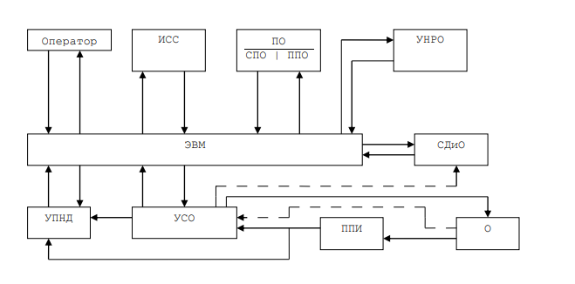

СЦОС характеризуется наличием специальных аппаратных, алгоритмических, программных и информационных средств. В зависимости от числа Входов и выходов различают одноканальные и многоканальные СЦОС.

О - объект исследования;

ППИ - предварительный преобразователь информации;

УСО - устройство связи с объектом;

УПНД - устройство предварительного накопления данных;

СДиО - средства документирования и отображения;

ИСС - информационно-справочная система;

ПО - программное обеспечение, системное (СПО) и прикладное (ППО); УНРО - устройство накопления результатов обработки.

Первичные преобразователи информации осуществляют преобразование физической величины (температура, давление, перемещение и т.д.) в электрический сигнал (ток, заряд, напряжение). В большинстве случаев объект исследований предполагает выбор типа ППИ, однако при выборе конкретного ППИ следует обратить внимание на его устойчивость к воздействию возмущающих факторов, помех и согласование с устройством связи и объектом (УСО).

УСО предназначено для преобразователя электрической величины в число или числовую последовательность и их ввода в ЭВМ.

Устройство предварительного накопления данных используется, если это допускается решаемой задачей, для предварительной записи и сохранения данных о поведении объекта на протяжении некоторого интервала времени с целью их последующей, возможно, внимательной и тщательной обработки. Наиболее показательным примером такого устройства является "черный ящик", устанавливаемый на самолетах. В качестве носителя информации чаще всего используется магнитная лента.

Устройство накопления результатов обработки применяется для оперативного сохранения обработанных данных и протоколов, чтобы не замедлять ход вычислительного процесса; для этого можно использовать магнитные диски или ленты.

Средства документирования и отображения осуществляют вывод данных в форме, удобной для восприятия человеком. Это могут быть принтеры, графопостроители, видеосистемы.

Во многих случаях работа СЦОС должна поддерживаться информационно справочными системами (ИСС) или базами данных, которые могут пополняться как извне, так и в ходе работы СОД.

Электронная вычислительная машина является вычислительным ядром СЦОС. Она решает задачи, необходимые при обработке данных для конкретных целей. В СЦОС могут использоваться универсальные специализированные или универсальные машины, дополненные специализированными устройствами или процессорами. Например, сопроцессор для выполнения операций над числами, представленными в форме с плавающей запятой; матричный умножитель; векторный сопроцессор; сопроцессор БПФ и т.п. Выбор той или иной конфигурации СОД определяется технико-экономическими показателями, предъявленными к системе.

# Первичные преобразователи информации. Классификация. Принципы действия. Характеристики. Условия применения.

Назначение **первичных преобразователей информации** заключается в осуществлении преобразования исследуемой *физической величины в электрический сигнал*.

**По принципу действия** датчики разделяются на две группы:

1. *Параметрические*
2. *Генераторные*

Параметрические датчики преобразуют *физическую величину в* *параметры электрической цепи: сопротивление, емкость, индуктивность* и поэтому для их работы *необходимы вспомогательные источники электрической энергии*.

Генераторные датчики преобразуют *неэлектрическую энергию* входного сигнала *пропорционально* значению физической величины *в электрическую энергию и не нуждается в вспомогательных источниках.*

**По виду входного воздействия**, датчики *подразделяются на датчики перемещения, скорости, ускорения, температуры, давления, расхода, состава вещества* и т.п.

**По виду выходного сигнала** различают датчики *сопротивления, емкостные и индуктивные, датчики постоянного или переменного тока* или напряжения, датчики частоты, длительности импульсов и т.п.

*Параметрические датчики*

Патенциометрические датчики применяются для преобразования *угловых или линейных перемещений в электрический сигнал*. Этот датчик представляет собой переменный резистор, который может включаться по схеме реостата или по схеме патенциометра.

Тензометрические датчики применяются для преобразования *механических деформаций в электрический сигнал*. Наиболее распространены, тензорезисторы, у которых при внешних воздействиях изменяется активное сопротивление чувствительного сопротивления.

Индуктивные датчики применяются для преобразования в электрический сигнал *небольших линейных и угловых перемещений*. Простейший датчик- катушка индуктивности и подвижный железный сердечник. Когда сердечник перемещается, внутри катушки изменяется сопротивление магнитной цепи датчика, в следствии изменения величины воздушного зазора.

Фотоэлектрические датчики преобразуют в электрический сигнал различные физические параметры(*перемещение, скорость, размер движущихся деталей*). Принцип действия состоит в преобразовании одного из параметров светового потока неэлектрической величины, а затем изменение светового потока в электрический сигнал.

*Генераторные датчики*

К ним относятся:

- термоэлектрические (термопары);

- пьезоэлектрические датчики, действие которых основано на свойстве пьезоэффекта (формирование на обкладках пьезокристалла заряда при деформациях);

- тахометрические, преобразующие в электрический сигнал частоту обращения подвижных частей.

**Коэффициент преобразования** – основная характеристика датчика. Она показывает, сколько единиц электрической величины на выходе датчика соответствует единице физической величины.

Датчики также имеют **амплитудно-частотную** и **амплитудную** характеристики.

# Устройства ввода данных. Фильтры, АЦП. Характеристики АЦП. ЦАП.

В тех случаях, когда СЦОС обрабатывает данные, поступающие непосредственно от объекта, важную роль играет устройство связи с объектом (УСО). УСО может состоять из устройства ввода данных (УВв) или из УВв и устройства вывода (УВыв), если система замкнутая. В свою очередь устройства ввода и вывода подразделяются на одноканальные и многоканальные.

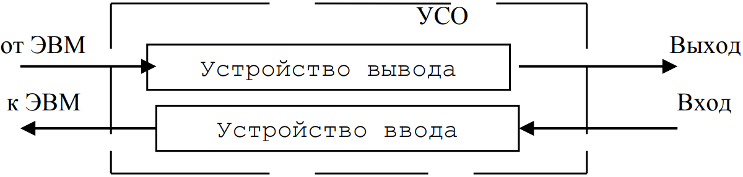

а) Устройство связи с объектом с одноканальными входом и выходом

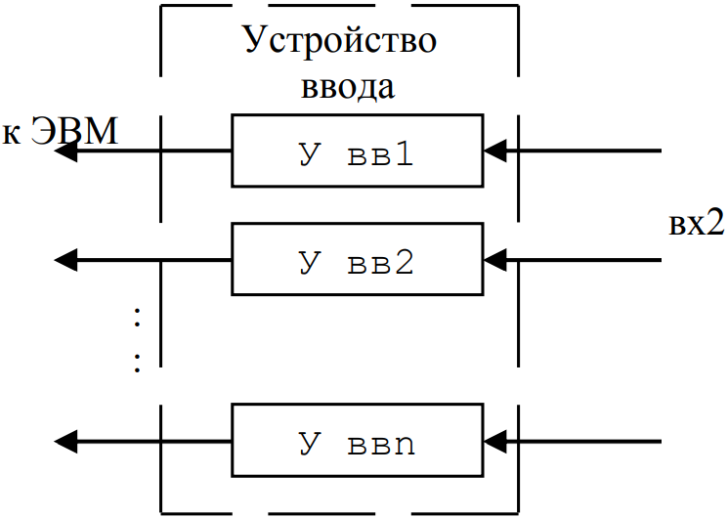

б) Многоканальное устройство ввода с параллельными каналами

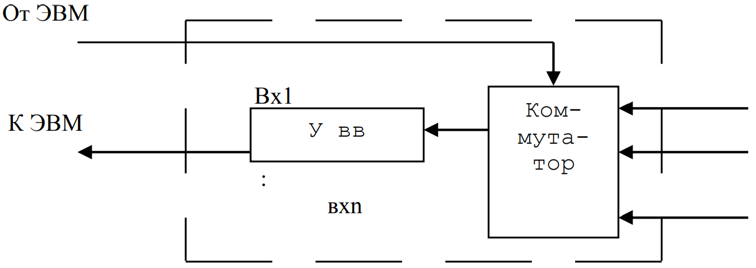

в) Многоканальное устройство ввода с коммутацией каналов на входе

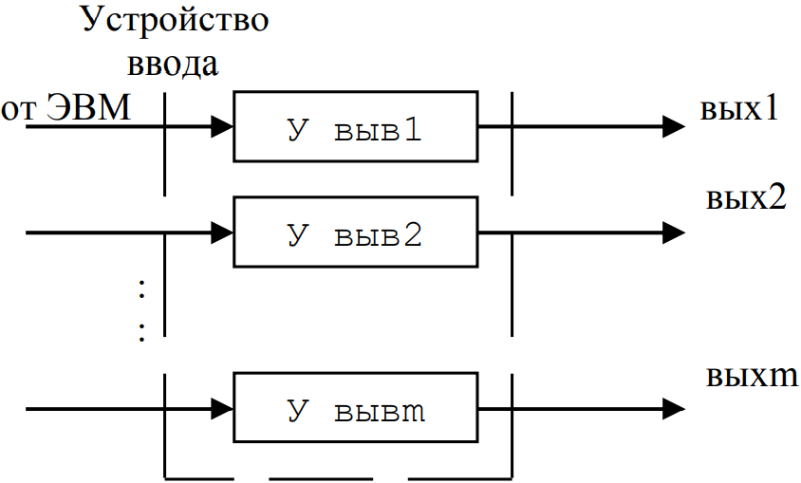

г) Многоканальное устройство вывода с параллельными каналами

Устройство ввода предназначено для преобразования непрерывных входных сигналов в последовательность цифровых кодов, вводимых в ЭВМ. Все блоки, входящие в состав УВв, могут быть программно-доступными или программно-управляемыми со стороны ЭВМ, что обеспечивает возможность автоматической подстройки их режимов работы в ходе обработки данных.

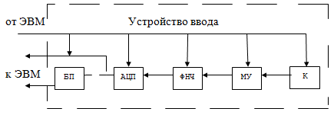

*буферная память; фильтр нижних частот; масштабный усилитель; коммутатор

Структурная схема устройства ввода

Коммутатор используется для многовходового УВв, если возможен поочередный ввод данных с различных входов. С его помощью осуществляется выбор требуемого входа. В одноканальных УВв он отсутствует. Переключение каналов желательно осуществлять программно.

Масштабный усилитель предназначен для усиления или ослабления входного сигнала. Управлять уровнем входного сигнала необходимо, потому что АЦП накладывает ограничения на диапазон изменения входного сигнала, и требуется, чтобы входной сигнал попадал в этот диапазон.

Фильтр нижних частот осуществляет подавление высокочастотных помех и шумовых составляющих, которые, возможно, присутствуют в сигнале. Частота среза (fср) ФНЧ должна быть выбрана такой, чтобы не произошло подавления информативной части сигнала. Желательно иметь возможность программно управлять частотой среза или осуществлять подключение того или иного фильтра, если их в УВв несколько.

Аналого-цифровой преобразователь (АЦП) производит дискретизацию сигнала и его преобразование в цифровые коды. Работа АЦП:

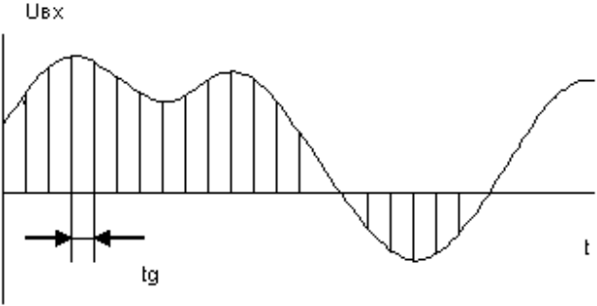

а) входной сигнал

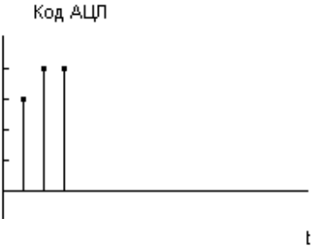

в) аналого-цифровое преобразование с округлением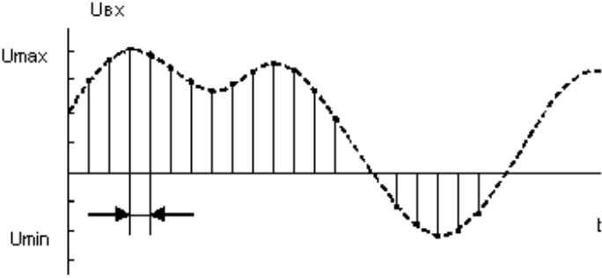

б) дискретизованный сигнал

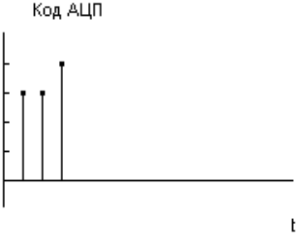

г) аналого-цифровое преобразование с усечением

При дискретизации осуществляется фиксация значений входного сигнала в определенные моменты времени, обычно следующие через постоянный интервал, называемый интервалом дискретизации.

Основными характеристиками непосредственно АЦП являются диапазон изменения входного сигнала (динамический диапазон) и разрядность АЦП.

Динамический диапазон входного сигнала определяется в соответствии с выражением:

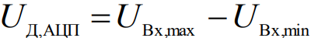 Umax, Umin – максимально и минимально допустимые уровни на входе АЦП.

Разрядность АЦП — это число двоичных разрядов в коде, формируемом на выходе АЦП. Определяют также величину кванта АЦП, который показывает величину входного напряжения, соответствующего одной двоичной единице: 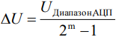, где ΔU - квант АЦП; m - число двоичных разрядов.

Тогда код, соответствующий уровню входного сигнала Uвх, лежащему в динамическом диапазоне АЦП, определяется согласно формуле: 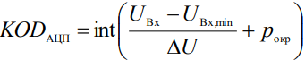

Где int- обозначение операции взятия целой части;

pокр - параметр округления. Если АЦП осуществляет преобразование в режиме округления pокр = 0.5, если же в режиме усечения - pокр = 0.

Минимальное время дискретизации tmin АЦП определяет, с какой максимальной частотой дискретизации можно получать цифровые коды на выходе АЦП: F=1/tmin

Коды с выхода АЦП принимаются для обработки в ЭВМ либо непосредственно, либо вначале накапливаются в буферной памяти (БП), из которой затем передаются в ЭВМ в удобное, с точки зрения вычислительного процесса, время.

Нужно ли объяснять, что цифро-аналоговое преобразование – процесс, обратный аналого-цифровому, соответственно выполняем всё наоборот и всё такое.

Про фильтры дополнительно см. алиасинг (вопрос 17). А вообще описанного ФНЧ должно хватать.

# Организация ввода-вывода данных в системах ЦОС. Ввод по готовности. Ввод по прерываниям. Прямой доступ в память.

Для осуществления ввода данных от устройств ввода в ЭВМ или, другими словами, организации интерфейса необходима аппаратная и программная поддержка. Известны **три** основных способа передачи данных в ЭВМ.

1. **Ввод данных по готовности.**

В этом случае со стороны ЭВМ *осуществляется периодический опрос устройства ввода*, и когда *УВв(устройство ввода-вывода) устанавливает сигнал, означающий готовность к передаче, производится считывание данных* из устройства ввода и их передача в ЭВМ. Этот способ хорош тогда, когда вычислительный процесс можно разбить на примерно одинаковые по времени интервалы, равные интервалу дискретизации. Если же такую разбивку сделать трудно, то возможны довольно значительные потери времени на ожидание ввода следующей порции данных.

1. **Ввод данных по прерываниям**.

Здесь *инициатором обмена является устройство ввода*. После завершения процедуры преобразования УВв выставляет запрос на прерывание, поступающий в ЭВМ. И если прерывания для данного устройства в этот момент разрешены, осуществляет прерывание текущего вычислительного процесса, запускается процедура чтения данных и после ее завершения выполняется возврат в прерванный процесс. При таком подходе отсутствуют проблемы с разбивкой основного вычислительного процесса, однако возникают потери времени, связанные с сохранением и восстановлением состояния вычислительного процесса перед началом и после завершения процедуры обработки прерывания.

При организации ввода данных обоими способами имеет место опасность потери одного или нескольких отчетов, что особенно недопустимо в системах управления и реального времени. Если нет возможности бороться с такими потерями, например, путём инициирования повторного ввода данных, желательно иметь хотя бы средства (аппаратные или программные) обнаружения таких случаев с целью предупреждения конфликтных или аварийных ситуаций.

1. **Прямой доступ в память.**

При этом способе *большой блок данных* *пересылается из внешнего устройства (буферной памяти) в ОЗУ ЭВМ под управлением устройства прямого доступа*. Инициатором такого обмена может быть как основной вычислительный процесс, так и УВв. На время пересылки данных работа центрального процессора ЭВМ приостанавливается, однако выигрыш достаётся за счет того, что обмен путем прямого доступа выполняется значительно быстрее по сравнению с обычным. Выбор того или иного способа ввода во многом диктуется характером решаемой задачи.

# Общие сведения о сигналах. Классификация сигналов.

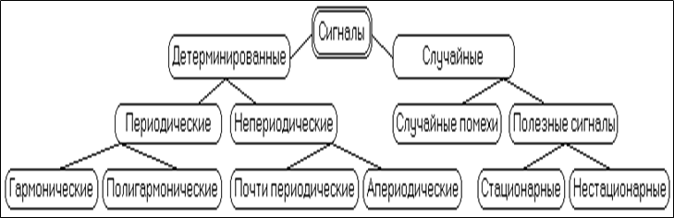

Сигнал – полезная целевая информация.

Сигнал – зависимость одной величины от другой или от нескольких.

Сигнал – информация. (Подробнее про определение во 2 билета)

Сигналы могут быть объектами теоретических исследований и практического анализа только в том случае, если указан способ их математического описания - математическая модель сигнала. Математическое описание позволяет абстрагироваться от физической природы сигнала и материальной формы его носителя, проводить классификацию сигналов, выполнять их сравнение, устанавливать степень тождества, моделировать системы обработки сигналов. Как правило, описание сигнала задается функциональной зависимостью определенного информационного параметра сигнала от независимой переменной (аргумента) – s(x), y(t) и т.п.

Классификация сигналов

* Детерминированные (можно описать явными математическими формулами и зависимостями)
* Случайные (описать явной математической зависимостью сложно)

Детерминированные подразделяются на:

* Периодические
* Непериодические

**Периодические**

Для периодического сигнала выполняется условие, -константа, - произвольное целое число.

Свойством периодичности обладают *гармонические* и *полигармонические* сигналы.

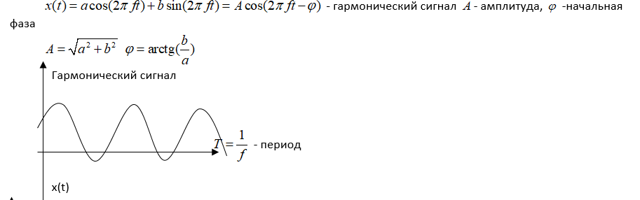

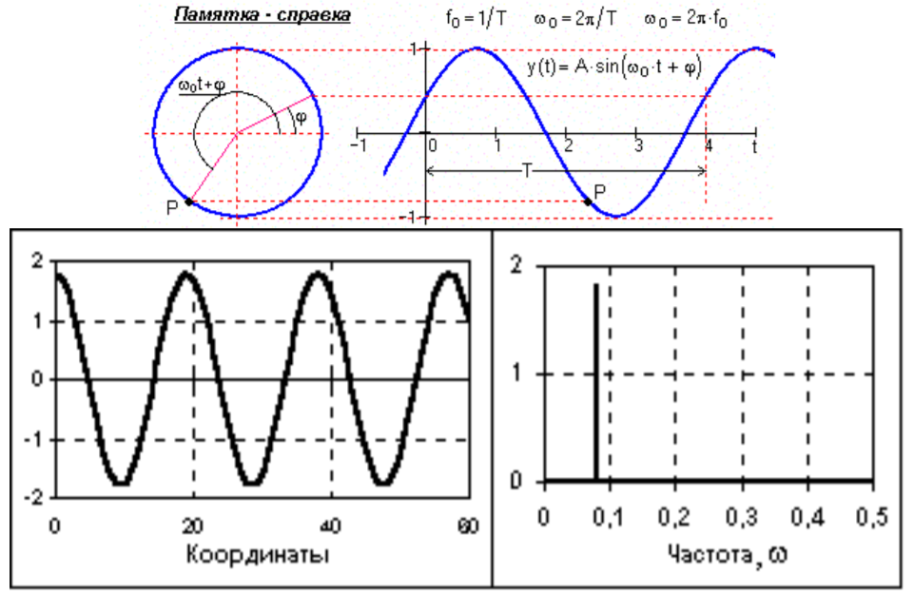

Гармонический сигнал и спектр иго амплитуд

*Полигармонический* сигнал - это сумма *гармонических* сигналов.

Период полигармонического сигнала не всегда очевиден. Например, полигармоническим считается сигнал, у которого всевозможные отношения частот составляющих этого сигнала есть рациональные числа.

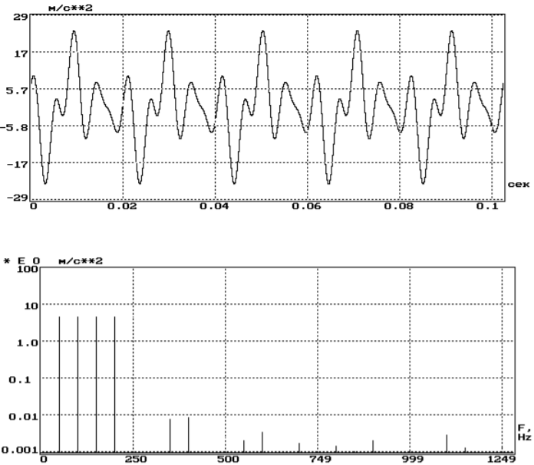Полигармонические сигналы представляют собой сумму определенной постоянной составляющей и произвольного (в пределе - бесконечного) числа гармонических составляющих с произвольными значениями амплитуд и фаз, с периодами, кратными периоду фундаментальной частоты. Другими словами, на периоде фундаментальной частоты, которая равна или кратно меньше минимальной частоты гармоник, укладывается кратное число периодов всех гармоник, что и создает периодичность повторения сигнала. Частотный спектр полигармонических сигналов дискретен, в связи с чем распространено математическое представление сигналов - в виде спектров (рядов Фурье). Спектр полигармонического сигнала – набор отдельных составляющих. Он дискретен.

**Непериодические**

К ним относятся:

* Почти периодические сигналы.
* Переходные (апериодические).

*Почти периодические* сигналы

Это те же полигармонические сигналы, но соотношение частот у них может быть иррациональным числом. Например, периодических повторений в данном сигнале не будет, хотя спектр, также, как и в периодическом сигнале будет представлять из себя набор дискретных значений.

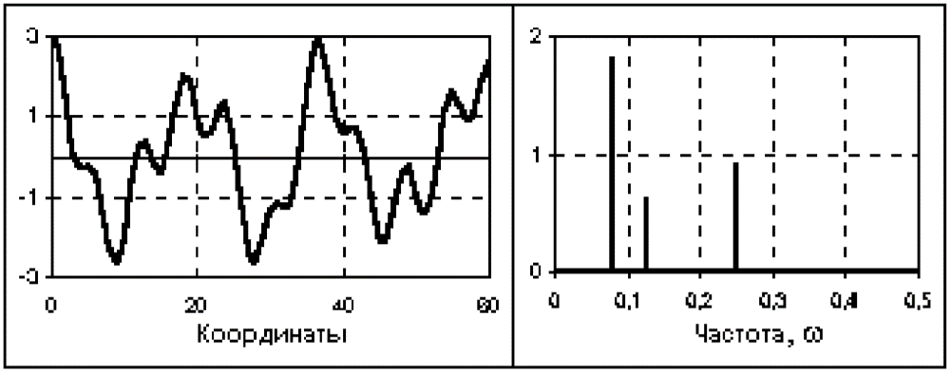

*Апериодические* (*переходные*) сигналы

Такие сигналы описываются явной периодической зависимостью, но не являются периодическими.

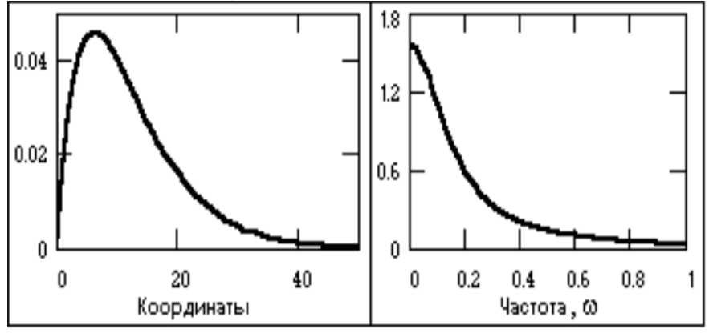

Для переходных сигналов спектр непрерывный.

**Случайные**

*Случайный* сигнал - функция времени, значения которой заранее неизвестны и могут быть предсказаны лишь с некоторой вероятностью. Применительно к случайным функциям в литературе часто употребляют термин случайный процесс, а отдельно наблюдаемую случайную функцию называют реализацией случайного процесса. Вообще, процесс – последовательная смена состояния объекта во времени.

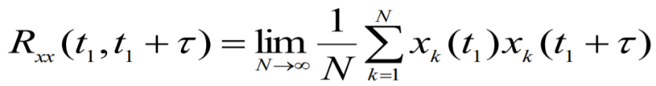

Ковариационная функция

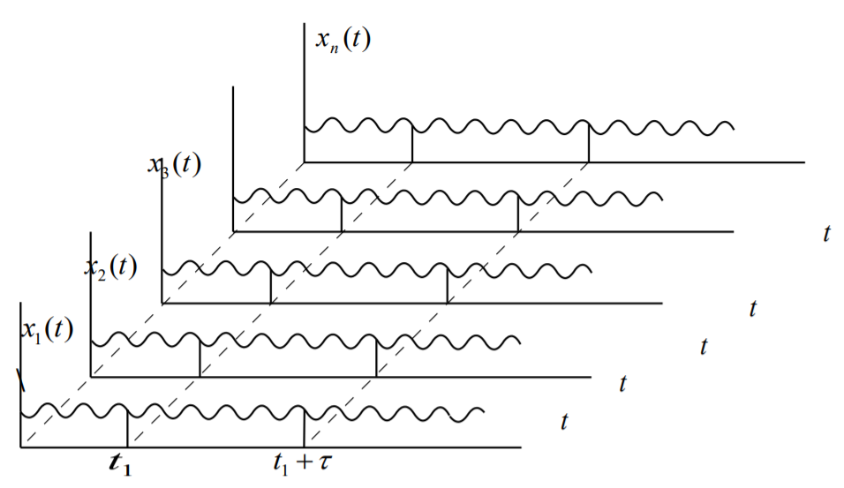

Реализация случайного процесса

Случайные процессы подразделяются на *стационарные* и *не* *стационарные*. Если средние значения функции для всех реализаций (ковариационная функция(выше)) не зависят от момента времени t1, то процесс стационарный. Иначе – нестационарный. Если ковариационная функция принимает постоянные значения только в первые моменты времени, то процесс называют слабо стационарным.

Строго стационарные процессы – значения не зависят от времени их определения.

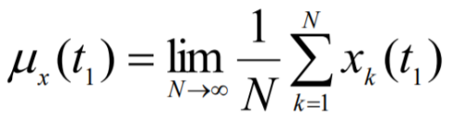

Функция среднего значения

Стационарные процессы делятся на *эргодические* и *неэргодические* процессы. Если значения среднего значения (функция выше) и ковариационной функции (ещё выше) путем усреднения на длительном интервале времени и путем усреднения по бесконечному числу реализаций будут одинаковыми, то такой случайный процесс называется эргодическим. В противном случае – неэргодический.

# Детерминированные и случайные сигналы: периодические, почти периодические, переходные, стационарные, эргодические, нестационарные.

Обычно выделяют два класса детерминированных сигналов: **периодические** и **непериодические**. К периодическим относят гармонические и полигармонические сигналы. Для периодических сигналов выполняется общее условие:



где k = 1, 2, 3, ... - любое целое число; T - период, являющийся конечным отрезком независимой переменной.

К **непериодическим** сигналам относят **почти периодические** и **апериодические сигналы**. Основным инструментом их анализа также является частотное представление.

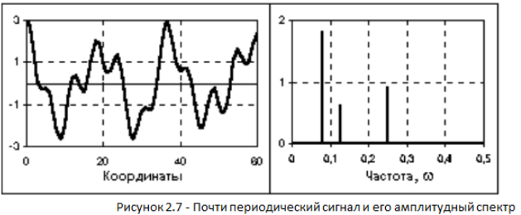

**Почти периодические сигналы** *близки по своей форме к полигармоническим*. Они также представляют собой сумму двух и более гармонических сигналов (в пределе – до бесконечности), но не с кратными, а с произвольными частотами, отношения которых (хотя бы двух частот минимум) не относятся к рациональным числам, вследствие чего фундаментальный период суммарных колебаний бесконечно велик. Так, например, сумма двух гармоник с частотами 2f и 3,5f дает периодический сигнал (2/3.5 – рациональное число) с фундаментальной частотой 0,5f, на одном периоде которой будут укладываться 4 периода первой гармоники и 7 периодов второй. Но если значение частоты второй гармоники заменить близким значением , , то сигнал перейдет в разряд непериодических, поскольку отношение  не относится к числу рациональных чисел. Как правило, почти периодические сигналы порождаются физическими процессами, не связанными между собой. Математическое отображение сигналов тождественно полигармоническим сигналам (сумма гармоник), а частотный спектр также дискретен.

**Апериодические сигналы** составляют основную группу непериодических сигналов и задаются произвольными функциями времени.

**Случайным сигналом** называют функцию времени, значения которой заранее неизвестны, и могут быть предсказаны лишь с некоторой вероятностью. Случайный сигнал отображает случайное физическое явление или физический процесс, причем зарегистрированный в единичном наблюдении сигнал не воспроизводится при повторных наблюдениях и не может быть описан явной математической зависимостью. При регистрации случайного сигнала реализуется только один из возможных вариантов (исходов) случайного процесса, а достаточно полное и точное описание процесса в целом можно произвести только после многократного повторения наблюдений и вычисления определенных статистических характеристик ансамбля реализаций сигнала. В качестве основных статистических характеристик случайных сигналов принимают:

а) закон распределения вероятности нахождения величины сигнала в определенном интервале значений;

б) спектральное распределение мощности сигнала.

Конкретная реализация процесса, описывающего случайное явление, называется выборочной функцией или реализацией если речь идет о наблюдениях в конечной длительности, а совокупность всех возможных выборочных функций, которые могут дать случайное явление называется случайным или стохастическим процессом. Таким образом, под реализацией случайного физического явления понимается один из возможных исходов случайного процесса.

Случайные процессы подразделяются на **стационарные** и **нестационарные**.

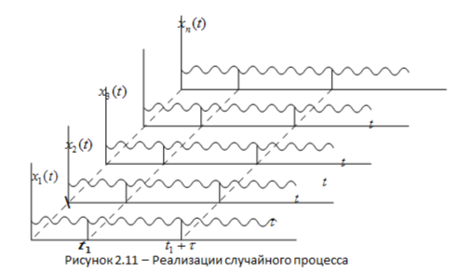

Если физическое явление описывается случайным процессом, то свойства этого явления можно оценить в любой момент времени путем усреднения по совокупности выборочных функций с помощью среднего значения или первого начального момента:

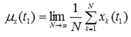

и ковариационной функции:

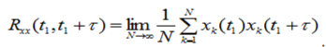

Если значения моментных характеристик не зависят от момента времени t1, то такой процесс называется **стационарным**. Различают стационарность в широком и узком смысле.

А) Процесс стационарный в широком смысле, когда только первые начальный и центральные моменты не зависят от времени t1.

Б) Стационарный в узком смысле процесс это тот, у которого все моменты не зависят от времени t1.

Стационарные процессы подразделяются на **эргодические** и **неэргодические**.

В большинстве случаев, характеристики случайного стационарного процесса можно вычислить, проводя усреднение по времени, а не по реализации в пределах отдельных выборочных функций, входящих в ансамбль реализаций.

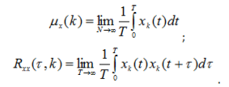

Если оказывается, что среднее значение и ковариационная функции, полученные усреднением по времени равны характеристикам найденным усреднением по ансамблю, то такой процесс называется **эргодическим**.

Все остальные случайные процессы, не удовлетворяющие указанным условиям, называются **нестационарными**.

Что касается случайных нестационарных сигналов, то их общепринятой классификации не существует. Как правило, из них выделяют различные группы сигналов по особенностям их не стационарности.

# Аналоговые, дискретные, цифровые сигналы. Типы сигналов.

Выделяют следующие типы сигналов:

**Аналоговый сигнал** – непрерывная функция непрерывного аргумента, то есть определен для любого значения аргумента. Источниками аналоговых сигналов являются физические процессы и явления, непрерывные в динамике своего развития во времени, в пространстве или по любой другой независимой переменной, при этом регистрируемый сигнал подобен (аналогичен) порождающему его процессу.

Пример сигналов, аналоговых по своей природе: изменение напряженности электрического, магнитного, электромагнитного поля во времени и в пространстве.

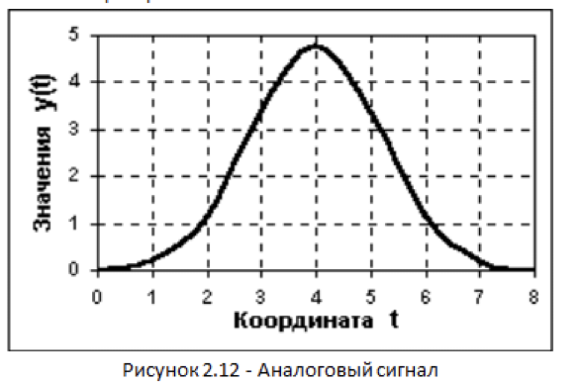

**Дискретный сигнал** – непрерывная функция, определенная по дискретным значениям аргумента. По множеству своих значений дискретный сигнал является конечным и описывается дискретной последовательностью отсчетов (samples). Пример дискретного сигнала: показания прибора, фиксируемые оператором через минуту.

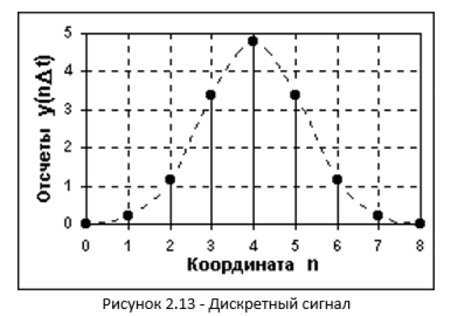

n – номер дискретного отсчета

**Цифровой сигнал** – квантован по своим значениям и дискретен по аргументу (то есть дискретный сигнал, который квантовали). Цифровой сигнал конечен по множеству своих значений. Процесс преобразования бесконечных по значениям аналоговых отсчетов в конечное число цифровых значений называется квантованием по уровню, а возникающие при квантовании ошибки округления отсчетов – шумами или ошибками квантования.

# Характеристики сигналов. Композиция сигналов. Полигармонические сигналы в частотной области.

Основные числовые характеристики сигналов

1. *Абсолютные значения максимума и минимума*. Могут также использоваться и относительные значения.

2. *Диапазон (размах колебания*) – разность между максимальным и минимальным значением 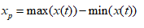

3. *Мощность сигнала*:

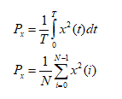

4. *Среднее значение*:

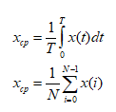

5. *Среднее квадратическое значение* (СКЗ, RMS)

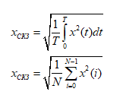

Без учета постоянной составляющей:

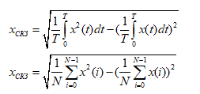

Для гармонического сигнала 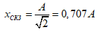

При использовании децибельной шкалы переходят от абсолютного значения к децибельному.

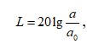 , где а – значение, которое переводится в децибелы, а0 – относительный уровень вычисляемого параметра. Для звука этот уровень равен 2∙10-5 Па, для ускорения 10-6 м/с2.

При вычислении в децибелах параметров мощности вместо коэффициента 20 используют коэффициент 10.

Кроме динамического представления сигналов и функций в виде зависимости их значений от определенных аргументов при анализе и обработке данных широко используется математическое описание сигналов по аргументам, обратным аргументам динамического представления. Так, например, *для времени обратным аргументом является частота*. Возможность такого описания определяется тем, что ***любой сколь угодно сложный по своей форме сигнал***, *не имеющий разрывов* второго рода (*бесконечных значений* на интервале своего задания), ***можно представить в виде суммы более простых сигналов***, и, в частности, в виде суммы простейших *гармонических колебаний*, ***что выполняется при помощи преобразования Фурье***. Соответственно, математически разложение сигнала на гармонические составляющие описывается функциями значений амплитуд и начальных фаз колебаний по непрерывному или дискретному аргументу – частоте изменения функций на определенных интервалах аргументов их динамического представления. Совокупность амплитуд гармонических колебаний разложения называют *амплитудным спектром* сигнала, а совокупность начальных фаз – *фазовым спектром*. Оба спектра вместе образуют полный частотный спектр сигнала, который по точности математического представления тождественен динамической форме описания сигнала.

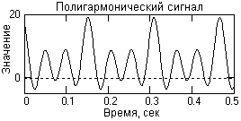

**Рисунок 4**– Модель сигнала.

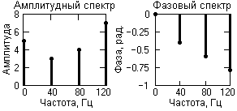

**Рисунок 5**– Спектр сигнала.

Полигармонические сигналы представляют собой сумму определенной постоянной составляющей (fо=0) и произвольного (в пределе - бесконечного) числа гармонических составляющих с произвольными значениями амплитуд An и фаз n, с частотами, кратными фундаментальной частоте fp. Другими словами, на периоде фундаментальной частоты fp, которая равна или кратно меньше минимальной частоты гармоник, укладывается кратное *число периодов всех гармоник*, что и создает периодичность повторения сигнала. Частотный спектр полигармонических сигналов дискретен, в связи с чем второе распространенное математическое представление сигналов - в виде спектров (рядов Фурье).

*На рисунке 4 приведен отрезок периодической сигнальной функции, которая получена суммированием постоянной составляющей и трех гармонических колебаний с разными значениями частоты и начальной фазы колебаний.* Математическое описание сигнала задается формулой:

s(t) =Akcos(2πfkt+φk),

где: Ak = {5, 3, 4, 7} - амплитуда гармоник ; fk = {0, 40, 80, 120} - частота в герцах; φk = {0, -0.4, -0.6, -0.8} - начальный фазовый угол колебаний в радианах; k= 0, 1, 2, 3. Фундаментальная частота сигнала 40 Гц.

*Частотное представление данного сигнала (спектр сигнала) приведено на рисунке 5*. Частотное представление периодического сигнала s(t), ограниченного по числу гармоник спектра, составляет всего восемь отсчетов (4 амп спектр и 4 фазовый) и весьма компактно по сравнению с временным представлением.

# Вычисление числовых характеристик периодических и случайных сигналов. Амплитуда, размах колебаний, среднее квадратическое значение, мощность, децибельные уровни.

* + 1. Вычисление числовых характеристик сигналов
    2. Параметры количественной оценки

Исходно анализируемый сигнал представляется в цифровом виде (дискретный

и квантованный) как массив данных *x**i*, *i*  0,1,2..... .

Для количественной оценки сигналов (рисунок 2.17) наиболее часто применяются следующие параметры.

Абсолютные значения максимума и минимума сигнала на рассматриваемом отрезке времени   
*T*  0, *T* , называемые пиковыми значениями:



Размах колебаний:

**

Среднее значение (постоянная составляющая):

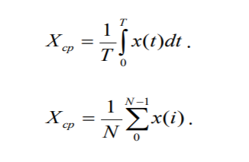

(2.25)

(2.26)

Мощность сигнала, определяемая с учетом постоянной составляющей:

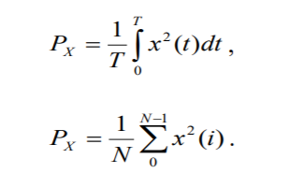

(2.27)

(2.28)

и без учета постоянной составляющей:

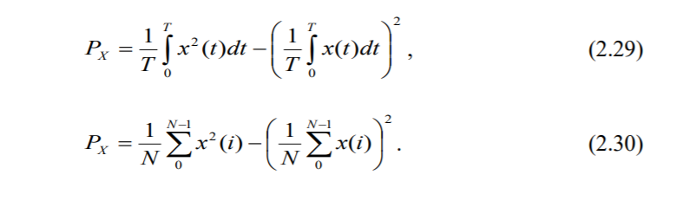

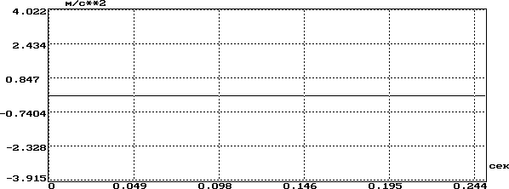

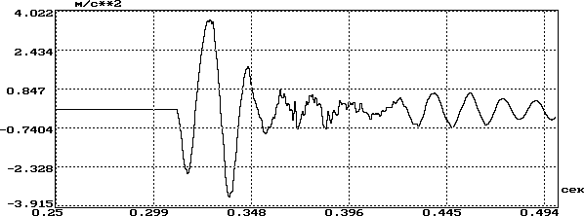

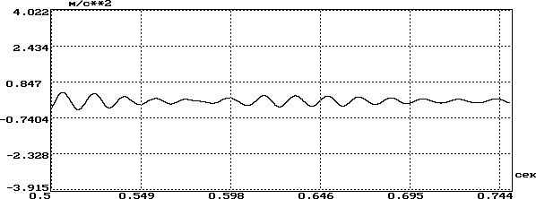

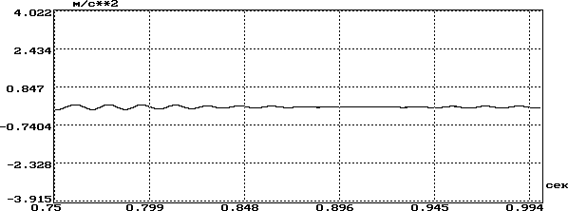

Рисунок 2.17 – Форма вибрационного сигнала при динамическом воздействии на конструкцию

Среднее квадратическое значение или эффективное значение, определяемое с учетом постоянной составляющей:

*XСКЗ* 

*XСКЗ* 

, (2.31)

. (2.32)

1 *T*

*T* 0

⇩ *x*2 (*t*)*dt*

*N* 0

1 *N* 1 *x*2 (*i*)

и без учета постоянной составляющей:

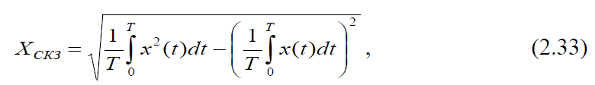

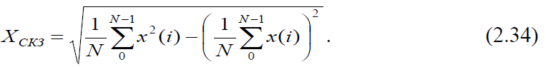

Для гармонического сигнала между СКЗ и амплитудой существует однозначная связь:

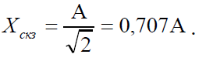

Если сигнал имеет сложную форму, то однозначной связи между СКЗ и его амплитудой нет.

Иногда в качестве параметра, характеризующего количественное значение сигналов, применяется уровень интенсивности колебаний, определяемый соотношением между измеренным значением параметра сигнала и некоторым стандартным значением, которое соответствует нулевому уровню. Если, например, измеряется виброускорение, виброскорость, виброперемещение то логарифмический уровень



где *a*0 - начальное значение параметра *a* , соответствующее нулевому уровню. начальное значение, согласно ГОСТ 30296-95, для виброускорения принимается уровень ${10}^{-6}\frac{м}{с^{2}}$ для виброскорости – уровень ${5*10}^{-8}\frac{м}{с^{2}}$

# Числовые характеристики сигналов. Характеристики формы вибросигнала.

Для количественной оценки **сигналов** наиболее часто применяются следующие параметры.

(Коротко: минимум и максимум значений, среднее значение, мощность, среднеквадратичное отклонение)

Абсолютные значения максимума и минимума, называемые пиковыми значениями:



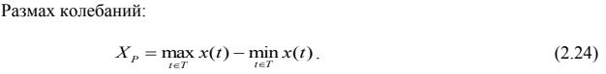

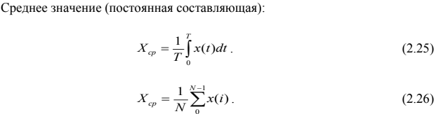

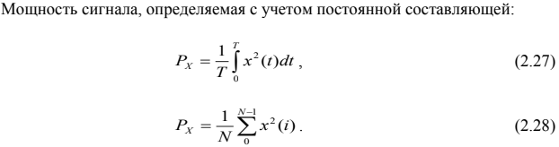

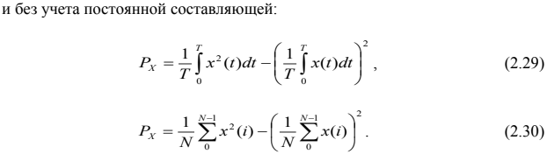

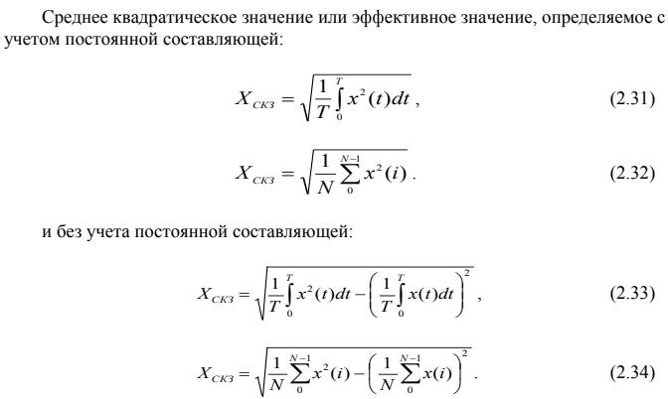

Иногда в качестве параметра, характеризующего количественное значение сигналов, применяется уровень интенсивности колебаний, определяемый соотношением между измеренным значением параметра сигнала и некоторым стандартным значением, которое соответствует нулевому уровню.

**Вибросигнал**

Пик-фактор - параметр, характеризующий наличие амплитудных выбросов в сигнале:

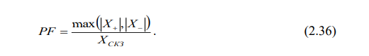

Чем больше пик-фактор, тем более выраженные импульсные эффекты присутствуют в сигнале. Распределение сигнала по амплитудным зонам характеризуется коэффициентами асимметрии:

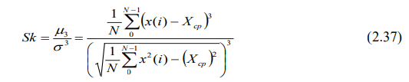

и эксцессом (острота пиков на графике):

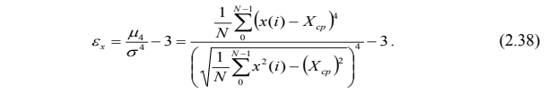

# Понятие корреляции. Корреляционная характеристика.

**Корреляция** – метод анализа сигналов.

**Ковариация** – частный случай корреляции для центрированных сигналов.

Пример использования метода:

Имеется сигнал ***s(t)***, в котором или есть или нету последовательность ***x(t)*** конечной длины ***T***, временное положение которой нас интересует (не знаю, что это значит). Для поиска этой последовательности в скользящем по сигналу ***s(t)*** временном окне длиной ***T*** вычисляются скалярные произведения сигналов ***s(t)*** и ***x(t)***. Мы **«прикладываем»** искомый сигнал ***x(t)*** к сигналу ***s(t)***, скользя по его аргументу, и по величине скалярного произведения оцениваем степень сходства сигналов.

**Корреляционный анализ позволяет** – **установить** в сигналах (или в рядах цифровых сигналов) **наличие** определенной **связи** **изменения** **значений** **сигналов** по независимой переменной, то есть:

* **положительная корреляция** – **большие** значения одного сигнала (относительно средних значений сигнала) **связаны** с **большими** значениями другого сигнала
* **отрицательная корреляция – малые** значения одного сигнала **связаны** с **большими** значениями другого сигнала
* **нулевая корреляция** –данные двух сигналов **никак не связаны**.

**В функциональном пространстве сигналов** эта **степень** **связи** может выражаться в нормированных **единицах** **коэффициента** **корреляции**, т.е. в **косинусе** угла между **векторами** **сигналов**, и, соответственно, будет принимать значения от **1 (полное совпадение сигналов)** до **-1 (полная противоположность)** и не зависит от значения (масштаба) единиц измерений.

***В варианте автокорреляции (autocorrelation)*** *по аналогичной методике производится определение скалярного произведения сигнала* ***s(t)*** *с собственной копией, скользящей по аргументу. Автокорреляция позволяет оценить среднестатистическую зависимость текущих отсчетов сигнала от своих предыдущих и последующих значений (так называемый радиус корреляции значений сигнала), а также выявить в сигнале наличие периодически повторяющихся элементов.*

**Особое значение** методы корреляции имеют **при анализе случайных процессов** для выявления неслучайных составляющих и оценки неслучайных параметров этих процессов.

С помощью корреляционных характеристик оценивают наличие связей отдельных частей сигнала между собой или связь одного сигнала с другим сигналом. В первом случае используется автокорреляционная функция сигнала (АКФ) Ч.(т), во втором — взаимная корреляционная функция сигналов (ВКФ)

Понятие **автокорреляционных функций (АКФ) сигналов**. АКФ (coпelation function, CF) сигнала s(t), конечного по энергии, является количественной интегральной характеристикой формы сигнала, и определяется интегралом от произведения двух копий сигнала s(t), сдвинутых относительно друг друга на время **т**:

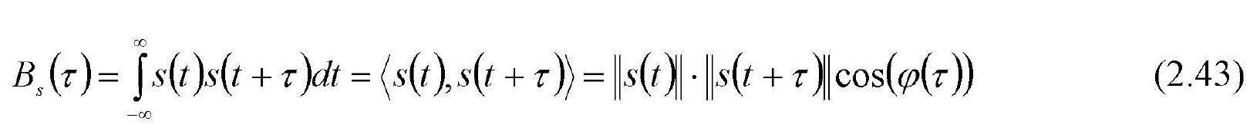

Как следует из этого выражения, АКФ является скалярным произведением сигнала и его копии в функциональной зависимости от переменной величины значения сдвига т. **Соответственно, АКФ имеет физическую размерность энергии, а при т = 0 значение АКФ непосредственно равно энергии сигнала:**

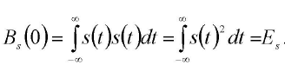

**АКФ** относится к **четным функциям**, в чем нетрудно убедиться заменой переменной t = t - т в выражении (2.43):

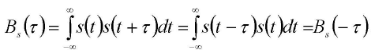

**Максимум АКФ, равный энергии сигнала при т=0, всегда положителен**, а модуль АКФ при любом значении временного сдвига не превосходит энергии сигнала. Последнее прямо вытекает из свойств скалярного произведения (как и неравенство Коши-Буняковского ):



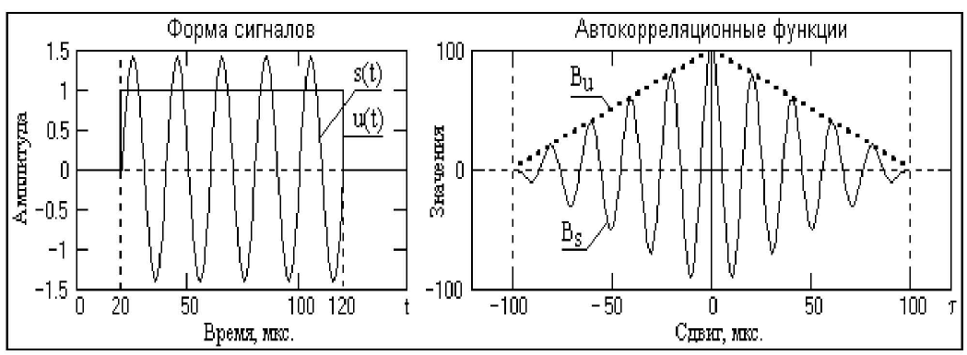

Рисунок 2.22 - Иллюстрация корреляции

В качестве примера на рис. 2.22 приведены **два сигнала** – прямоугольный импульс и радиоимпульс одинаковой длительности Т, и соответствующие данным сигналам формы их АКФ. Амплитуда колебаний радиоимпульса установлена равной амплитуды прямоугольного импульса, при этом энергии сигналов также будут одинаковыми, что подтверждается равными значениями центральных максимумов АКФ. При конечной длительности импульсов длительности АКФ также конечны, и равны удвоенным значениям длительности импульсов (при сдвиге копии конечного импульса на интервал его длительности как влево, так и вправо, произведение импульса со своей копией становится равным нулю). Частота колебаний АКФ радиоимпульса равна частоте колебаний заполнения радиоимпульса (боковые минимумы и максимумы АКФ возникают каждый раз при последовательных сдвигах копии радиоимпульса на половину периода колебаний его заполнения).

**Взаимная корреляционная функция (ВКФ)** разных сигналов (crosscoпelation function, CCF) описывает как степень сходства формы двух сигналов, так и их взаимное расположение друг относительно друга по координате (независимой переменной). Обобщая формулу (2.43) автокорреляционной функции на два различных сигнала s(t) и u(t), получаем следующее скалярное произведение сигналов:

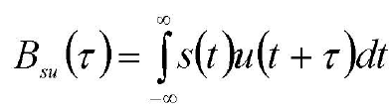

Взаимная корреляция сигналов характеризует определенную корреляцию явлений и физических процессов, отображаемых данными сигналами, и может служить мерой "устойчивости" данной взаимосвязи при раздельной обработке сигналов в различных устройствах. Для конечных по энергии сигналов ВКФ также конечна, при этом:

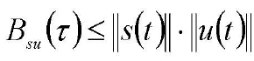

что следует из неравенства Коши-Буняковского и независимости норм сигналов от сдвига по координатам. При замене переменной t = t - т в формуле (2.54), получаем:

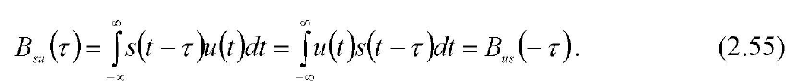

Для периодических сигналов понятие ВКФ обычно не применяется, за исключением сигналов с одинаковым периодом, например, сигналов входа и выхода систем при изучении характеристик систем**. Количественный показатель степени сходства сигналов s(t) и и(t)** – функция взаимных корреляционных коэффициентов. Аналогично функции автокорреляционных коэффициентов, она вычисляется через центрированные значения функций (для вычисления взаимной ковариации достаточно центрировать только одну из функций), и нормируется на произведение значений стандартов функций s(t) и и(t):

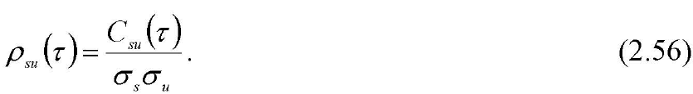

Интервал изменения значений корреляционных коэффициентов при сдвигах т может изменяться от -1 (полная обратная корреляция) до 1 (полное сходство или стопроцентная корреляция). При сдвигах т, на которых наблюдаются нулевые значения 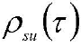 сигналы независимы друг от друга (некоррелированы). Коэффициент взаимной корреляции позволяет устанавливать наличие связи между сигналами вне зависимости от физических свойств сигналов и их величины.

**Спектральная плотность ВКФ** может быть получена на основании тех же соображений, что и для АФК, или непосредственно из формулы (2.57) заменой спектральной плотности сигнала $S^{*}\left(ω\right)$ на спектральную плотность второго сигнала $U^{*}\left(ω\right)$:

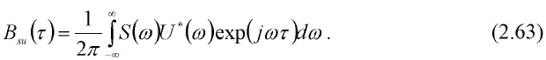

Или, при смене порядка сигналов:

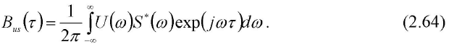

Произведение $S^{*}\left(ω\right)U^{*}\left(ω\right)$ представляет собой взаимный энергетический спектр $W_{su}\left(ω\right)$ сигналов s(t) и u(t). Соответственно, $U\left(ω\right)S^{*}\left(ω\right)=W_{su}\left(ω\right)$. Следовательно, как и АКФ, взаимнокорреляционная функция и спектральная плотность взаимной мощности сигналов связаны между собой преобразованиями

Фурье:

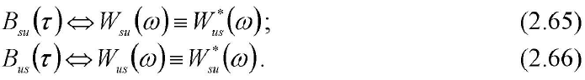

В общем случае, за исключением спектров четных функций, из условия несоблюдения четности для функций ВКФ следует, что взаимные энергетические спектры являются комплексными функциями:

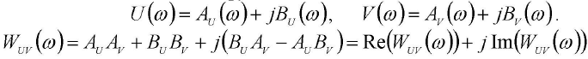

и содержат определенную фазовую характеристику гармонических составляющих ВКФ, которой и формируется сдвиг максимума ВКФ.

На рисунке 2.24 можно наглядно видеть особенности формирования ВКФ на примере двух одинаковых по форме сигналов, сдвинутых относительно друг друга.

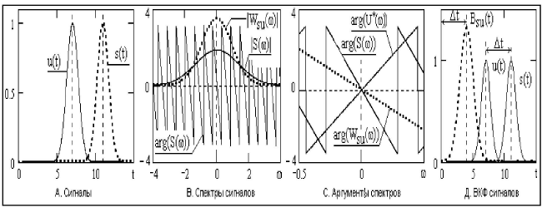

Рисунок 2.24 - Формирование ВКФ

Форма сигналов и их взаимное расположение приведены на виде А. Модуль и аргумент спектра сигнала s(t) приведены на виде В. Модуль спектра u(t) тождественен модулю $S\left(ω\right)$. На этом же виде приведен модуль спектра взаимной мощности сигналов $W_{su}\left(ω\right)=S\left(ω\right)*U^{*}\left(ω\right)$. Как известно, при перемножении комплексных спектров модули спектров перемножаются, а фазовые углы складываются, при этом для сопряженного спектра $U^{*}\left(ω\right)$ фазовый угол меняет знак. Если первым в формуле вычисления ВК Ф (8 .2 .1) стоит сигнал s(t), а сигнал u(t - т) на оси ординат стоить впереди s(t), то фазовые углы $S\left(ω\right)$ по мере увеличения частоты нарастают в сторону отрицательных значений углов (без учета периодического сброса значений на $2π$), а фазовые углы ${ U}^{*}\left(ω\right)$ по абсолютным значениям меньше фазовых углов s(t) и нарастают (за счет сопряжения) в сторону положительных значений. Результатом умножения спектров (как это видно на рис. 8.3.4, вид С) является вычитание из фазовых углов $S\left(ω\right)$ значений углов $U^{*}\left(ω\right)$, при этом фазовые углы спектра $W_{su}\left(ω\right)$ остаются в области отрицательных значений, что обеспечивает сдвиг всей функции ВКФ (и ее пиковых значений) вправо от нуля по оси т на определенную величину (для одинаковых сигналов – на величину разности между сигналами по оси ординат). При смещении начального положения сигнала u(t) в сторону сигнала s(t) фазовые углы $W_{su}\left(ω\right)$ уменьшаются, в пределе до нулевых значений при полном совмещении сигналов, при этом

функция $B_{su}\left(t\right)$ смещается к нулевым значениям т в пределе до обращения в АКФ (для одинаковых сигналах s(t) и u(t) . При анализе дискретных данных и числовых рядов соответственно используется функция взаимной ковариации (ФВК):

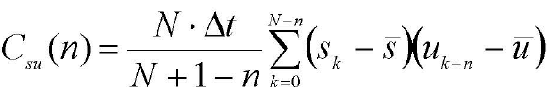

Как известно для детерминированных сигналов, если спектры двух сигналов не перекрываются и, соответственно, взаимная энергия сигналов равна нулю, такие сигналы ортогональны друг другу. Связь энергетических спектров и корреляционных функций сигналов показывает еще одну сторону взаимодействия сигналов. Если спектры сигналов не перекрываются и их взаимный энергетический спектр равен нулю на всех частотах, то при любых временных сдвигах т друг относительно друга их ВКФ также равна нулю. А это означает, что такие сигналы являются некоррелированными. Это действительно как для детерминированных, так и для случайных сигналов и процессов.

# Корреляция. Автокорреляция.

**Корреляция (correlation),** и ее частный случай для центрированных сигналов – ковариация, является методом анализа сигналов. Приведем один из вариантов использования метода. Допустим, что имеется сигнал s(t) , в котором может быть (а может и не быть) некоторая последовательность x(t) конечной длины Т, временное положение которой нас интересует. Для поиска этой последовательности в скользящем по сигналу s(t) временном окне длиной Т вычисляются скалярные произведения сигналов s(t) и x(t) . Тем самым мы "прикладываем" искомый сигнал x(t) к сигналу s(t) , скользя по его аргументу, и по величине скалярного произведения оцениваем степень сходства сигналов в точках сравнения.

Корреляционный анализ дает возможность установить в сигналах (или в рядах цифровых данных сигналов) наличие определенной связи изменения значений сигналов по независимой переменной, то есть, когда большие значения одного сигнала (относительно средних значений сигнала) связаны с большими значениями другого сигнала (**положительная корреляция**), или, наоборот, малые значения одного сигнала связаны с большими значениями другого (**отрицательная корреляция**), или данные двух сигналов никак не связаны (**нулевая корреляция**).

В функциональном пространстве сигналов эта степень связи может выражаться в нормированных единицах коэффициента корреляции, т.е. в косинусе угла между векторами сигналов, и, соответственно, будет принимать значения от 1 (полное совпадение сигналов) до -1 (полная противоположность) и не зависит от значения (масштаба) единиц измерений.

В варианте автокорреляции (autocorrelation) по аналогичной методике производится определение скалярного произведения сигнала s(t) с собственной копией, скользящей по аргументу. Автокорреляция позволяет оценить среднестатистическую зависимость текущих отсчетов сигнала от своих предыдущих и последующих значений (так называемый радиус корреляции значений сигнала), а также выявить в сигнале наличие периодически повторяющихся элементов.

Особое значение методы корреляции имеют при анализе случайных процессов для выявления неслучайных составляющих и оценки неслучайных параметров этих процессов.

Заметим, что в терминах "корреляция" и "ковариация" в настоящее время существует изрядная путаница. В иностранной литературе термин "ковариация" применяется к центрированным функциям, а "корреляция" – к произвольным. В отечественной литературе, и особенно в литературе по сигналам и их обработке, довольно часто применяется прямо противоположная терминология. Однако при переводах иностранной литературы терминология, как правило, не изменяется, и начинает все шире проникать в отечественную литературу. Принципиального значения это не имеет, но при знакомстве с литературными источниками стоит обращать внимание на принятое назначение данных терминов.

**Понятие автокорреляционных функций (АКФ) сигналов**. АКФ (correlation function, CF) сигнала s(t) , конечного по энергии, является количественной интегральной характеристикой формы сигнала, и определяется интегралом от произведения двух копий сигнала s(t) , сдвинутых относительно друг друга на время τ:

$B_{s}\left(\right)=\int_{-∞}^{∞}{s\left(t\right)s\left(t+\right)dt}=〈s\left(t\right), s(t+)〉=\left\|s(t)\right\|*\left\|s\left(t+\right)\right\|cos(φ())$ (2.43)

Как следует из этого выражения, АКФ является скалярным произведением сигнала и его копии в функциональной зависимости от переменной величины значения сдвига τ . Соответственно, АКФ имеет физическую размерность энергии, а при τ = 0 значение АКФ непосредственно равно энергии сигнала:

$$B_{s}\left(0\right)=\int_{-∞}^{∞}{s\left(t\right)s\left(t\right)dt=}\int_{-∞}^{∞}{{s(t)}^{2}dt=}E_{s}$$

АКФ относится к четным функциям, в чем нетрудно убедиться заменой переменной t = t −τ в выражении:

$$B_{s}\left(\right)=\int_{-∞}^{∞}{s\left(t\right)s\left(t+\right)dt}=\int_{-∞}^{∞}{s\left(t-\right)s(t)dt}=B_{s}\left(-\right)$$

Максимум АКФ, равный энергии сигнала при τ =0, всегда положителен, а модуль АКФ при любом значении временного сдвига не превосходит энергии сигнала. Последнее прямо вытекает из свойств скалярного произведения (как и неравенство Коши-Буняковского):

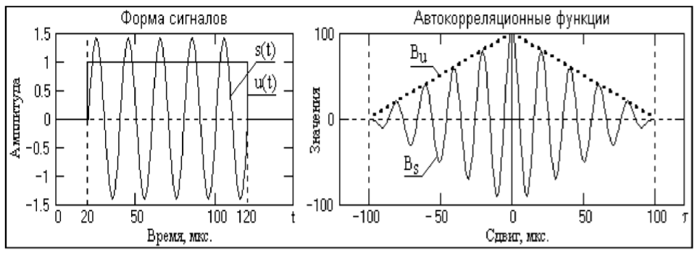

Рисунок 2.22 – Иллюстрация корреляции

В качестве примера на рис. 2.22 приведены два сигнала – прямоугольный импульс и радиоимпульс одинаковой длительности Т, и соответствующие данным сигналам формы их АКФ. Амплитуда колебаний радиоимпульса установлена равной амплитуды прямоугольного импульса, при этом энергии сигналов также будут одинаковыми, что подтверждается равными значениями центральных максимумов АКФ. При конечной длительности импульсов длительности АКФ также конечны, и равны удвоенным значениям длительности импульсов (при сдвиге копии конечного импульса на интервал его длительности как влево, так и вправо, произведение импульса со своей копией становится равным нулю). Частота колебаний АКФ радиоимпульса равна частоте колебаний заполнения радиоимпульса (боковые минимумы и максимумы АКФ возникают каждый раз при последовательных сдвигах копии радиоимпульса на половину периода колебаний его заполнения).

С учетом четности, графическое представление АКФ обычно производится только для положительных значений τ. Знак + τ в выражении (2.43) означает, что при увеличении значений τ от нуля копия сигнала s(t +τ ) сдвигается влево по оси t . На практике сигналы обычно задаются на интервале положительных значений аргументов от 0-Т, что дает возможность продления интервала нулевыми значениями, если это необходимо для математических операций. В этих границах вычислений более удобным для построения вычислительных алгоритмов является сдвиг копии сигнала вправо по оси аргументов, т.е. применение в выражении (2.43) функции копии s(t −τ ) :

$B_{s}\left(\right)=\int_{-∞}^{∞}{s\left(t\right)s\left(t-\right)dt}$ (2.44)

По мере увеличения значения величины сдвига τ для финитных(конечных) сигналов временное перекрытие сигнала с его копией уменьшается, а, соответственно, косинус угла взаимодействия и скалярное произведение в целом стремятся к нулю:

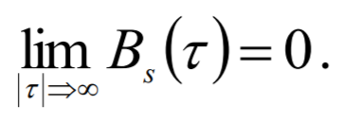

АКФ, вычисленная по центрированному значению сигнала s(t) , представляет собой автоковариационную функцию сигнала:

$C_{s}\left(\right)=\int_{-∞}^{∞}{\left[s\left(t\right)-µ_{s}\right]\left[s\left(t+\right)-µ_{s}\right]}dt$ (2.45)

где $µ_{s}$– среднее значение сигнала. Ковариационные функции связаны с корреляционными функциями достаточно простым соотношением:

$C_{s}\left(\right)=B_{s}\left(\right)-µ_{s}^{2}$ (2.46)

**АКФ сигналов, ограниченных во времени.** На практике обычно исследуются сигналы, заданные на определенном интервале [a, b], при этом вычисление АКФ производится с нормировкой на длину интервала [a, b]:

$B_{s}\left(\right)=\frac{1}{b-a}\int_{a}^{b}{s\left(t\right)s\left(t+\right)dt}$ (2.47)

АКФ может быть вычислена и для слабозатухающих сигналов с бесконечной энергией, как среднее значение скалярного произведения сигнала и его копии при устремлении интервала задания сигнала к бесконечности:

$B_{s}\left(\right)=\lim_{T→∞}{\frac{1}{T}\int_{0}^{T}{s\left(t\right)s\left(t+\right)dt}}$ (2.48)

АКФ по данным выражениям имеет физическую размерность мощности, и равна средней взаимной мощности сигнала и его копии в функциональной зависимости от сдвига копии.

**Функции автоковариации (ФАК)** вычисляются аналогично, по центрированным значениям сигнала. Замечательной особенностью этих функций являются их простые соотношения с дисперсией ${}_{s}^{2}$ сигналов (квадратом стандарта - среднего квадратического отклонения значений сигнала от среднего значения). Как известно, значение дисперсии равно средней мощности сигналов, откуда следует:

$\left|C_{s}()\right|≤{}_{s}^{2}$*, $\left|C_{s}(=0)\right|={}_{s}^{2}$* (2.49)

Значения ФАК, нормированные на значение дисперсии, изменяются в интервале от -1 до 1 и представляют собой функцию автокорреляционных коэффициентов:

$ρ_{s}\left(\right)=\frac{C_{s}()}{C_{s}(0)}=\frac{C_{s}()}{{}_{s}^{2}}$ (2.50)

Иногда эту функцию называют "истинной" автокорреляционной функцией. В силу нормировки ее значения не зависят от единиц (масштаба) представления значений сигнала s(t) и характеризуют степень линейной связи между значениями сигнала в зависимости от величины сдвига τ между отсчетами сигнала. Так, например, для шумовых сигналов при полной статистической независимости отсчетов по независимой переменной, значение $ρ_{s}()$ стремится к нулю при τ ≠ 0, и стремится к 1 при τ → 0.

**АКФ периодических сигналов.** Энергия периодических сигналов бесконечна, поэтому АКФ периодических сигналов вычисляется по одному периоду Т, с усреднением скалярного произведения сигнала и его сдвинутой копии в пределах этого периода:

$B_{s}\left(\right)=\frac{1}{T}\int_{0}^{T}{s\left(t\right)s\left(t-\right)dt}$ (2.51)

При τ =0 значение нормированной на период АКФ равно средней мощности сигналов в пределах периода. При этом АКФ периодических сигналов является периодической функцией с тем же периодом Т. Так, для сигнала

$s\left(t\right)=A\cos{(ω_{0}t+φ_{0})}$*, при $T=\frac{2π}{ω_{0}}$*

$$B_{s}\left(\right)=\frac{ω_{0}}{2π}\int_{\frac{-π}{ω_{0}}}^{\frac{π}{ω_{0}}}{A\cos\left(ω_{0}t+φ_{0}\right)A\cos\left(ω_{0}\left(t-\right)+φ_{0}\right)dt=\frac{A^{2}}{2}\cos{(ω_{0})}}$$

Полученный результат не зависит от начальной фазы гармонического сигнала, что характерно для любых периодических сигналов и является одним из свойств АКФ. С помощью функций автокорреляции можно проверять наличие периодических свойств в любых произвольных сигналах.

**АКФ дискретных сигналов.** При интервале дискретизации данных Δt = const вычисление АКФ выполняется по интервалам Δτ = Δt и обычно записывается, как дискретная функция номеров n сдвига отсчетов n Δτ :

$B_{s}\left(n\right)=t\sum_{k=-∞}^{∞}{S_{k}S_{k-n}}$ (2.52)

Дискретные сигналы обычно задаются в виде числовых массивов определенной длины с нумерацией отсчетов k = 0,1,…N, а вычисление дискретной АКФ выполняется в одностороннем варианте с учетом длины массивов по формуле:

$B_{s}\left(n\right)=\frac{N*t}{N+1-n}\sum_{k=0}^{N-n}{S_{k}S_{k-n}}$ (2.53)

Множитель $\frac{N}{N+1-n}$ в данной функции является поправочным коэффициентом на постепенное уменьшение числа перемножаемых и суммируемых значений (от N до N − n) по мере увеличения сдвига n . Без этой поправки для нецентрированных сигналов в значениях АКФ появляется тренд суммирования средних значений.

Практически, дискретная АКФ имеет такие же свойства, как и непрерывная АКФ. Она также является четной, а ее значение при n = 0 равно мощности дискретного сигнала.

**Спектральная плотность АКФ** может быть определена из следующих простых соображений.

В соответствии с выражением (2.43) АКФ представляет собой функцию скалярного произведения сигнала и его копии, сдвинутой на интервал τ при -∞ < τ < ∞:

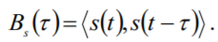

Скалярное произведение может быть определено через спектральные плотности сигнала и его копии, произведение которых представляет собой спектральную плотность взаимной мощности:

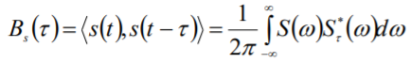

Смещение сигнала по оси абсцисс на интервал τ отображается в спектральном представлении умножением спектра сигнала на exp(− jωτ ) , а для сопряженного спектра на множитель exp(jωτ ) :

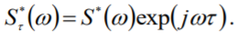

С учетом этого получаем:

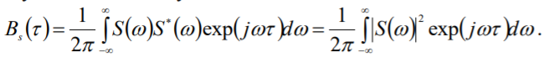 (2.57)

Но последнее выражение представляет собой обратное преобразование Фурье энергетического спектра сигнала (спектральной плотности энергии). Следовательно, энергетический спектр сигнала и его автокорреляционная функция связаны преобразованием Фурье:

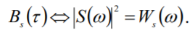 (2.58)

Аналогичный результат может быть получен и прямым преобразованием Фурье автокорреляционной функции:

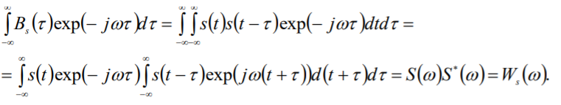

Таким образом, спектральная плотность АКФ есть не что иное, как спектральная плотность мощности сигнала, которая, в свою очередь, может определяться прямым преобразованием Фурье через АКФ:

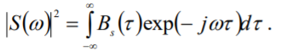 (2.59)

Последние выражение накладывает определенные ограничения на форму АКФ и методику их ограничения по длительности.

Энергетический спектр сигналов всегда положителен, мощность сигналов не может быть отрицательной. Следовательно, АКФ не может иметь формы прямоугольного импульса, т.к. преобразование Фурье прямоугольного импульса – знакопеременный интегральный синус. На АКФ не должно быть и разрывов первого рода (скачков), т.к. с учетом четности АКФ любой симметричный скачек по координате ± τ порождает “разделение” АКФ на сумму определенной непрерывной функции и прямоугольного импульса длительностью 2 τ с соответствующим появлением отрицательных значений в энергетическом спектре.

АКФ достаточно протяженных сигналов обычно ограничиваются по размерам (исследуются ограниченные интервалы корреляции данных от – $\frac{T}{2}$ до $\frac{T}{2}$). Однако усечение АКФ, это умножение АКФ на прямоугольный селектирующий импульс длительностью Т, что в частотной области отображается сверткой фактического спектра мощности со знакопеременной функцией интегрального синуса $\sin{c(\frac{ωT}{2})}$. С одной стороны, это вызывает определенное сглаживание спектра мощности, что зачастую бывает полезным, например, при исследовании сигналов на значительном уровне шумов. Но, с другой стороны, может происходить и существенное занижение величины энергетических пиков, если в сигнале имеются какие-либо гармонические составляющие, и появление отрицательных значений мощности на краевых частях пиков и скачков.

Как известно, спектры мощности сигналов не имеют фазовой характеристики и по ним невозможно восстановление сигналов. Следовательно, АКФ сигналов, как временное представление спектров мощности, также не имеет информации о фазовых характеристиках сигналов и восстановление сигналов по АКФ невозможно. Сигналы одной формы и сдвинутые во времени имеют одинаковые АКФ. Больше того, сигналы разной формы могут иметь сходные АКФ, если имеют близкие спектры мощности.

Можно записать следующее уравнение

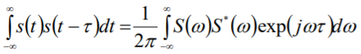

и, подставив в это выражение значение τ =0, получим хорошо известное равенство, называемое равенством Парсеваля

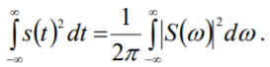

Оно позволяет вычислять энергию сигнала, как по временной, так и по частотной области.

**Интервал корреляции сигнала** является числовым параметром оценки ширины АКФ и степени значимой корреляции значений сигнала по аргументу.

Если допустить, что сигнал s(t) имеет примерно равномерный энергетический спектр с верхней граничной частотой до $_{B}$ (форма центрированного прямоугольного импульса, как, например, сигнал 1 на рисунке 2.23 $f_{B}$ =50 Гц в одностороннем представлении), то АКФ сигнала определится выражением:

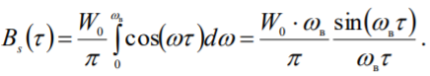(2.61)

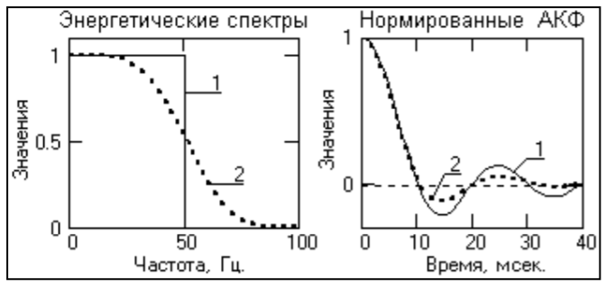

Рисунок 2.23 - Определение интервала корреляции

Интервалом корреляции сигнала ${}_{k}$ считается величина ширины центрального пика АКФ от максимума до первого пересечения нулевой линии. В данном случае для прямоугольного спектра с верхней граничной частотой $_{B}$ первое пересечение нуля соответствует $\sin\left(ω_{B}\right)=0$ при $ω_{B}=π$, откуда:

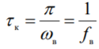(2.62)

Интервал корреляции тем меньше, чем выше верхняя граничная частота спектра сигнала. Для сигналов с плавным срезом по верхней граничной частоте роль параметра $ω_{B}$ играет средняя ширина спектра (сигнал 2 на рисунке 2.23).

Спектральная плотность мощности статистических шумов при единичном измерении представляет собой случайную функцию $W_{q}(ω)$ со средним значением $W_{q}(ω){}_{q}^{2}W_{q}(ω)$, где ${}_{q}^{2}$– дисперсия шумов. В пределе, при равномерном спектральном распределении шумов от 0 до ∞, АКФ шумов стремится к значению $B_{q}(){}_{q}^{2}$ при τ ⇒ 0, $B_{q}()0$ при τ ≠ 0, т.е. статистические шумы не коррелированны ( ${}_{k}$ ⇒ 0).

# Проблема выбора интервала дискретизации. Алиасинг.

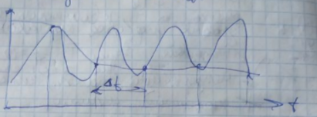

1. Сигнал представлен малым объемом данных.
2. Фаза не с 0

**Алиасинг.** Что произойдет, если спектр аналогового сигнала был неограниченным или имел частоту, выше частоты дискретизации?

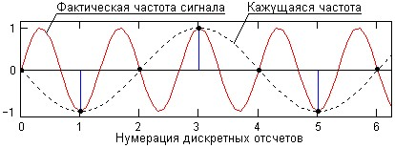

Предположим, что при записи акустического сигнала оркестра в помещении от какого-то устройства присутствует ультразвуковой сигнал с частотой 30 кГц. Запись выполняется с дискретизацией сигнала на выходе микрофона с типовой частотой 44.1 кГц. При прослушивании такой записи с использованием ЦАП мы услышим шумовой сигнал на частоте 30 – 44.1/2 = 8 кГц. Восстановленный сигнал будет выглядеть так, как если бы частоты, лежащие выше половины частоты дискретизации, "зеркально" от нее отразились в нижнюю часть спектра и сложились с присутствующими там гармониками. Это так называемый эффект *появления ложных (кажущихся) частот* (aliasing). Эффект аналогичен всем известному эффекту обратного вращения колес автомобиля на экранах кино и телевизоров, когда скорость их вращения начинает превышать частоту смены кадров. Природу эффекта можно наглядно видеть на рисунке 2.16. Аналогично в главный частотный диапазон дискретных сигналов "отражаются" от частоты дискретизации и все высокочастотные шумы, присутствующие в исходном аналоговом сигнале.

Для предотвращения алиасинга следует повышать частоту дискретизации или ограничить спектр сигнала перед оцифровкой *фильтрами низких частот* (*НЧфильтры*, *low-pass filters*), которые пропускают без изменения все частоты, ниже заданной, и подавляют в сигнале частоты, выше заданной. Эта граничная частота называется *частотой среза* (*cutoff frequency*) фильтра. Частота среза антиалиасинговых фильтров устанавливается равной половине частоты дискретизации. В реальные АЦП почти всегда встраивается анти-алиасинговый фильтр.

# Теорема Котельникова. Алиасинг.

Дискретизация сигналов может приводить к определенной потере информации о поведении сигналов в промежутках между отсчетами. Однако существуют условия, определенные теоремой Котельникова, согласно которой аналоговый сигнал с ограниченным частотным спектром может быть без потерь информации преобразован в дискретный сигнал, и затем абсолютно точно восстановлен по значениям своих дискретных отсчетов.

Как известно, любая непрерывная функция может быть разложена на конечном отрезке в ряд Фурье, т.е. представлена в спектральной форме - в виде суммы ряда синусоид с кратными (нумерованными) частотами с определенными амплитудами и фазами. У относительно гладких функций спектр быстро убывает (коэффициенты модуля спектра быстро стремятся к нулю). Для представления "изрезанных" функций, с разрывами и "изломами", нужны синусоиды с большими частотами. Говорят, что сигнал имеет ограниченный спектр, если после определенной частоты F все коэффициенты спектра равны нулю, т.е. сигнал представляется в виде конечной суммы ряда Фурье.

Теоремой Котельникова устанавливается, что если спектр сигнала ограниченный частотой F, то после дискретизации сигнала с частотой не менее 2 F можно восстановить исходный непрерывный сигнал по полученному цифровому сигналу абсолютно точно. Для этого нужно выполнить интерполяцию цифрового сигнала "между отсчетами" специальной функцией.

На практике эта теорема имеет огромное значение. Например, известно, что диапазон звуковых сигналов, воспринимаемых человеком, не превышает 20 кГц. Следовательно, при дискретизации записанных звуковых сигналов с частотой не менее 40 кГц мы можем точно восстановить исходный аналоговый сигнал по его цифровым отсчетам, что и выполняется в проигрывателях компакт-дисков для восстановления звука. Частота дискретизации звукового сигнала при записи на компакт-диск составляет 44000 Гц.

**Алиасинг**

Что произойдет, если спектр аналогового сигнала был неограниченным или имел частоту, выше частоты дискретизации?

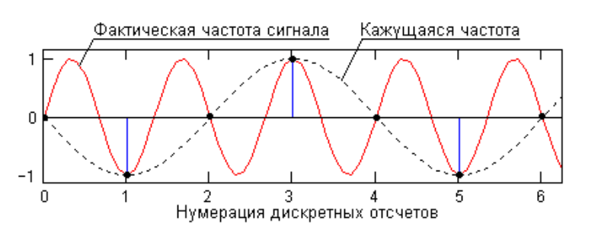  
*Появление кажущейся частоты при дискретизации.*

Предположим, что при записи акустического сигнала оркестра в помещении от какого-то устройства присутствует ультразвуковой сигнал с частотой 30 кГц. Запись выполняется с дискретизацией сигнала на выходе микрофона с типовой частотой 44.1 кГц. При прослушивании такой записи с использованием ЦАП мы услышим шумовой сигнал на частоте 30 – 44.1/2 ≈ 8 кГц. Восстановленный сигнал будет выглядеть так, как если бы частоты, лежащие выше половины частоты дискретизации, "зеркально" от нее отразились в нижнюю часть спектра и сложились с присутствующими там гармониками. Это так называемый *эффект появления ложных (кажущихся) частот (aliasing)*. Эффект аналогичен всем известному эффекту обратного вращения колес автомобиля на экранах кино и телевизоров, когда скорость их вращения начинает превышать частоту смены кадров. Природу эффекта можно наглядно видеть на рисунке 2.16. Аналогично в главный частотный диапазон дискретных сигналов "отражаются" от частоты дискретизации и все высокочастотные шумы, присутствующие в исходном аналоговом сигнале. *Для предотвращения алиасинга следует повышать частоту дискретизации или ограничить спектр сигнала перед оцифровкой фильтрами низких частот (НЧ-фильтры, low-pass filters),* которые пропускают без изменения все частоты, ниже заданной, и подавляют в сигнале частоты, выше заданной. Эта граничная частота называется частотой среза (cutoff frequency) фильтра. Частота среза анти-алиасинговых фильтров устанавливается равной половине частоты дискретизации. В реальные АЦП почти всегда встраивается анти-алиасинговый фильтр.

# Параметры, характеризующие форму сигнала.

**Пик-фактор** - параметр, характеризующий наличие амплитудных выбросов в сигнале:

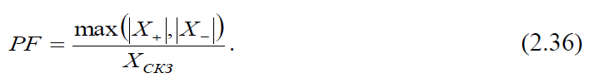

Для гармонического сигнала пик-фактор равен 1.414. Чем больше пик-фактор, тем более выраженные импульсные эффекты присутствуют в сигнале. Для гармонического сигнала пик-фактор равен 1.414. Распределение сигнала по амплитудным зонам характеризуется коэффициентами асимметрии (от английского skew -«косой»):

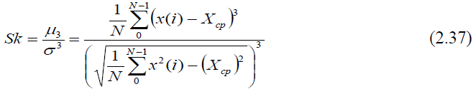

и эксцессом:

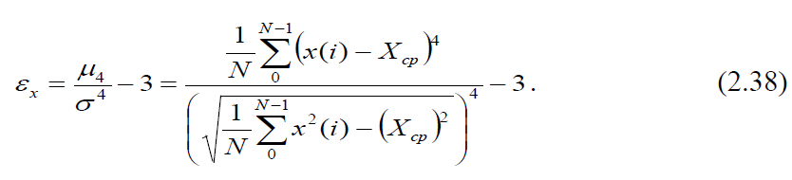

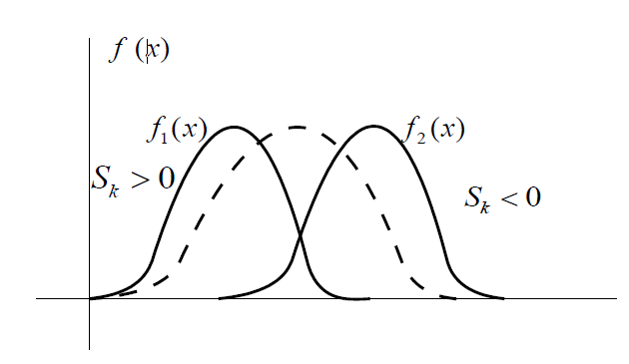

Рисунок 2.18 – Иллюстрация изменения коэффициента асимметрии в зависимости от вида функции плотности вероятностей исследуемого сигнала по отношению к нормальному закону распределения

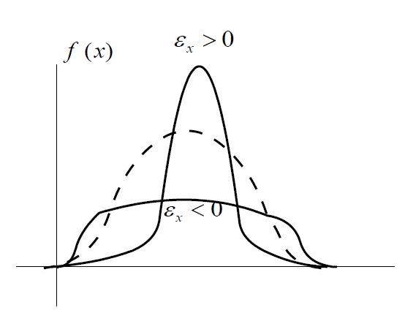

Рисунок 2.19 – Иллюстрация изменения эксцесса в зависимости от вида функции плотности вероятностей исследуемого сигнала по отношению к нормальному закону распределения

# Модуляция. Виды модуляции.

Как правило, информационные сигналы являются низкочастотными и ограниченными по ширине спектра, в отличие от широкополосных высокочастотных каналов связи, рассчитанных на передачу сигналов от множества источников одновременно с частотным разделением каналов. Перенос спектра сигналов из низкочастотной области в выделенную для их передачи область высоких частот выполняется операцией модуляции.

**Модуляция** – процесс изменения одного или нескольких параметров несущего сигнала (высокочастотного) в соответствии с изменением параметров передаваемого сигнала (модулирующего).

Передаваемая информация заложена в модулирующем сигнале, роль переносчика выполняет несущий сигнал.

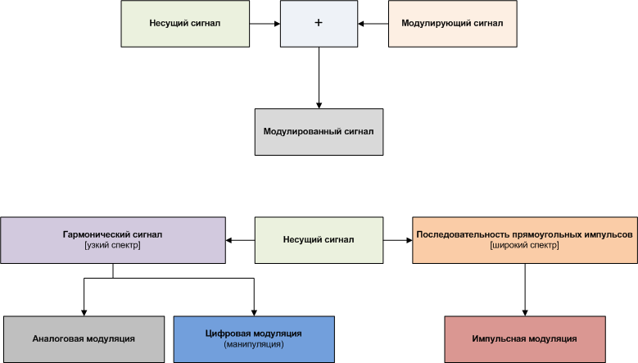

Самые распространенные схемы модуляции для передачи цифровой информации по широкополосным каналам – это амплитудная и частотная модуляции. Также есть фазовая и другие.

Амплитудная: изменяется амплитуда сигнала.

Модулирующий (передаваемый) сигнал, несущее колебание и модулированный сигнал.

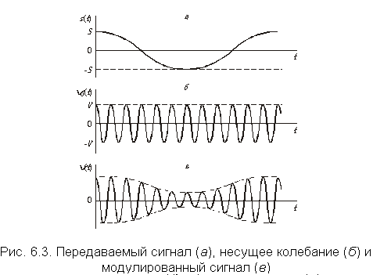

Частотная: изменяется частота сигнала.

Несущее колебание, модулирующий (передаваемый) сигнал и модулированный сигнал.

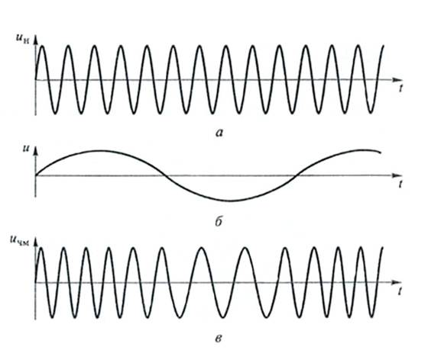

Если кто-то решит преисполниться, то на лекции амплитудная чуток ебланестее расписана  
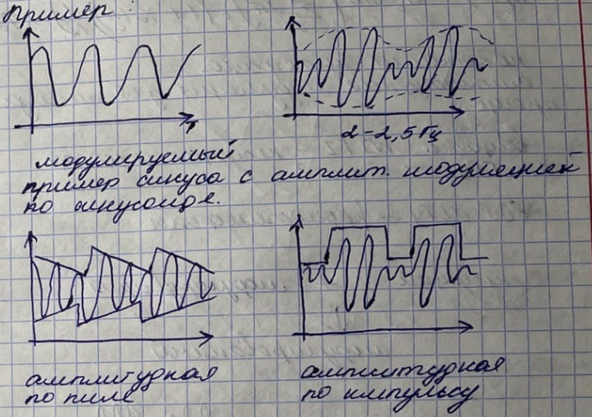

# Формирование периодических сигналов. Аналитический способ. Табличный способ.

Физические процессы, протекающие в природе обычно являются непрерывными, а когда они обрабатываются цифровыми вычислительнымимашинами, то осуществляется переход от непрерывного времени к дискретному.

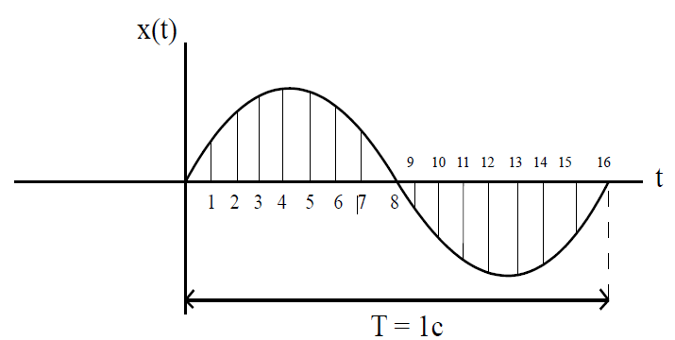

Рисунок 2.21 – Гармонический сигнал с периодом 1 секунда

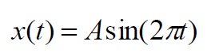**-** непрерывный (аналоговый) гармонический сигнал;

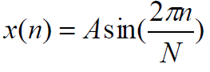**-** дискретный гармонический сигнал,

где – номер элемента массива,

*N* – число дискретных точек на одном периоде.

В большинстве случаев при переходе от непрерывного к дискретному, время, через которое фиксируют дискретные точки остается постоянным.

Вычисление гармонического сигнала с помощью аналитического выражения:

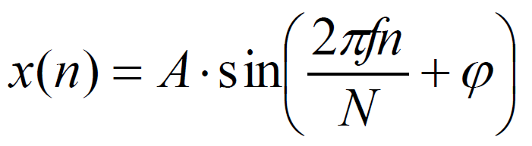трудоёмко, что особенно это заметно для алгоритмов спектральной обработки.

Поэтому для формирования гармонических сигналов широко используется табличный способ.

Исходно рассчитывается массив данных, в который записывается один период сигнала:

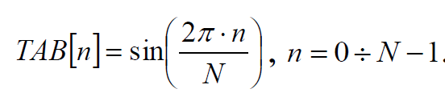

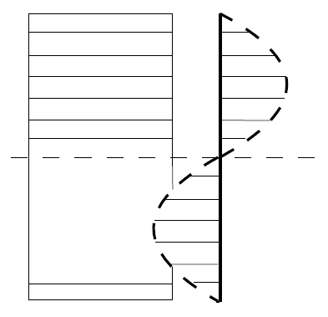

*N* - число точек на котором укладывается период. Чем больше *N*, тем точнее будет представлен сигнал.

Если необходимо сформировать гармонический сигнал из М отсчетов с частотой F и амплитудой A, то алгоритм формирования выглядит следующим образом:

*j := 0;*

*i := 0;*

*Начало:*

*x[j] = A * TAB[i];*

*i := (i + F) mod N;*

*j := j + 1;*

*if (j > M) goto Выход;*

*goto Начало;*

*Выход;*

*x[М]* – массив, в котором формируется сигнал.

Формирование дискретного сигнала заключается в выборке из таблицы нужного элемента. Если начальная фаза отлична от 0, то в этом случае нужно начать движение по таблице с элемента, отличного от нулевого. При начальной фазе φ номер элемента в таблице, начиняя с которого, осуществляется выбор из неё данных, вычисляется по формуле:

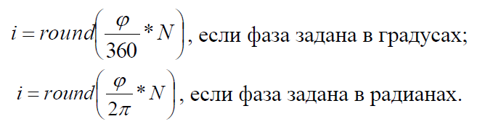

Однако в этом случае может появиться погрешность задания начальной фазы так как:

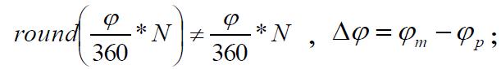

Но sin имеет свойство симметрии и поэтому для формирования гармонических сигналов можно использовать таблицу, в которой хранится половина периода или четверть периода синусной функции

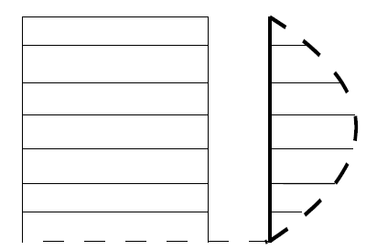

Алгоритм формирования дискретного гармонического сигнала с использованием таблицы, содержащей половину периода синусной функции

*i := 0;*

*j := 0;*

*zn := 1;*

*k := 0;*

*Начало:*

*x[j] := zn * A * TAB[k];*

*i := (i + F) mod N;*

*if (0 <= i < N/2) тo {zn := 1; k := i }*

*иначе {zn := -1; k := i – N/2;}*

*j := j + 1;*

*if (j > M) goto Выход;*

*goto Начало;*

*Выход;*

В данном алгоритме переменная i является индексом элемента, который нужно было бы выбрать, если бы таблица содержала полный период синуса. Анализируя значение i , можно определить для таблицы, содержащей половину периода синусной функции, знак с которым будет выбираться значение из таблицы и номер элемента из этой половинной таблицы.

Алгоритм формирования дискретного гармонического сигнала с использованием таблицы, содержащей четверть периода синуса.

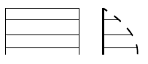

*j := 0;*

*i := 0;*

*zn := 1;*

*k := 0;*

*Начало:*

*x[j] := zn * A * TAB[k];*

*i := (i + F) mod N*

*if (0 <= i <= N/4) тo {zn := 1; k := i;}*

*иначе {if (N/4 < i < N/2) тo {zn := 1; k := N/2 - i}*

*иначе if(N/2 <= i <= 3N/4) тo {zn := -1; k := i – N/2}*

*иначе {zn := -1; k := N -i}*

*j := j + 1;*

*if (j >= M) goto Выход;*

*goto Начало;*

*Выход;*

Достаточно просто сформировать полигармонический сигнал, используя таблицу:

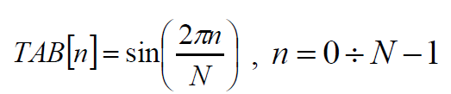

Сформировать полигармонический сигнал и сформировать его в массиве Х:

В качестве исходных данных заданы;

* AMPL[ ] - массив амплитуд;
* F[ ] - массив частот;
* φ [ ] - массив начальных фаз;
* k- число элементов в массивах исходных данных;

Алгоритм формирования полигармонического сигнала можно представить следующим образом:

*Цикл по k от 0 до k – 1*

*Начало1*

$IND\left[k\right]≔round(\frac{φ\left[k\right]}{360}*N)$

*Конец1;*

*j:=0; x[j]:=0;*

*Начало 2:*

*Цикл по k от 0 до k – 1*

*Начало 3*

*x[j] := x[j] + AMPL[k]*TAB[IND[k]];*

*IND[k] := (IND[k] + F[k]) mod N;*

*Конец 3;*

*j := j + 1;*

*if (j >= M) goto Выход;*

*x[j]:=0;*

*goto Начало2;*

*Выход.*

# Формирование гармонических и полигармонических сигналов.

Сигналы бывают 2 видов детерминированные и периодические.

Детерминированным называется сигнал, характеристики которого могут быть определены в любой момент времени с вероятностью равной единице.

Обычно выделяют два класса детерминированных сигналов: периодические и непериодические.

Периодическим сигналом называют такой вид воздействия, когда форма сигнала повторяется через некоторый интервал времени *T*, который называется периодом.

К периодическим относят гармонические и полигармонические сигналы. Для периодических сигналов выполняется общее условие

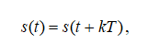

где k = 1, 2, 3, ... - любое целое число;

T - период, являющийся конечным отрезком независимой переменной.

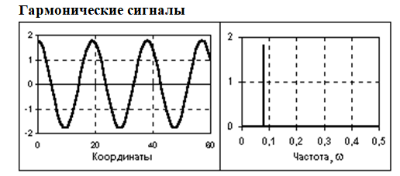

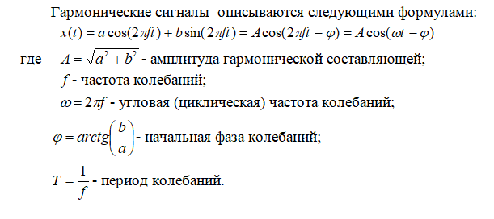

Можно сказать что в гармоническом сигнале содержится только один сигнал.

**Полигармонический сигнал** – это сигнал, представляющий собой сумму гармонических колебаний (По сути сумма нескольких гармонических сигналов). Он описывается формулой:

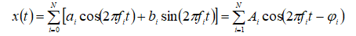

Также полигармонический сигнал можно описать функцией 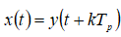, k = 1, 2, 3, ..., где - период одного полного колебания сигнала , заданного на одном периоде.

Значение 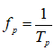, называют фундаментальной частотойколебаний.

Полигармонические сигналы представляют собой сумму определенной постоянной составляющей (fp = 0) и некоторого числа гармонических составляющих с произвольными значениями амплитуд Ai и фаз φi. При этом периоды составляющих сигналов кратны периоду фундаментальной частоты fp. Другими словами, на периоде фундаментальной частоты укладывается кратное число периодов всех гармоник, что и создает периодичность повторения сигнала.

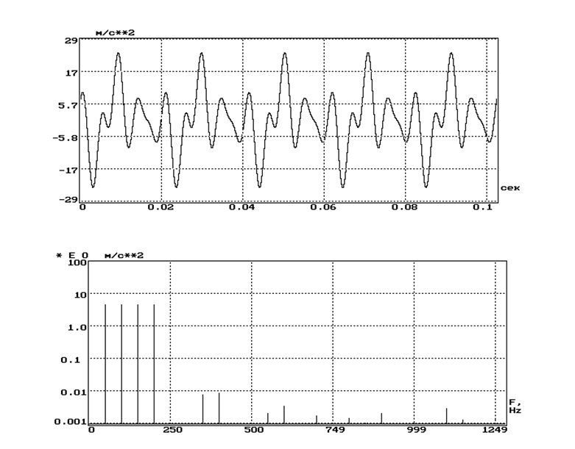

Форма и спектр вибрационного полигармонического сигнала

У полигармонического сигнала выделяют следующие параметры:

- текущее среднее значение за определенное время, например, за время периода:

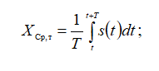

- постоянная составляющая одного периода:

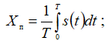

- среднее выпрямленное значение:

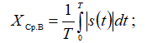

- среднее квадратическое значение:

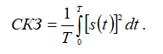

# Единичный импульс. Представление дискретных сигналов.

Единичные импульсы используются как одна из простейших форм разложения сигналов. Эта форма применяется при представлении сигнала в динамической форме и использует преобразование свертки.

Одна из реализаций единичных импульсов является функция Хевисайда, которая иногда называется также функцией включения. Полное математическое выражение функции:

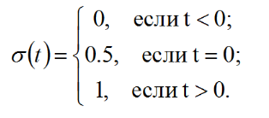

При моделировании сигналов и систем значение функции скачка в точке t=0 очень часто принимают равным 1, если это не имеет принципиального значения.

Функция единичного скачка используется при создании математических моделей сигналов конечной длительности(т.е. дискретных). При умножении любой произвольной функции, в том числе периодической, на прямоугольный импульс, сформированный из двух последовательных функций единичного скачка

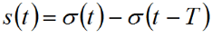

из нее вырезается участок на интервале (0, T), и обнуляются значения функции за пределами этого интервала.

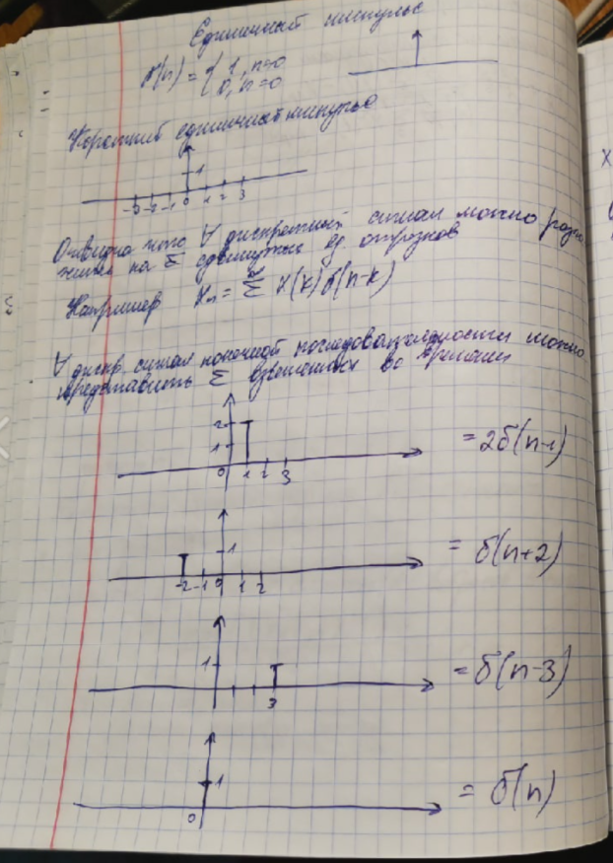

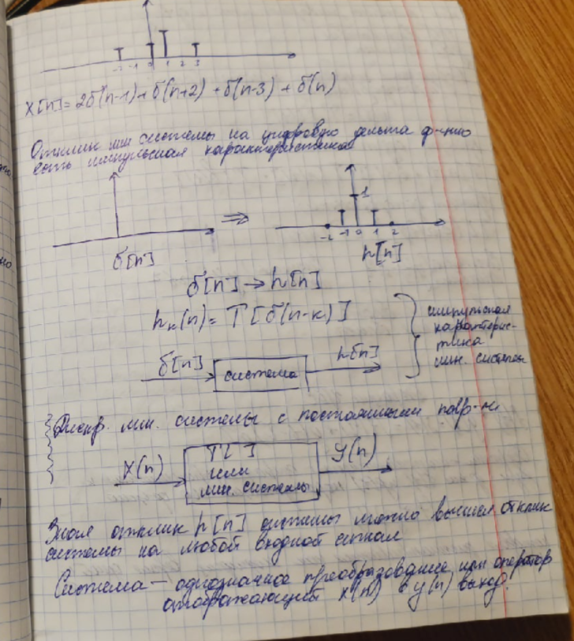

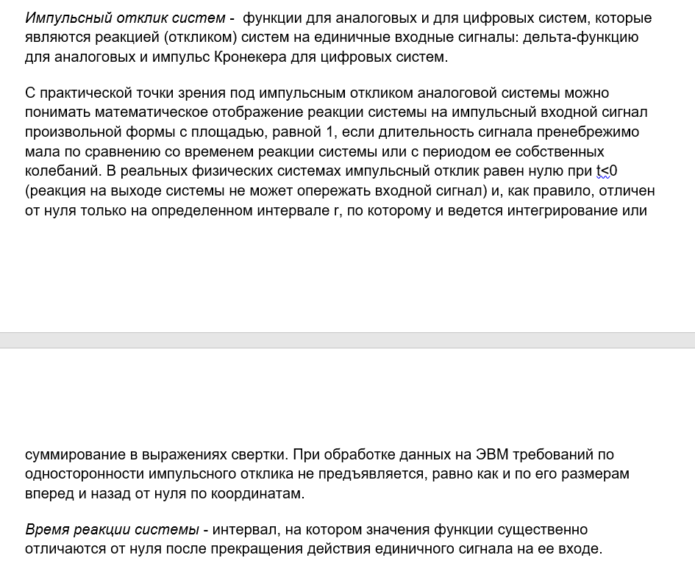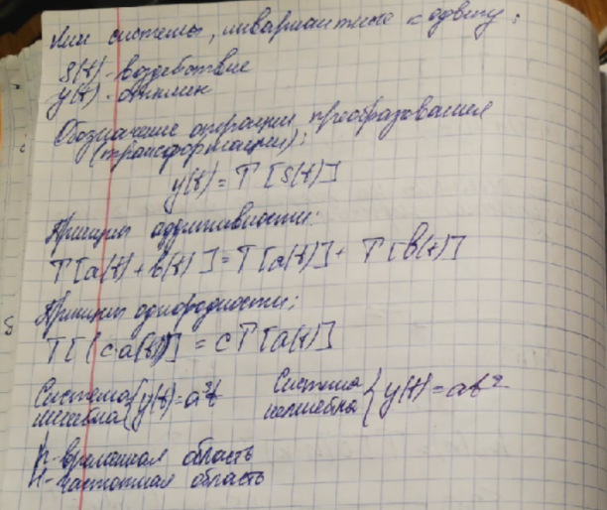

# Дискретизация непрерывных сигналов. Теорема Котельникова. Частота Найквиста.

**Суть** дискретизации аналоговых сигналов заключается в том, что непрерывная во времени аналоговая функция заменяется последовательностью коротких импульсов, амплитудные значения которых определяются с помощью весовых функций, либо непосредственно выборками (отсчетами) мгновенных значений сигнала в моменты времени t.

Естественным требованием к выбору частоты дискретизации является внесение минимальных искажений в динамику изменения сигнальных функций. Искажение информации будет становиться меньше при увеличении частоты дискретизации. С другой стороны также очевидно, что чем больше значение частоты дискретизации, тем большим количеством цифровых данных будут отображаться сигналы, и тем большее время будет затрачиваться на их обработку.

**Спектр дискретного сигнала** - непрерывная периодическая функция с периодом, совпадающая (при определенных условиях конечности спектра непрерывного сигнала) с функцией непрерывного сигнала в пределах центрального периода от -fn до fn . Частоту fn называют частотой Найквиста, она примерно равна половине частоты дискретизации или меньше этого значения.

Если это условие нарушается, искажения частотного спектра(Спектром любой величины называется ее описание как функции частоты) исходного аналогового сигнала неизбежны. Характер возникающих искажений во временной области при нарушении условия можно наглядно видеть на рисунке ниже.

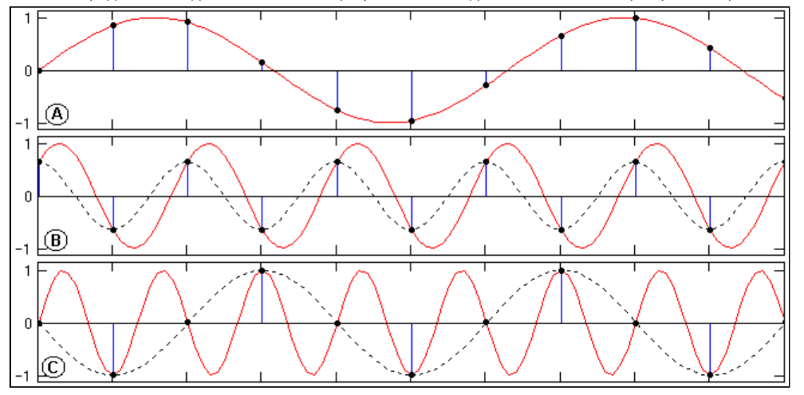

График А – частота гармонического сигнала меньше частоты Найквиста. Дискретным отсчетам может соответствовать только исходная гармоника, амплитуда, частота и фаза которой могут быть однозначно определены по любым трем последовательным точкам.

График В – частота гармонического сигнала равна частоте Найквиста. Амплитуда и фаза сигнала определяются однозначно только при условии совпадения отсчетов с экстремумами гармоники.

График С – частота гармонического сигнала больше частоты Найквиста. Решение трех уравнений по трем последовательным точкам позволяет определить амплитуду гармоники, но дает искаженные значения частоты и фазы колебания (показано пунктиром).

Дискретизируемые сигналы, как правило, содержат широкополосные шумы, высокочастотные составляющие которых неизбежно перекрываются при периодизации спектра, и увеличивают погрешность восстановления сигналов. Для исключения этого фактора перед проведением дискретизации должно быть обеспечено подавление всех частот выше частоты Найквиста, т.е. выполнена низкочастотная фильтрация сигнала.

**Частота Найквиста** — в цифровой обработке сигналов частота, равная половине частоты дискретизации. Из теоремы Котельникова следует, что при дискретизации сигнала полезную информацию будут нести только частоты ниже частоты Найквиста. Частоты выше частоты Найквиста являются зеркальным отображением нижних частот. Если спектр сигнала не имеет составляющих выше частоты Найквиста, то он может быть оцифрован и затем восстановлен без искажений.

**Теорема Котельникова***:* для восстановления сигнала по дискретным точкам, частота дискретизации должна в 2 раза превышать максимальную частоту составляющих, входящих в состав сигнала.

Из этой теоремы вытекают следствия:

* любой аналоговый сигнал может быть восстановлен с какой угодно точностью по своим дискретным отсчётам, взятым с частотой максимальная частота, которая ограничена спектром реального сигнала;
* если максимальная частота в сигнале равна или превышает половину частоты у дискретизации, то способа восстановить сигнал из дискретного в аналоговый без искажений не существует.

# Дискретные системы. Импульсная характеристика.

**Дискретная система** – входной дискретный x(n) -> выходной дискретный y(n), т. е. x(n) -> y(n)

***Единичные импульсы*** используются как одна из простейших форм разложения сигналов. Эта форма применяется при представлении сигнала в динамической форме и использует преобразование свертки.

Одна из реализаций единичных импульсов является функция Хевисайда, которая иногда называется также функцией включения. Полное математическое выражение функции:



При моделировании сигналов и систем значение функции скачка в точке t=0 очень часто принимают равным 1, если это не имеет принципиального значения.

Функция единичного скачка используется при создании математических моделей сигналов конечной длительности(т.е. дискретных). При умножении любой произвольной функции, в том числе периодической, на прямоугольный импульс, сформированный из двух последовательных функций единичного скачка



из нее вырезается участок на интервале (0, T), и обнуляются значения функции за пределами этого интервала.

# Свёртка. Свойства свёртки. Теорема о свёртке.

[Википедия](https://ru.wikipedia.org/wiki/%D0%A1%D0%B2%D1%91%D1%80%D1%82%D0%BA%D0%B0_(%D0%BC%D0%B0%D1%82%D0%B5%D0%BC%D0%B0%D1%82%D0%B8%D1%87%D0%B5%D1%81%D0%BA%D0%B8%D0%B9_%D0%B0%D0%BD%D0%B0%D0%BB%D0%B8%D0%B7))

Свертка – результат воздействия на сигнал (математическая операция, применяемая к двум функциям f(t) и g(t) порождающая третью функцию (f*g)(t) которая рассматривается как модифицированная версия первоначальной). Бывает линейная и циклическая(круговая).

$f\left(t\right)*g\left(t\right)=F\left(ω\right)*G(ω)$

Определение:

Пусть есть 2 сигнала :

* f(n), где n = 0..N-1
* g(n), где n = 0..M-1 , N и M – разные

Их сверткой будет функция:

$S\left(n\right)=f\left(n\right)*g\left(n\right)=\sum_{m=0}^{k}{f\left(m\right)*g\left(k-m\right)}$, k = 0..(N+M-2)

Линейная или апериодическая, циклическая или периодическая(круговая). Как правило результирующий сигнал является запаздывающим, если последовательности совпадают – выполняется циклическая свёртка, если разные – линейная.

Свертка – воздействие системы с заданной импульсной характеристикой.

$f\left(t\right)*g\left(t\right)=F\left(ω\right)*G(ω)$

***Теорема свёртки:***

Cвёртка во временной области(t), эквивалентна умножению в частотной области; умножение во временной области эквивалентно свертке в частотной области.

$f\left(t\right)*g\left(t\right)=F\left(ω\right)*G(ω)$

* - свёртка, а не умножение

***Свойства свёртки:***

1. коммутативность
$$a*b=b*a; \sum_{m=0}^{N-1}{a\left(m\right)b\left(n-m\right)=\sum_{m=0}^{N-1}{a(n-m)b(n)}}$$

2. дистрибутивность
$$a*\left(b+c\right)=a*b+a*c$$

3. ассоциативность

$$a*\left(b*c\right)=\left(a*b\right)*c=\left(a*c\right)*b$$

Свертка (h – функция)

$$s\left(t\right)=x\left(t\right)*h\left(t\right)=\int_{-∞}^{∞}{x\left(τ\right)*h(t-τ)dτ}$$

**Циклическая**(круговая) свертка

$$s\left(n\right)=\sum_{m=0}^{N-1}{a\left(m\right)b\left(n-m\right), n=0..N-1}$$

Понятие круговой свертки используется только для периодических последовательностей. Круговой сверткой двух периодических N -точечных последовательностей x1(n) и x2(n) называется N -точечная последовательность вида

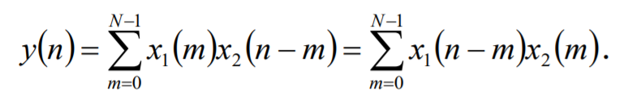

Найдем N -точечное ДПФ(дискретное преобразование Фурье) круговой свертки

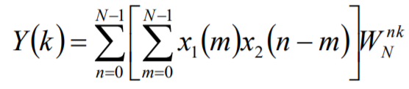

Изменив порядок суммирования

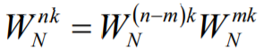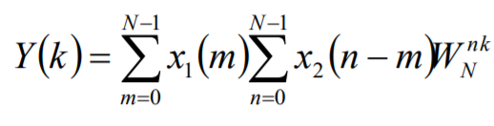

и представив можно записать ДПФ в виде:

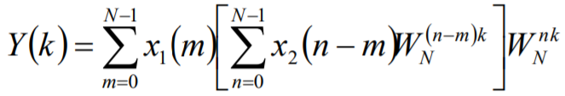

После замены переменных l = n − m (n = l + m) сумма в квадратных скобках, с учетом нулевых начальных условий, будет равна

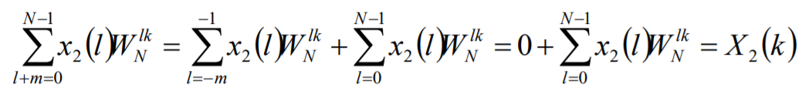

Подставив это значение в формулу выше, получим N -точечное ДПФ круговой свертки, которое равно произведению N -точечных ДПФ свертываемых последовательностей:

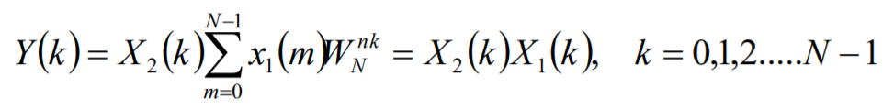

Это соотношение является основой следующего алгоритма вычисления круговой свертки:

* определяются N -точечные ДПФ X1(k) 1 и X2(k) и их произведение Y(k)=X2(k)X1(k);
* с помощью ОДПФ определяется N -точечная последовательность y(n).

ДПФ и ОДПФ рассчитываются с помощью быстрых алгоритмов, что существенно сокращает объем вычислений по сравнению с непосредственным вычислением свертки по формуле

**

**Линейная** свертка

$$s\left(n\right)=a*b=\sum_{m=0}^{n}{a\left(m\right)b\left(n-m\right), n=0..N+M-2}$$

Линейной сверткой конечных последовательностей x1(n) и x2(n) с длинами N1 и N2 называется L -точечная последовательность

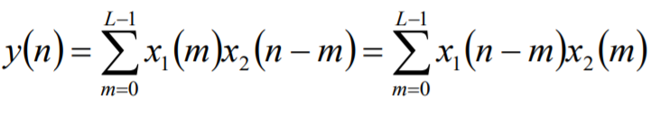

где L = N1 + N2 −1 , причем последовательности x1(n), x2(n) и y(n) равны нулю вне этого интервала.

Конечные последовательности можно условно считать периодическими, поэтому для линейной свертки может использоваться алгоритм расчета круговой свертки с помощью ДПФ:

* последовательности x1(n), x2(n) дополняются нулями до длины L ;
* осуществляется переход к L -точечным последовательностям ~x1(n), ~x2(n) ;
* линейная свертка последовательностей x1(n), x2(n) будет равна L -точечной круговой свертке последовательностей ~x1(n), ~x2(n):

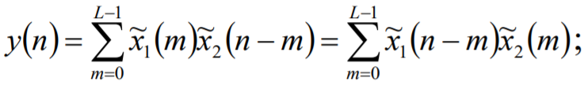

* определяются L -точечные ДПФ ~X1(k) и ~X2(k) и их произведение

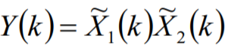

* с помощью ОДПФ определяется L -точечная последовательность y(n)

[Википедия](https://ru.wikipedia.org/wiki/%D0%A1%D0%B2%D1%91%D1%80%D1%82%D0%BA%D0%B0_(%D0%BC%D0%B0%D1%82%D0%B5%D0%BC%D0%B0%D1%82%D0%B8%D1%87%D0%B5%D1%81%D0%BA%D0%B8%D0%B9_%D0%B0%D0%BD%D0%B0%D0%BB%D0%B8%D0%B7))

# Свёртка. Свойства. Виды.

**Математическая операция**, примененная к двум функциям f(t) и g(t), порождающая третью функцию s(t), которая иногда может рассматриваться как модифицированная версия одной из первоначальных.

Свертка даёт результат воздействия на сигнал фильтра с импульсной характеристикой h(t). Описывает взаимодействие сигналов между собой. Если один из сигналов импульсная характеристика, то свертка и есть реакция на входное воздействие.

Позволяет рассчитать s(t) на выходе с импульсной характеристикой g(t), при приходной – f(t).

Формулы свертки для одномерного случая:

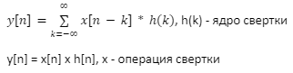

Любая линейная система осуществляет свертку входного сигнала со своей импульсной характеристикой.

В дискретном случае свертки:

1) **Линейная** (апериодическая)

2) **Циклическая** (периодическая, круговая)

**Свертка** – воздействие системы с заданной импульсной характеристикой.

**Теорема свертки**: свертка во временной области эквивалентна умножению в частотной области; умножение во временной области эквивалентно свертке в частотной.

f(t) x g(t) = F(w) * G(w)

f(t) * g(t) = F(w) x G(w), **x** – **операция свертки** (если писать ручками: ).

**Свойства свертки:**

1. коммутативность

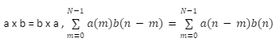

1. дистрибутивность



1. ассоциативность



**Линейная свертка:**

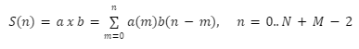

S[n] = [5,3,1,0,2] N = 5

B[n] = [3,2,1] M = 3

k = 0..6



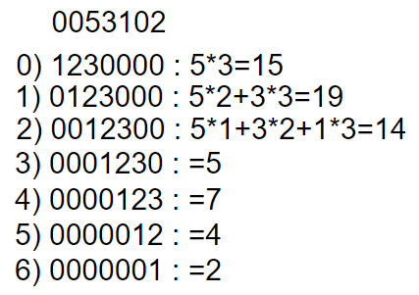

G(n)= [15, 19, 14, 5, 7, 4 ,2] – всего 7, т.к. 0..6

**Циклическая свертка**

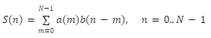

S[n]= [1,2,3,4]

B[n]= [3,0,1,2]

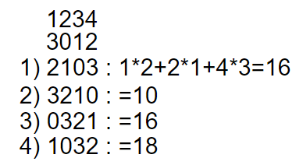

G[n]= [16, 10, 16, 18]

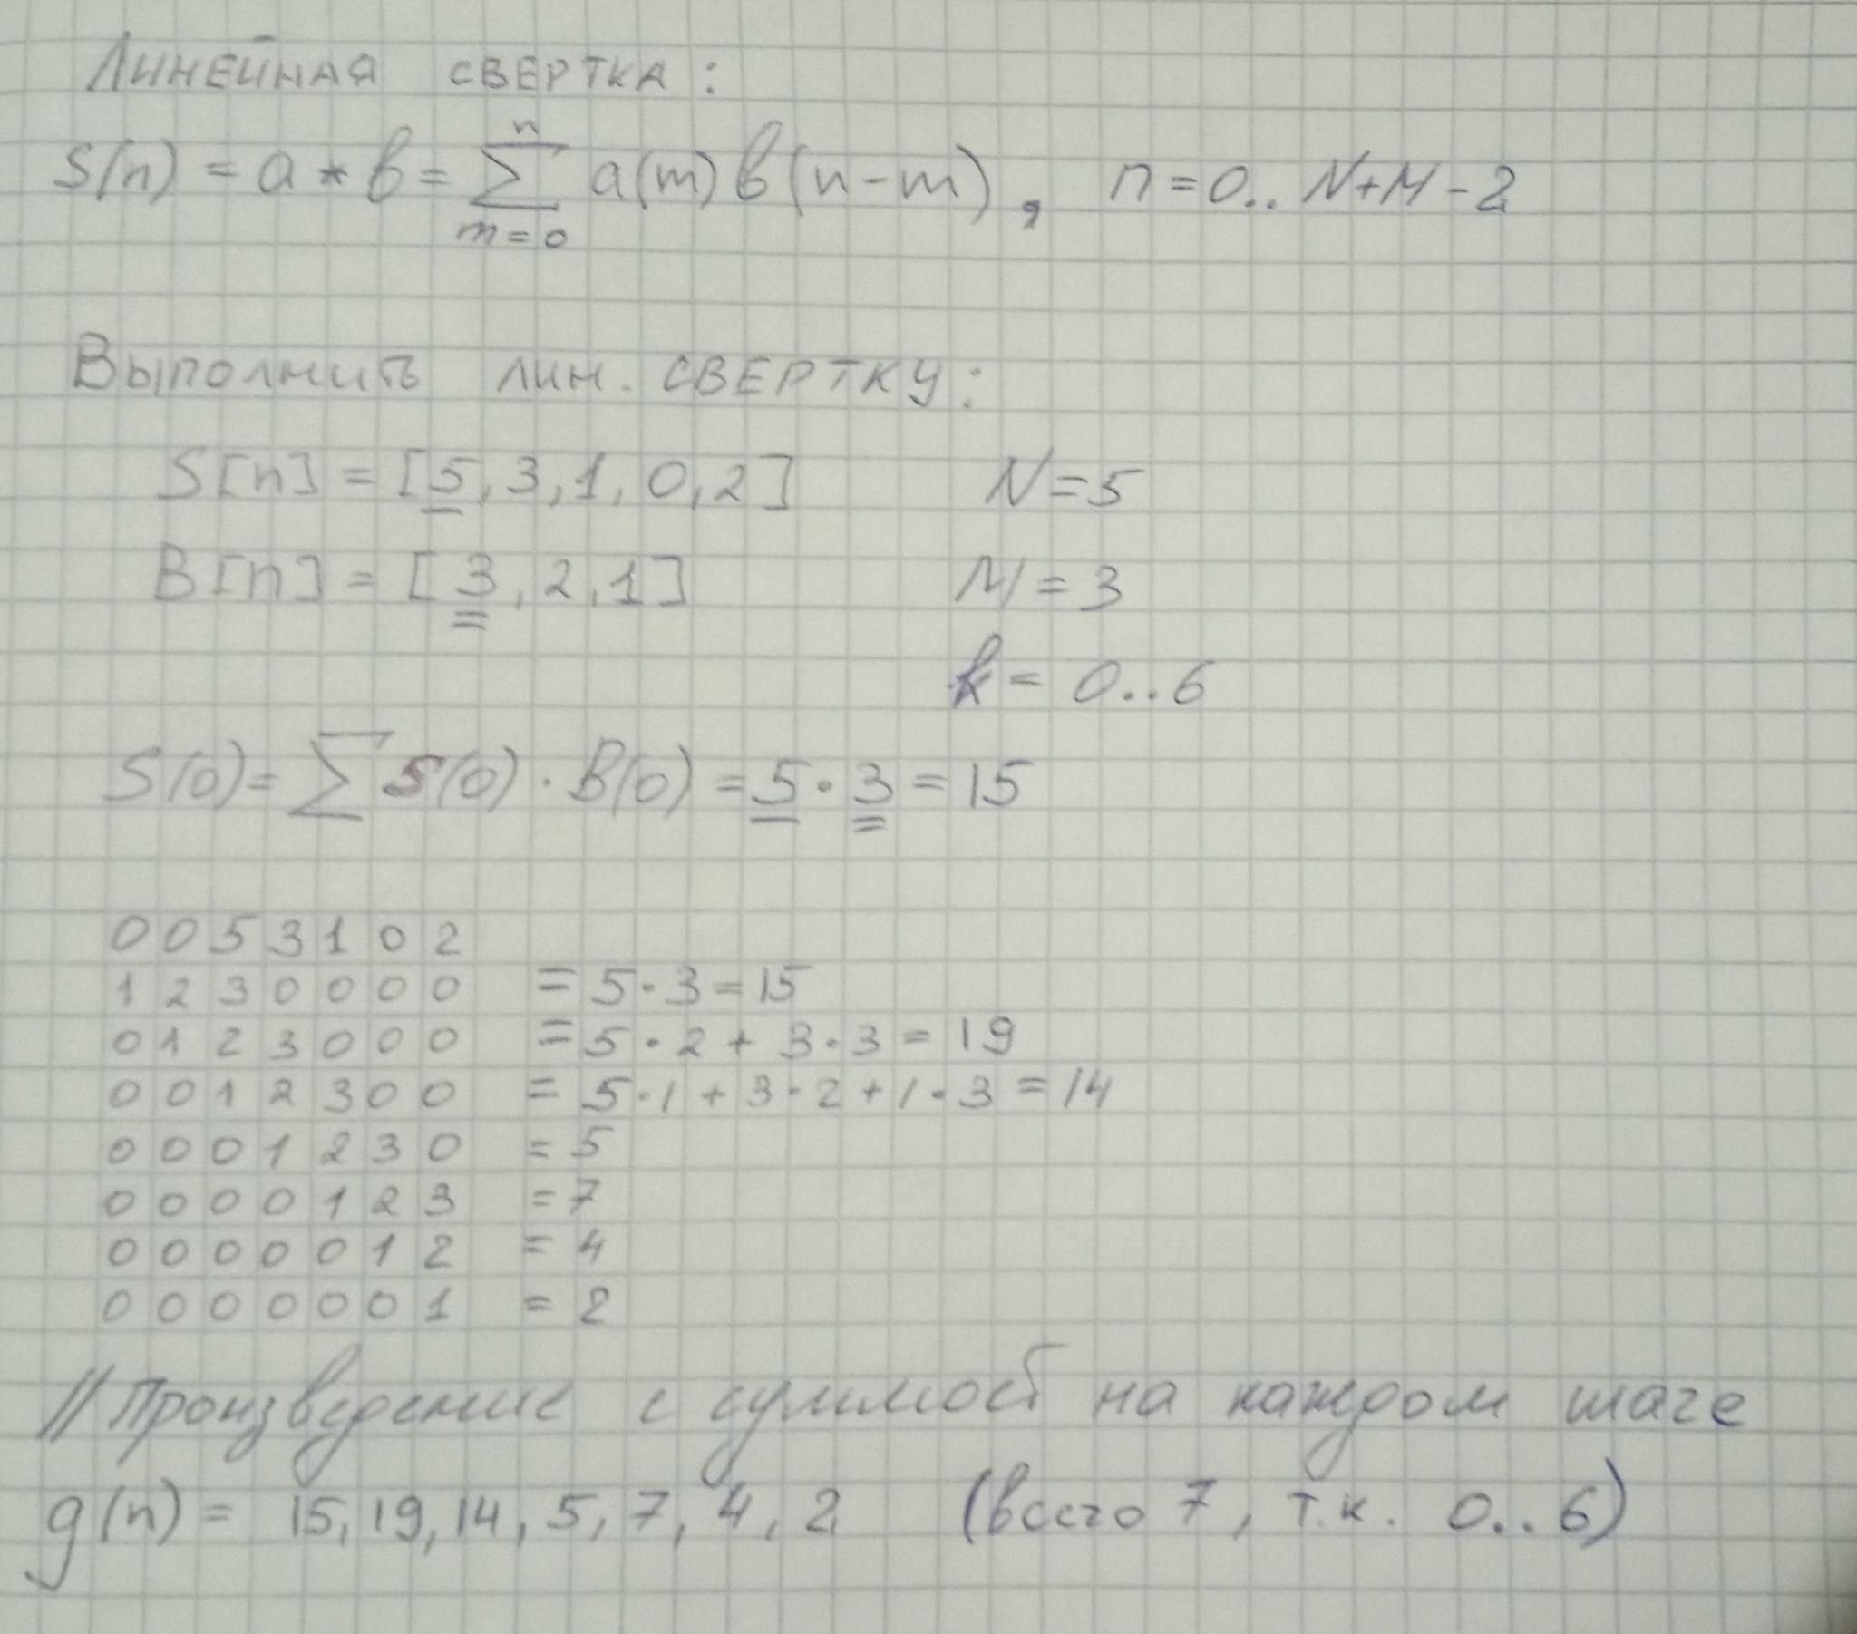

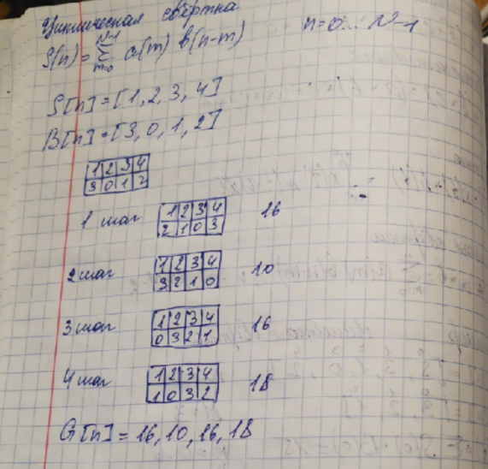

# Z-преобразование. Передаточная функция цифровых систем.

Распространенным способом анализа дискретных цифровых последовательностей является z-преобразование. Оно играет для дискретных сигналов и систем такую же роль, как для аналоговых — преобразование Лапласа.Z-преобразование является обобщением дискретного преобразования Фурье. Особенно эффективно оно используется при анализе частности, при проектировании рекурсивных цифровых фильтров.

Преобразованием Лапласа функции x(t) называется следующая пара взаимно однозначных преобразований:

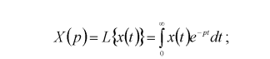

Прямое преобразование и обратное

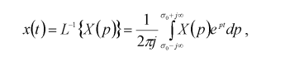

где х (*р) — L*-изображение *(L* -образ) функции x(1), результат преобразования Лапласа; *р* - оператор Лапласа

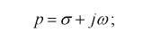



Дискретное преобразование Лапласа последовательности х(*nT*) получают в результате перехода от непрерывного времени к дискретному t => nT,

замены непрерывной функции последовательностью x(t) => x(nT)

а интеграл заменяется суммой

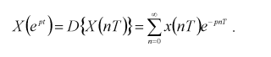

При исследовании дискретных сигналов и линейных систем вместо дискретного преобразования Лапласа используют Z-преобразование, которое получается из дискретного преобразования Лапласа в результате замены переменных

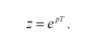

Z-преобразованием последовательности x*(nT*) называется следующий ряд:

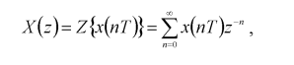

где Z{x(*nT*)} - символическое обозначение Z-преобразования;

*х(nT*) - оригинал (вещественная или комплексная последовательность);

Х(z) - Z-изображение (z-образ) последовательности x*(nT*), результат *Z* преобразования.

Z-преобразование однозначно связывает последовательность х(*nT)* c ee z изображением Х(z) и справедливо только в области абсолютной сходимости ряда

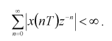

Комплексная переменная Z может быть представлена в двух формах:

* **в алгебраической**

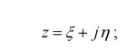

* **в показательной**

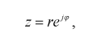

где радиус r является модулем, а угол  аргументом переменной z

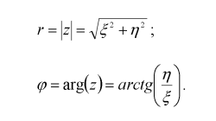

Соответственно, Положение произвольной точки на комплексной Z-Плоскости может задаваться:

* координатами 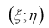 - в декартовой системе координат;
* полярными координатами  - в полярной системе координат.

Пример:

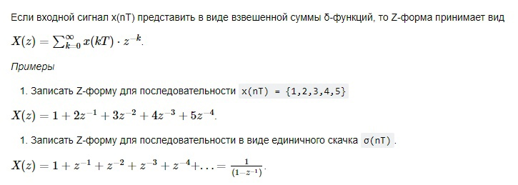

Передаточная функция - функция связи входа и выхода системы.

В общей форме функция связи входа и выхода системы - уравнение *передаточной* функции системы (или *системной* функции) в Z-области:

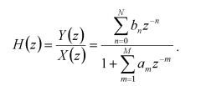

Для нерекурсивных систем при *ат=* 0:

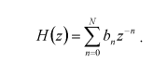

При подаче на вход системы единичного импульса Кронекера 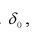, имеющего z- образ , сигнал на выходе системы будет представлять собой импульсную реакцию системы *у(k) = һ(k),* при этом:

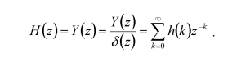

т.е. передаточная функция системы является Z-образом ее импульсной реакции. При обратном Z-преобразовании передаточной функции соответственно получаем импульсную характеристику системы: h(k) ⇔ H(z)

Передаточная функция может использоваться для анализа устойчивости системы.

# Дискретные последовательности. Единичный импульс. Дельта-функция.

**Дискретная последовательность**, то есть решетчатая функция *f*(*nT*) – это множество дискретных значений непрерывного сигнала *f*(*t*) в дискретные моменты *t* = *nT*, причем здесь *f*(*t*) ≡ 0 при *t* <0, *Т* – период дискретизации.

Единичный импульс

Единичный импульс (рис. 1, а) определяется выражением:

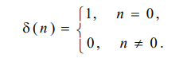

В дискретных системах этот импульс играет такую же роль, что и дельта-функция $δ(t)$ в анализе аналоговых сигналов. Но между ними имеется очень важное отличие: единичный импульс $δ(n)$ является физически реализуемым, а дельта-функция $δ(t)$ есть математическая абстракция.

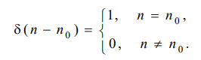На рис. 1, *б* изображен единичный импульс, задержанный на *n*0 интервалов дискретности. Описывающее его выражение выглядит так:

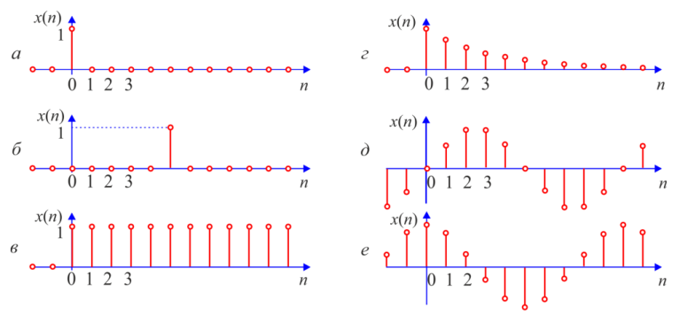

Рис. 1. Графики типовых дискретных последовательностей

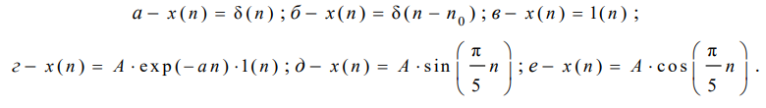

**Дельта-функция**или функция Дирака. По определению, дельта-функция описывается следующими математическими выражениями (в совокупности):

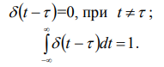

Функция $δ(t-τ)$ не является дифференцируемой, и имеет размерность, обратную размерности ее аргумента, что непосредственно следует из безразмерности результата интегрирования. Значение дельта-функции равно нулю везде за исключением точки $τ$, где она представляет собой бесконечно узкий импульс с бесконечно большой амплитудой, при этом площадь импульса равна 1.

Дельта-функция является полезной математической абстракцией. На практике такие функции не могут быть реализованы с абсолютной точностью, так как невозможно реализовать значение, равное бесконечности, в точке *t = $τ$* на аналоговой временной шкале, т.е. определенной по времени также с бесконечной точностью. Но во всех случаях, когда площадь импульса равна 1, длительность импульса достаточно мала, а за время его действия на входе какой-либо системы сигнал на ее выходе практически не изменяется (реакция системы на импульс во много раз больше длительности самого импульса), входной сигнал можно считать *единичной импульсной функцией* со свойствами дельта - функции.

При всей своей абстрактности дельта - функция имеет вполне определенный физический смысл. Представим себе импульсный сигнал прямоугольной формы

П(*t- $τ$)* длительностью $θ$, амплитуда которого равна 1/ $θ$, а площадь соответственно

равна 1. При уменьшении значения длительности $θ$ импульс, сокращаясь по длительности, сохраняет свою площадь, равную 1, и возрастает по амплитуде. Предел такой операции при $θ$ =>0 и носит название дельта - импульса. Этот сигнал $δ(t-τ)$ сосредоточен в одной координатной точке *t* = $τ$, конкретное амплитудное значение сигнала не определено, но площадь (интеграл) остается равной 1. Это не мгновенное значение функции в точке *t* = $τ$, а именно импульс (импульс силы в механике, импульс тока в электротехнике и т.п.) – математическая модель короткого действия, значение которого равно 1.

Дельта-функция обладает *фильтрующим свойством*. Суть его заключается в том, что если дельта-функция $δ(t-τ)$ входит под интеграл какой-либо функции в качестве множителя, то результат интегрирования равен значению подынтегральной функции в точке $τ$ расположения дельта-импульса, т.е.:

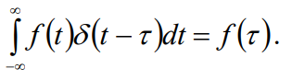Интегрирование в этом выражении может ограничиваться ближайшими окрестностями точки $τ$.

# Дискретный ряд Фурье и дискретное преобразование Фурье. Реализация дискретного преобразования Фурье.

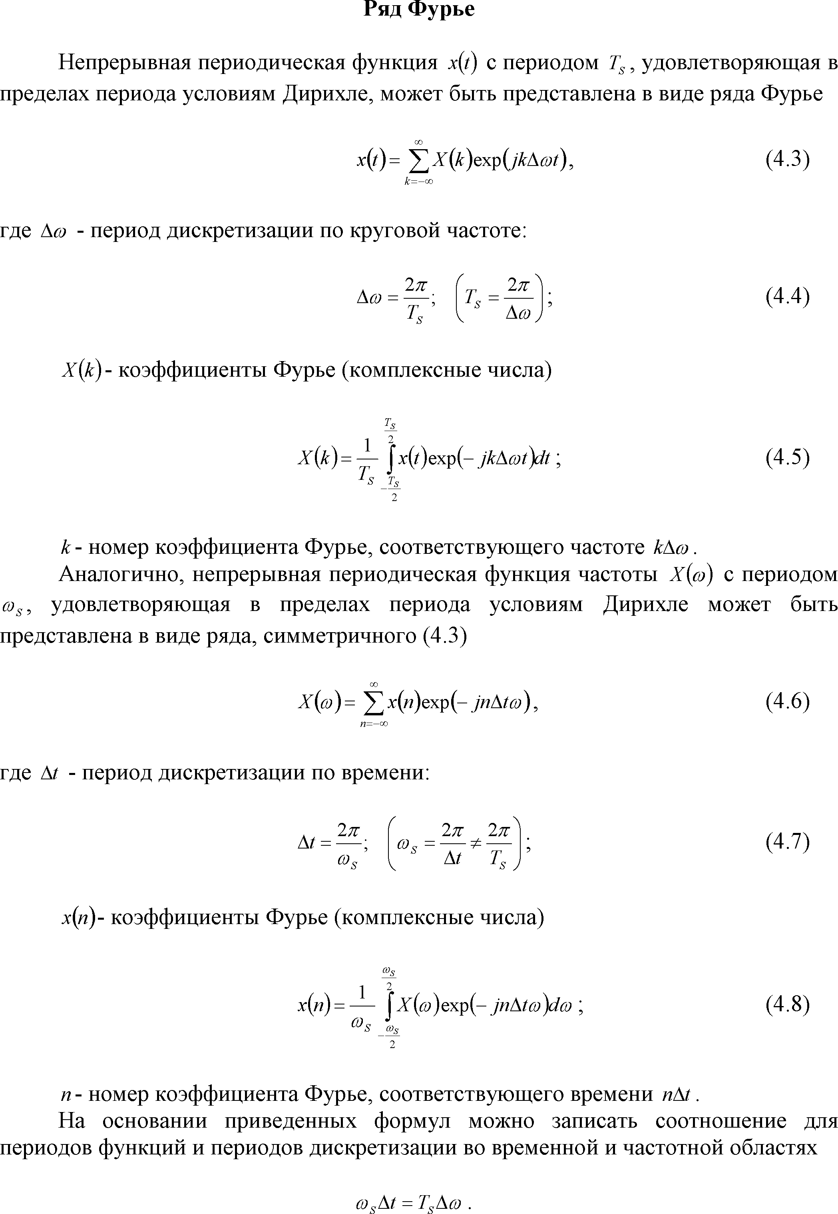

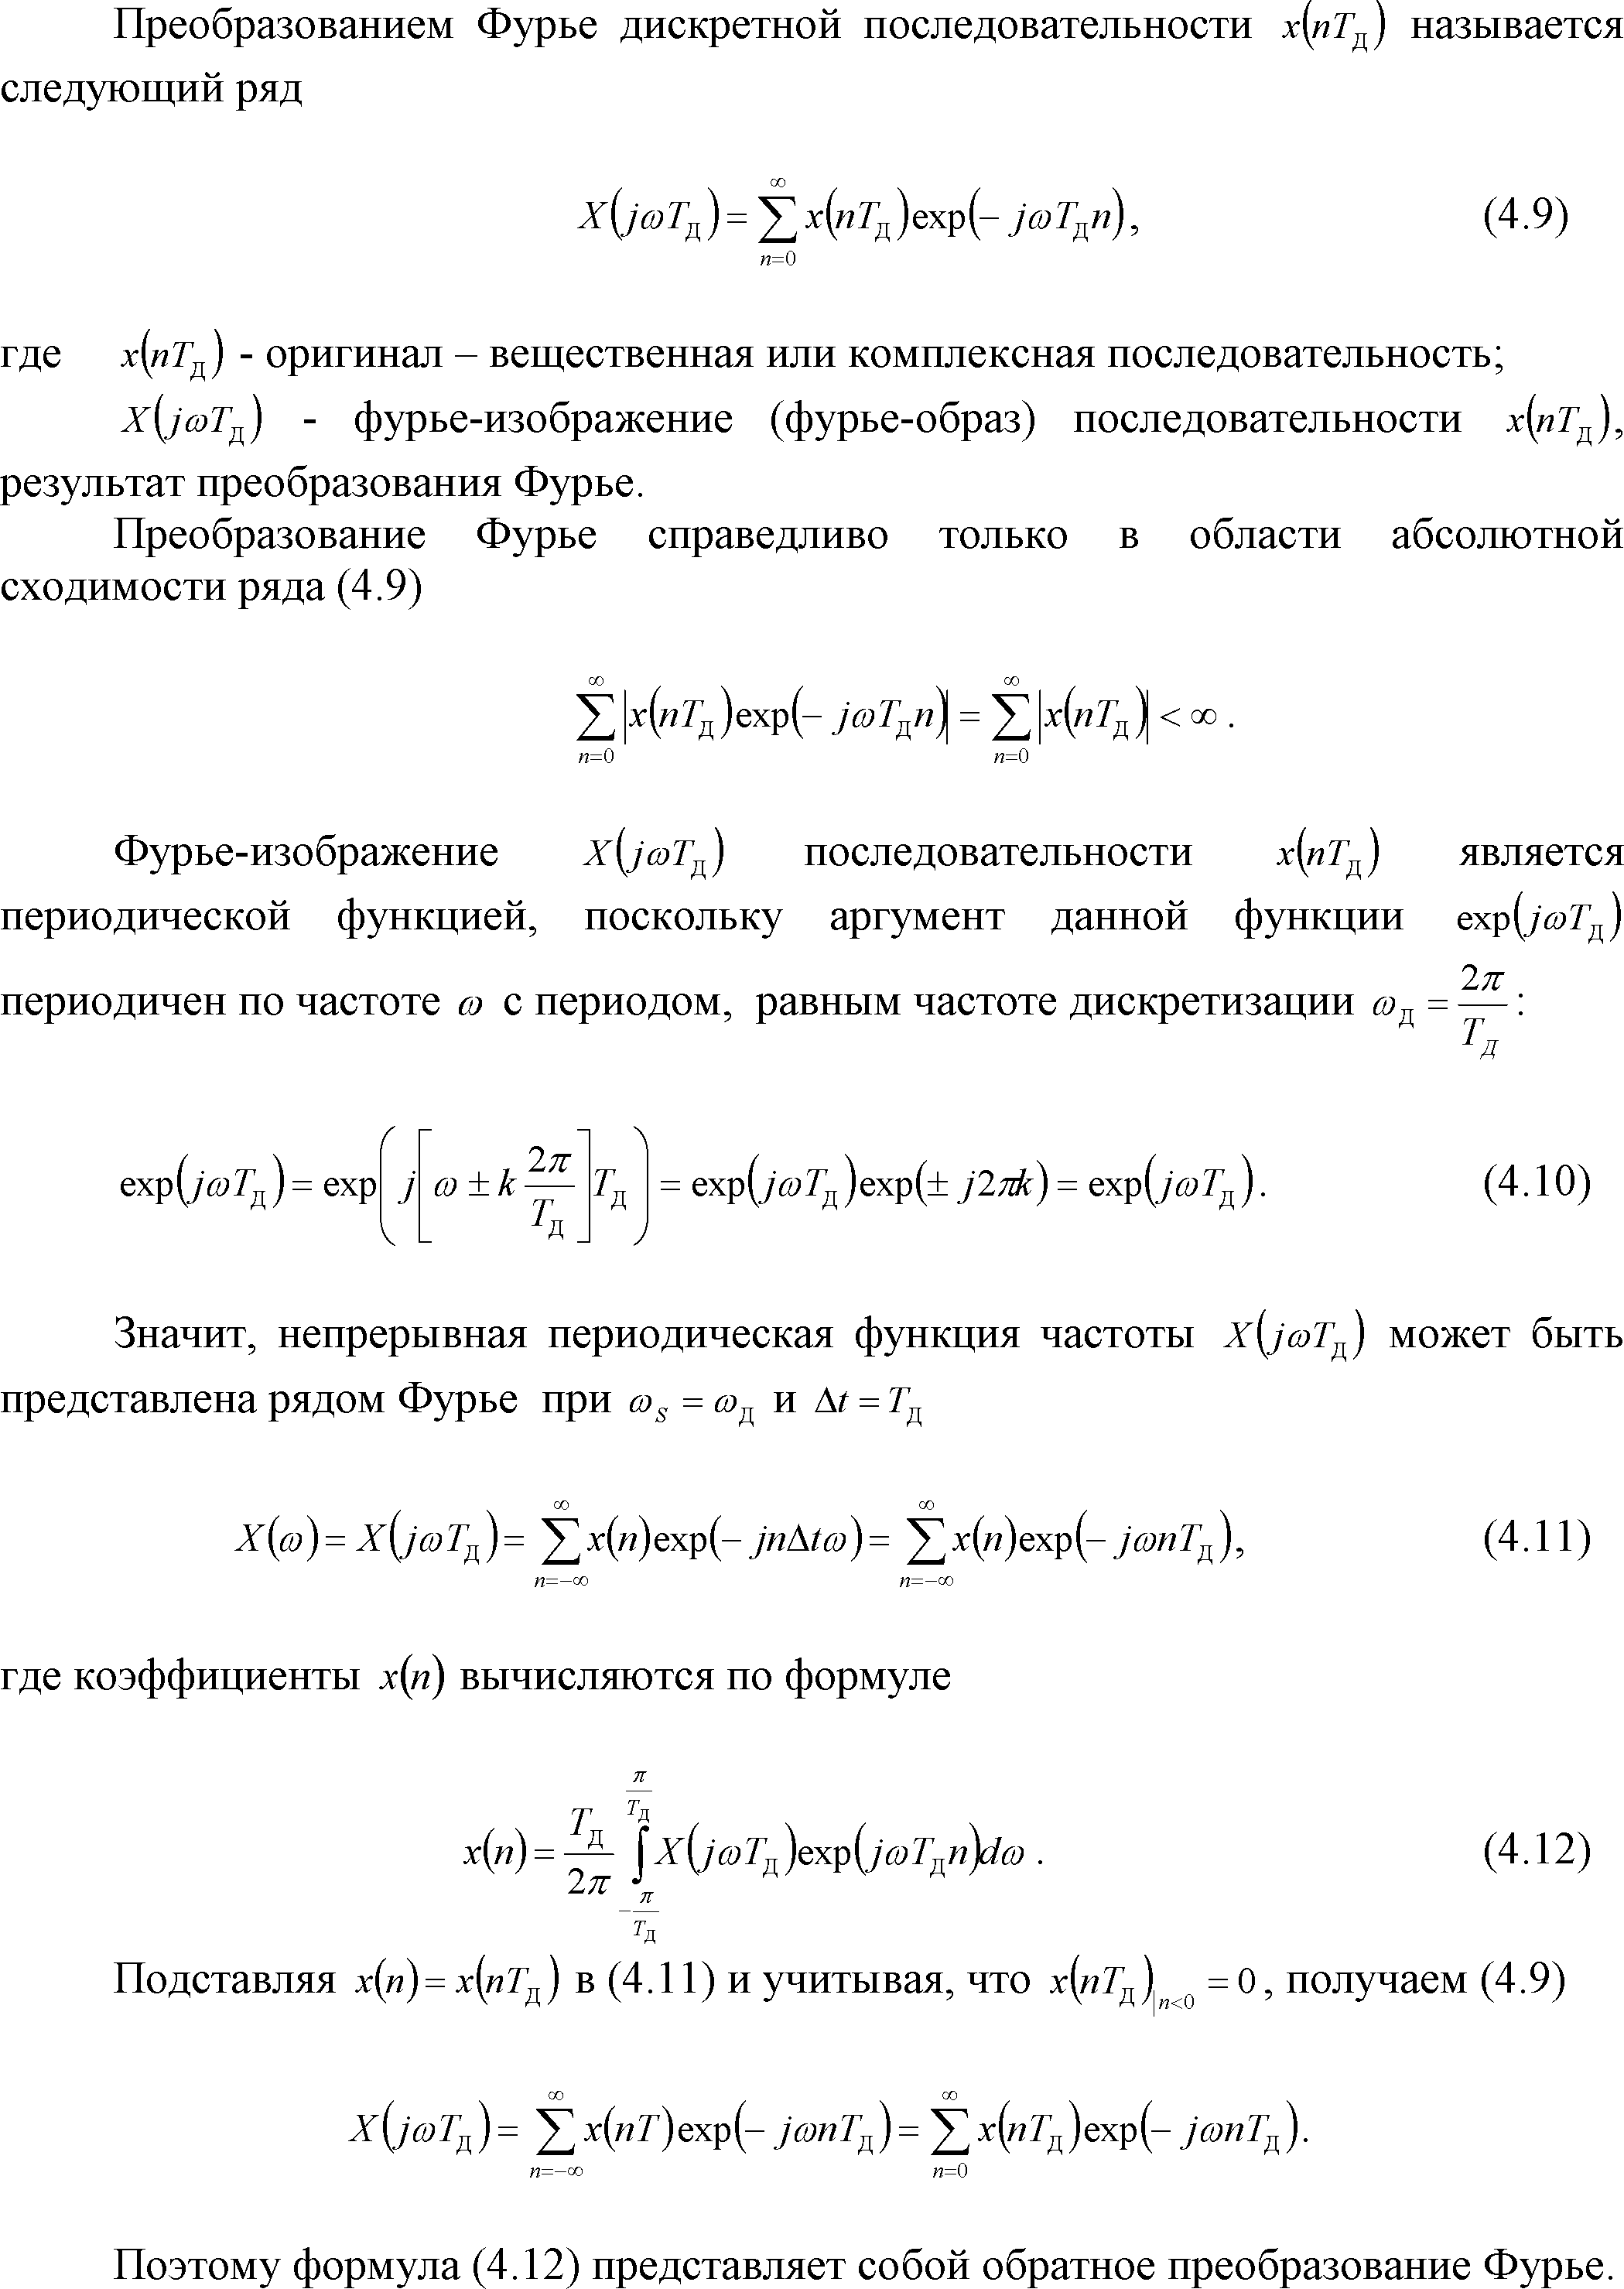

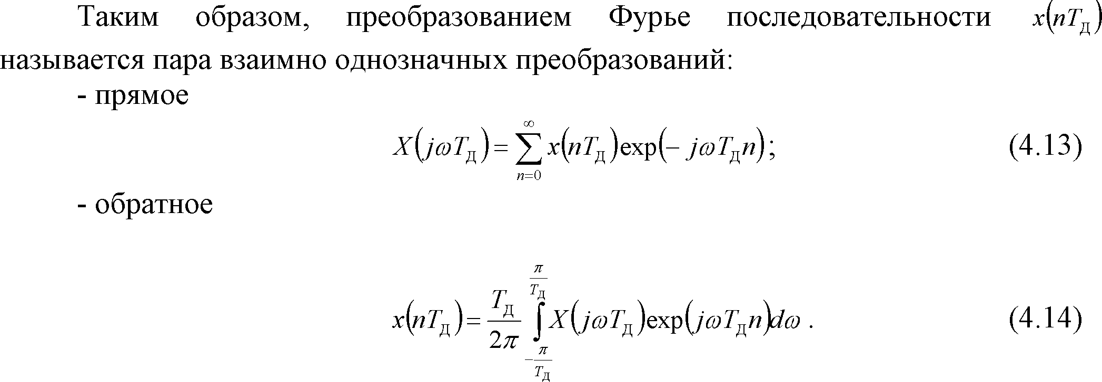

**Дискретное преобразование Фурье периодической последовательности**

Дискретным преобразованием Фурье (ДПФ) периодической последовательности *xp(n)* называется пара взаимно однозначных дискретных рядов Фурье для последовательностей во временной и частотной областях:

* прямое преобразование

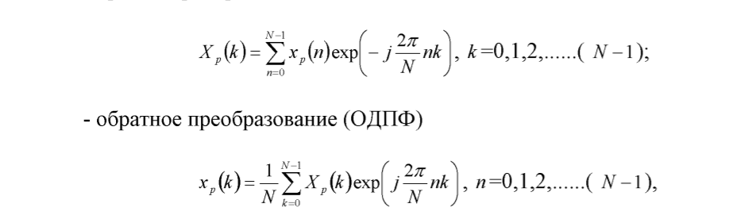

где *xp(n),* п=0,1,2,......( N —1) — один период последовательности во временной области (вещественной или комплексной);

*Xp(k)* =0 1 2,......( N —1) — дискретные коэффициенты Фурье (вещественные или комплексные) — один период последовательности в частотной области (один период спектра);

N - период последовательности.

Период — это минимальный временный интервал, начиная с которого, функция начинает повторять свое значения, т. е. для всех их n выполняются условия:

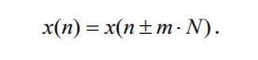

# Дискретное преобразование Фурье.

**Дискретным преобразованием Фурье (ДПФ)** периодической последовательности Xp(n) называется пара взаимно однозначных дискрестных рядов Фурье для последовательностей во временной и частотной областях:

- прямое преобразование:

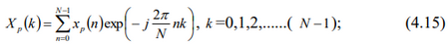

- обратное преобразование (ОДПФ):

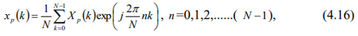

Где Xp(n) — один период последовательности во временной области;

Xp(k) — дискретные коэффициенты Фурье; один период последовательности в частной области;

N — период последовательности

# Преобразование Фурье. Понятие спектра. Теорема Парсеваля.

Спектром аналогового (непрерывного) сигнала называется представление сигнала в частотной области, получаемое с помощью прямого преобразования Фурье:







Где $С_{ω}$, $S_{ω}$- амплитуды косинусной и синусной спектральных составляющих

частоты $ω$ $\frac{рад}{с}$, $ω$ =1,2,3, .... ;

Т- интервал времени, который считается периодом функции x(t).

По спектру можно восстановить исходный сигнал:



При обработке сигналов с помощью средств вычислительной техники предварительно производится их аналого-цифровое преобразование (дискретизация во времени и квантование по уровню), причем при выборе периода дискретизации следует руководствоваться теоремой Котельникова:



где fmax - максимальная спектральная составляющая (в Гц) присутствующая в сигнале, спектральные составляющие большие fmax должны быть равны нулю. Для определения амплитуд спектральных составляющих цифрового сигнала применяется дискретное преобразование Фурье (ДПФ):





где x(k) - k - ое значение сигнала (k - ый элемент массива (последовательности)

{х ( k)} k = $\frac{1}{N-1}$);

N - число элементов в массиве, обычно выбирается кратным степени 2;

j - номер спектральной составляющей, j изменяется от 0 до $\frac{N}{2}$, нулевая

составляющая есть не что иное, как двойная постоянная составляющая, присутствующая в сигнале.

Если при оцифровке сигнала время дискретизации было равно tд, период анализа и частотное разрешение анализа соответственно равны:



Тогда j - ая составляющая соответствует частоте $j•∆f$.

Значение, равное $∆f$, еще называют фундаментальной частотой спектрального анализа.

Если время дискретизации задано в секундах, то единица измерений частотного разрешения - Гц.

Когда определены все значения с Cj и Sj, то сходный массив данных, без учета постоянной составляющей, можно представить как:

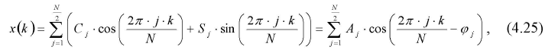

Где 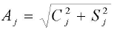- амплитуда j - ой спектральной составляющей;

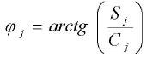 - начальная фаза j-ой спектральной составляющей;

k - номер дискретного отсчета, изменяется от 0 до N - 1.

В соответствии с формулами Эйлера

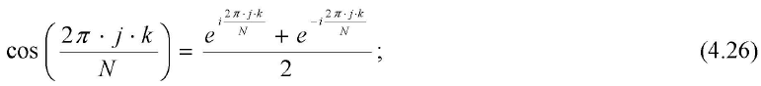

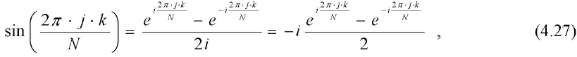

где i - мнимая единица, ( $i^{2}= -1$).

Тогда





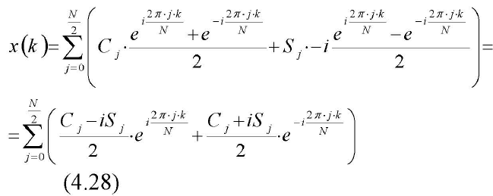

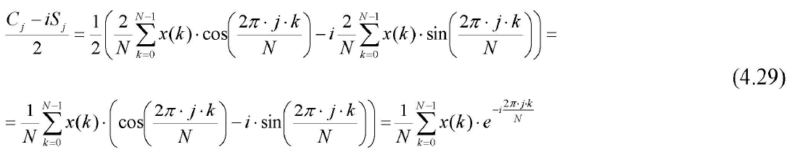

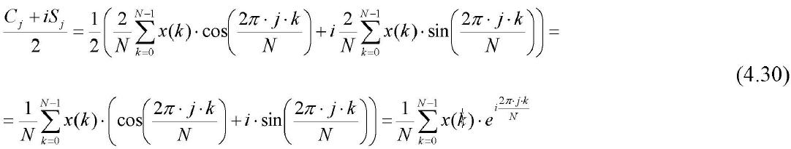

Определив в выражениях (4.22), (4.23) значения СN-j и SN-j, получим

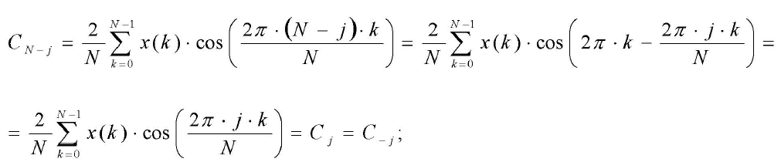

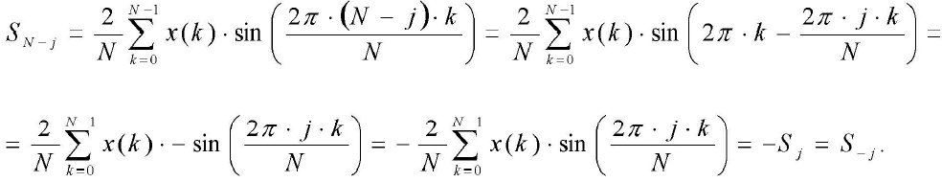

Тогда



Следовательно выражение (4.28) можно записать как

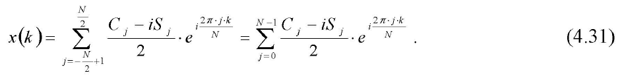

Если обозначить $X\left(j\right)=\frac{C_{j}-iS_{j}}{2}$, то выражение (4.31) представляется в виде:



Где



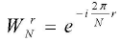

Выражения (4.32), (4.33) представляют N - точечное дискретное преобразование Фурье (ДПФ) в комплексном виде. Выражение (4.33) определяет прямое ДПФ, а выражение (4.32) обратное ДПФ.

Обратное ДПФ можно вычислить, сделав перестановку исходного массива данных и введя масштабный коэффициент. Это позволяет использовать один программный алгоритм для вычисления обоих преобразований.

Сделав в выражении

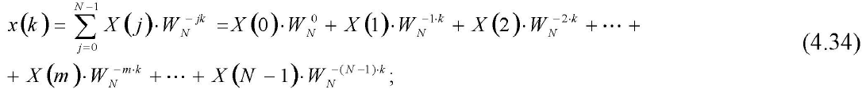

перестановку элементов

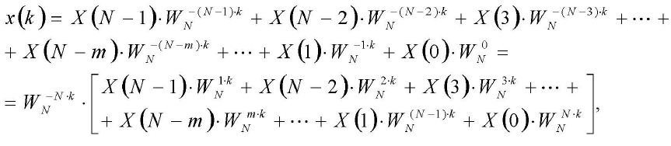

с учетом того, что $W_{N}^{-N*k}=1$, получим



Следовательно, после перестановки массива исходных данных таким образом, что первый элемент массива меняется местами с (N -1)-ым элементом, второй с (N -2)-ым и так далее, обратное ДПФ принимает форму прямого ДПФ.

**Теорема Парсеваля**

Под **теоремой Парсеваля** обычно понимают **унитарность преобразования Фурье**. То есть сумма (или интеграл) квадрата функции равна сумме (или интегралу) квадрата результата преобразования.

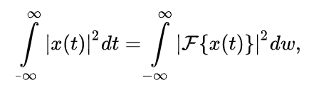

где F{*} обозначает непрерывное преобразование Фурье, которое связывает временной или пространственный сигнал x(t) с его представлением в частотной области X(f).

Более общая и точная формулировка теоремы Парсеваля в теории интеграла Фурье выглядит так. Пусть функции $f_{1}(x)$ и $f_{2}\left(x\right)$ принадлежат пространству $L^{2}$ квадратично интегрируемых функций и пусть $g_{1}(u)$ и $g_{2}(u)$ соответственно являются их преобразованиями Фурье. Тогда:

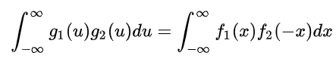

В дискретном виде теорему записывают следующим образом:

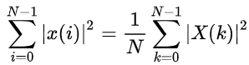

Где X(k) представляет собой дискретное преобразование Фурье сигнала x(k), имеющего N отсчетов.

Теорема Парсеваля устанавливает равенство между энергией сигнала и энергией его спектра.

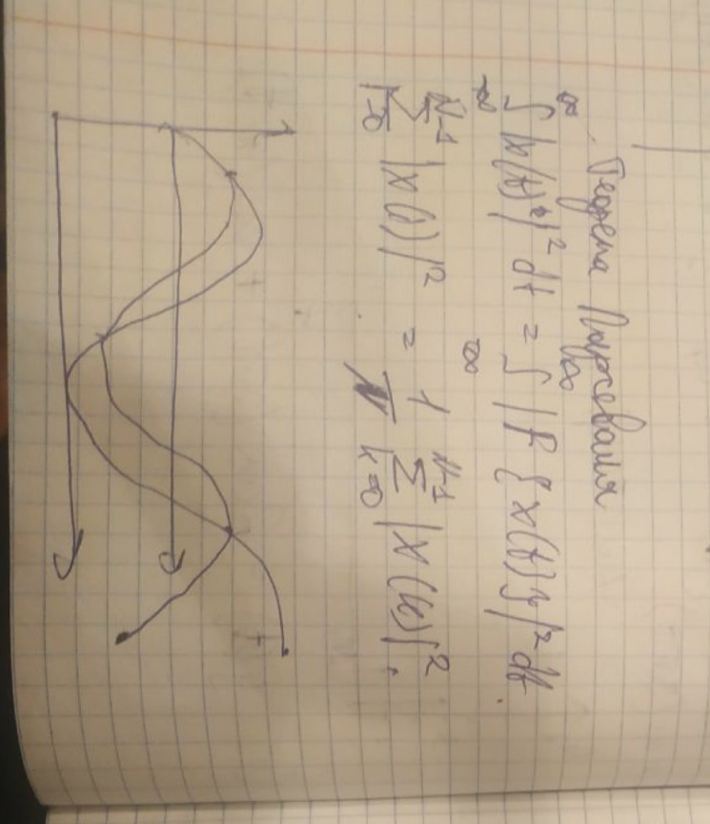

позволяет вычислить энергию сигнала по временой и частотной области

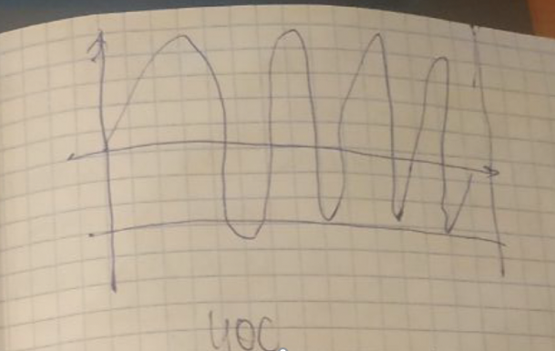

# Преобразование Фурье для прямоугольного импульса.

Прямоугольный импульс определяется выражением:

$x\left(t\right)=\left\{\begin{aligned}1,-T<t<T \\ 0,для остальных t\end{aligned}\right.$ (4.51)

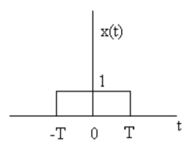

Рисунок 4.2 - Форма прямоугольного импульса

Прямое преобразование Фурье позволяет получить спектр прямоугольного импульса:

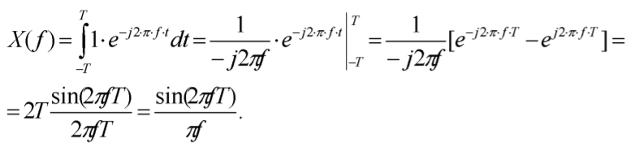(4.52)

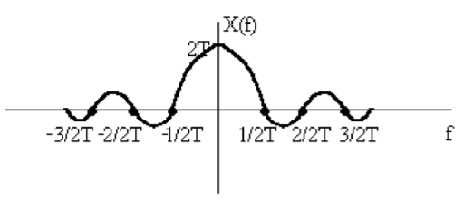

Рисунок 4.3 - Спектр прямоугольного импульса

Обратное преобразование Фурье приводит к восстановлению прямоугольного импульса:

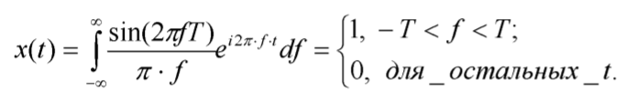

# Представление периодической последовательности единичных импульсов в частотной области.

Имеется бесконечная периодическая последовательность единичных импульсов с периодом Т:

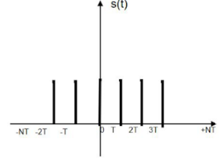.

Сначала вычислим спектр ограниченной периодической последовательности единичных импульсов:

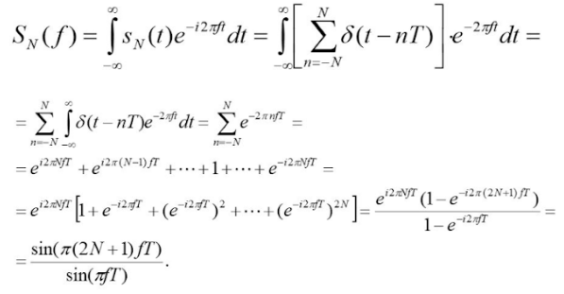

Когда N устремляется к бесконечности, то график стягивается в точки.

– Спектр ограниченной периодической последовательности единичных импульсов

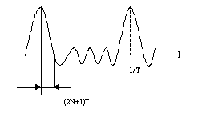

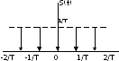

– Спектр периодической последовательности единичных импульсов

Для любого N площадь под каждым лепестком огибающей равна:

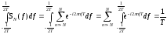

Спектр периодической последовательности одиночных импульсов представляет собой дискретную периодическую последовательность импульсов, каждый из которых охватывает площадь, равную *1/T*, где *T*- период следования единичных импульсов.

Таким образом, последовательности импульсов во временной области соответствует последовательность импульсов в частотной области:

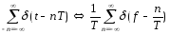.

# БПФ. Свойства ПФ.

Описание реализации БПФ смотрите в следующих ответах.

**Основные свойства преобразования Фурье**

Между сигналом *x* (*t*) и его спектром *X* (*j* ω) существует однозначное соответствие. Для решения практических задач необходимо знать связь между изменениями сигнала и соответствующими изменениями спектральной характеристики. Рассмотрим наиболее важные преобразования сигналов и соответствующие им изменения спектральной характеристики.

**Линейность преобразования Фурье**

Если сигналы *x* 1(*t*),..., *x n*(*t*) преобразуемы по Фурье и их спектральными характеристиками являются соответственно функции *X* 1( *j*),..., *X n* ( *j*) и если 1,...,  *n* – величины, не зависящие от *t* и  , то справедливы следующие равенства:

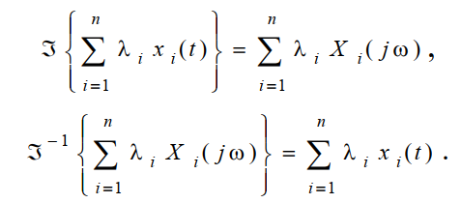

Таким образом, линейной комбинации сигналов соответствует линейная комбинация спектральных характеристик этих сигналов.

**Спектральная характеристика производной**

Если функция *x* (*t*), описывающая сигнал, и ее производная *y* (*t*)  *dx / dt* преобразуемы по Фурье и *x* (*t*) имеет спектральную характеристику *X* ( *j* ) , то спектральная характеристика производной



Таким образом, дифференцирование сигнала по времени эквивалентно простой алгебраической операции умножения спектральной характеристики на множитель *j* . Поэтому принято говорить, что мнимое число *j*  является оператором дифференцирования, действующим в частотной области. Формула (3.12) обобщается на случай спектра производной *n*-го порядка. Легко показать, что если производная

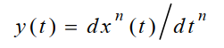

абсолютно интегрируема в интервале ( ,  ), то

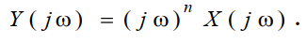

**Спектральная характеристика интеграла**

Если функция *x*(*t*), описывающая сигнал, преобразуема по Фурье, имеет спектральную характеристику *X* ( *j*  ) и 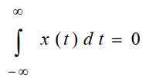, то спектральная характеристика интеграла 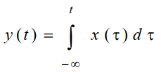равна:

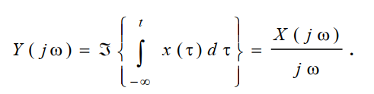

Таким образом, множитель (1 / *j*) является оператором интегрирования в частотной области. Это свойство распространяется и на интегралы кратности *n*.

**Спектральная характеристика смещенного сигнала**

Пусть имеется сигнал *x*1(*t*) (рис. 3.6, *а*) произвольной формы, существующий на интервале   
[ *t* 1, *t* 2 ] и обладающий спектральной характеристикой *X* 1( *j* ) . Рассмотрим такой же сигнал, но возникающий на время  позднее и поэтому описываемый функцией

*x2* (*t*)  *x1* (*t*  ).

Эта функция определена на интервале [ *t* 1  , *t* 2  ] (рис. 3.6, *б*).

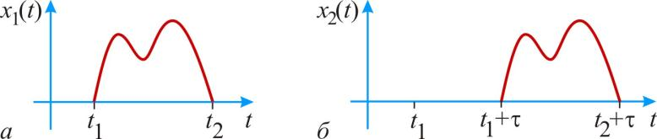

Рис.3.6. Исходный (*а*) и «запаздывающий» (*б*) сигналы

Если сигнал *x*1(*t*) преобразуем по Фурье и имеет спектральную характеристику

*X1* (*j*), то спектральная характеристика «запаздывающего» сигнала *x* 2(*t*) равна

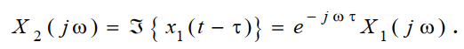

В случае «опережающего» сигнала *x* 2(*t*)  *x* 1(*t*  ) будем иметь

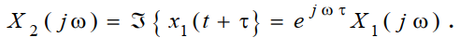

**Смещение спектральной характеристики**

Если функция *x*(*t*) преобразуема по Фурье и имеет спектральную характеристику

*X* ( *j*  ) , то

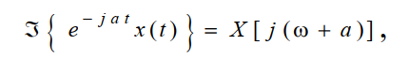

где *a* – любое вещественное неотрицательное число.

**Сжатие и растяжение сигналов**

Пусть задан сигнал *x* 1(*t*) и его спектральная характеристика *X* 1( *j* ) . Подвергнем эту функцию изменению масштаба времени, образовав новую функцию

*x2* (*t*)  *x1* (*k t*),

где *k* – некоторое вещественное число. На рис. 3.7 приведены, например, графики сигнала, описываемого функцией



для значений Ф *k*  0.5 ; 1; 2 .

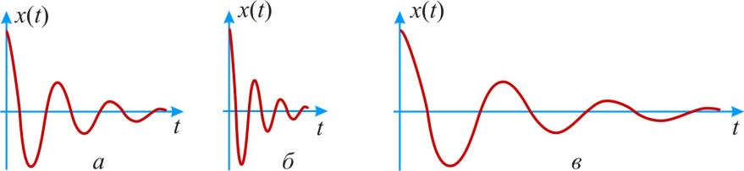

Рис.3.7. Графики сигнала (3.13): *а* – *k*  1 ; *б* – *k*  2 ; *в* – *k*  0.5

Легко заметить, что при *k*  1 происходит «сжатие» сигнала (рис. 3.7, *б*), а при 0  *k*  1 – «растяжение» сигнала (рис. 3.7, *в*).

Можно показать, что спектральная характеристика сигнала *x*2 (*t*) определяется выражением

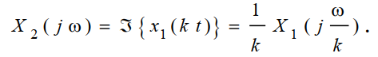

Из этого выражения следует, что при сжатии сигнала на временной оси в *k* раз во столько же раз расширяется его спектр на оси частот. Модуль спектральной характеристики при этом уменьшается в *k* раз. При растяжении сигнала во времени, то есть при 0  *k*  1, имеют место сужение спектра и увеличение модуля спектральной характеристики.

**Спектральная характеристика произведения сигналов**

Пусть имеются два сигнала, которые описываются функциями *x*1(*t*) и *x*2(*t*). Образуем сигнал

*y* (*t*)  *x1*(*t*) *x2*(*t*).

Если сигналы *x*1(*t*) и *x*2(*t*) преобразуемы по Фурье и их спектральные характеристики есть соответственно *X* 1( *j* ) и *X* 2 ( *j* ) , то спектральная характеристика сигнала *y*(*t*) определяется выражением

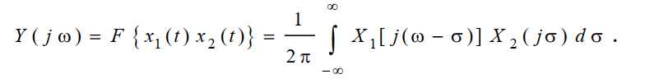

**Теорема Парсеваля**

Если функции *x*1(*t*) и *x* 2(*t*) преобразуемы по Фурье и их спектральные характеристики соответственно равны *X* 1( *j* ) и *X* 2 ( *j* ) , причем интегралы

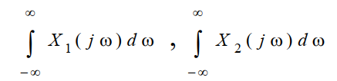

сходятся абсолютно, то справедливо равенство



Формула (3.14) позволяет найти интеграл в бесконечных пределах от произведения двух функций, произведя соответствующие операции со спектральными характеристиками функций.

После несложных преобразований формулу (3.14) можно записать в вещественной форме



Если *x*1 (*t*)  *x*2 (*t*)  *x*(*t*), то *X* 1 ( *j* )  *X* 2 ( *j* )  *X* ( *j* ) и из (3.14) получим равенство, которое называют *формулой Парсеваля*:

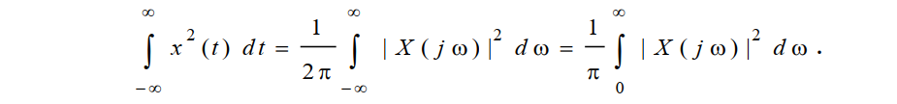

**Обратимость преобразования Фурье**

Нетрудно заметить, что формулы прямого преобразования



и обратного преобразования Фурье

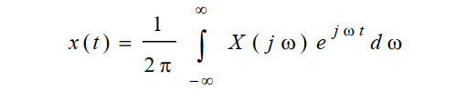

очень похожи друг на друга. По этой причине все «пары» преобразований имеют близкие зеркальные образы. Покажем это на примере.

Как показано выше, прямоугольный импульс, описываемый функцией

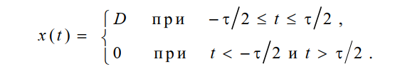

имеет спектральную характеристику

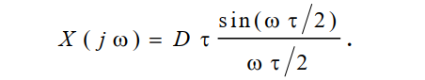

С другой стороны, если подвергнуть прямому преобразованию Фурье сигнал

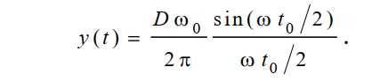

получим

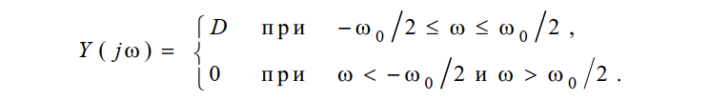

# Быстрое преобразование Фурье. Алгоритм с прореживанием по времени.

Трудоемкость вычисления амплитуд комплексных составляющих *X*  *j*  весьма значительна: $N^{2}$ операций комплексного сложения и умножения (без учета вычисления тригонометрических составляющих, для определения которых можно применить табличный способ). Поэтому для вычисления *X*  *j*  применяют алгоритм быстрого преобразования Фурье (БПФ).

* основе алгоритмов, обеспечивающих снижение трудоемкости вычисления ДПФ лежат следующие соотношения:



Алгоритмы, в которых исходная, размерности *N* , дискретная последовательность, представляющая сигнал, разбивается на меньшие последовательности, называются алгоритмами с прореживанием по времени. Сущность такого преобразования выглядит следующим образом.

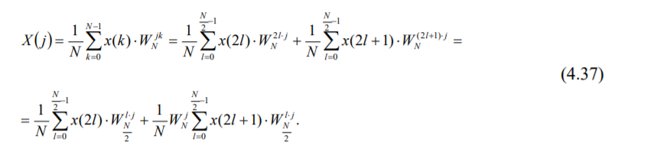

В выражении (4.37) первая сумма является N/2 -точечным дискретным преобразованием Фурье для четных элементов, а вторая - для нечетных, последовательности *x*(*k* ). Суммы вычисляются по отдельности, а затем полученные результаты объединяются и дают *N* - точечное ДПФ. Трудоемкость этого вычисления

${2*\left(\frac{N}{2}\right)}^{2}$ операций комплексного умножения и сложения плюс *N* комплексных умножений и сложений. Разбиение последовательностей можно продолжать до тех пор, пока в них не останется по два элемента. Тогда с учетом того, что

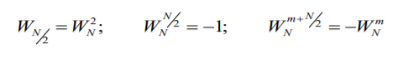



|  |  |  |
| --- | --- | --- |
| вычислительный алгоритм можно представить граф-схемой (пример для *N* =16), | | |
| изображенной на рисунке 4.1. |  |

9

Эту реализацию называют алгоритмом БПФ Кули-Тьюки с прореживанием по времени. Она состоит из последовательности ступеней, на каждой из которых выполняются однотипные действия над массивом комплексных данных, поступающим на вход ступени, а результаты, полученные в ходе преобразований, выполненных на текущей ступени, обратно перезаписываются в исходный массив, который является выходным для текущей ступени и входным для следующей ступени.

Основной вычислительной процедурой этого алгоритма является, так называемая, операция "бабочка", которая в комплексном виде представляется как

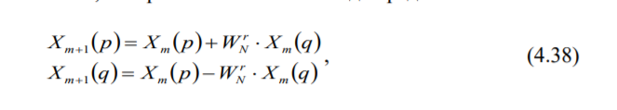

где *m* - номер ступени преобразования исходного массива данных.

Значения элементов входного массива на входе алгоритма соответствуют нулевой итерации.

Следует отметить, что массив данных на входе алгоритма представляет собой преобразованный массив исходных данных, а именно, выполнена перестановка местами большинства элементов.

Если массив исходных данных состоит из *N* элементов, то для представления номера элемента в двоичной системе счисления требуется *m*  log2 *N* двоичных разрядов

*x**m*1*m*2 ...**2**1**0 , здесь *i* - *i* -ый двоичный разряд номера.

При перестановке меняются местами элемент *x**m*1*m*2 ...**2**1**0  и элемент *x***0**1**2 ...0*m*2*m*1 .

Такая перестановка называется двоичной инверсией, так как в преобразованной последовательности исходных данных двоичные номера элементов являются зеркальным отображением номеров элементов исходной последовательности.

Массив данных на выходе алгоритма БПФ получается упорядоченным и не требует дополнительных преобразований.

Для реализации алгоритма БПФ требуется log2 *N* ступеней, а на каждой ступени выполняется N/2 операций "бабочка". Таким образом, трудоемкость всего алгоритма – N/2  log2 *N* операций "бабочка".

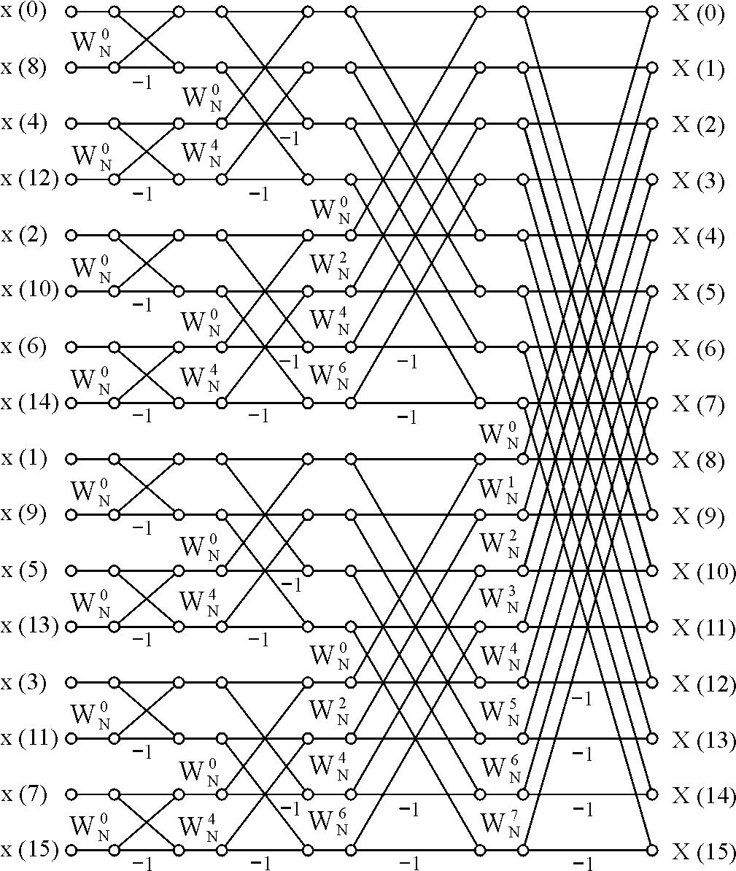

Рисунок 4.1 – Граф-схема алгоритма БПФ с прореживанием по времени

При переходе от комплексного представления выражений (4.33) к действительному получим:

|  |  |  |  |  |
| --- | --- | --- | --- | --- |
| Re*X m* 1 | *p* Re*X m* | *p* *A*; |  |  |
| Im*X m* 1 | *p* Im*X m* | *p* *B*; | (4.39) |  |
| Re*X m* 1 | *q*  Re*X m* | *p* *A*; |  |
|  |  |
| Im*X m* 1 | *q*  Im*X m* | *p* *B*, |  |  |

где

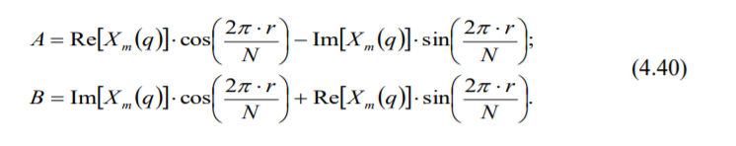

Для реализации операции "бабочка" необходимо выполнить четыре операции действительного умножения и шесть операций действительного сложения, а трудоемкость всего алгоритма БПФ равна:

3*N*  log2 *N* операций сложения и

2*N*  log2 *N* операций умножения.

# БПФ. Алгоритм двоичной инверсии. Базовая операция БПФ.

Алгоритмы быстрого преобразования Фурье (БПФ) — это способы быстрого вычисления ДПФ, устраняющие свойственную ДПФ вычислительную избыточность.

Общий принцип БПФ заключается в разбиении ДПФ исходной последовательности на ДПФ подпоследовательностей меньшей длины, вплоть до минимально возможной (равной основанию БПФ), через которые и вычисляется ДПФ исходной последовательности.

Разбиение означает *прореживание* последовательностей во временной или в частотной области. В связи с этим различают БПФ *с прореживанием по времени* и БПФ *с прореживанием по частоте*.

Рассмотрим алгоритм БПФ с прореживанием по времени по основанию 2.

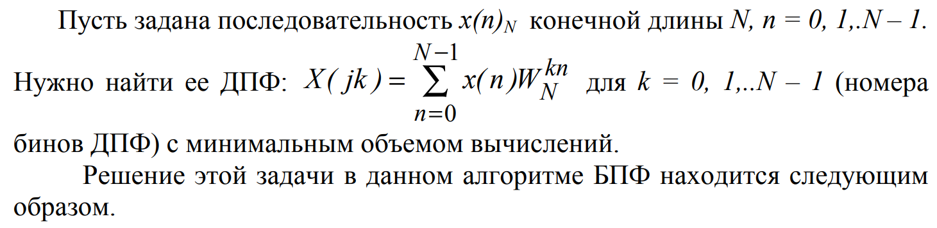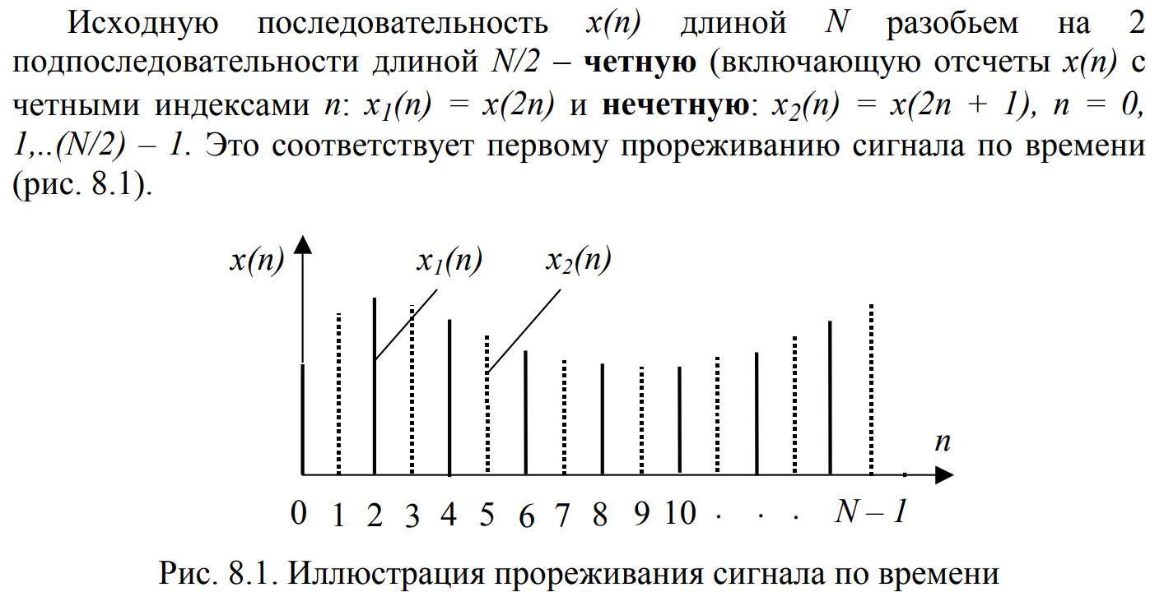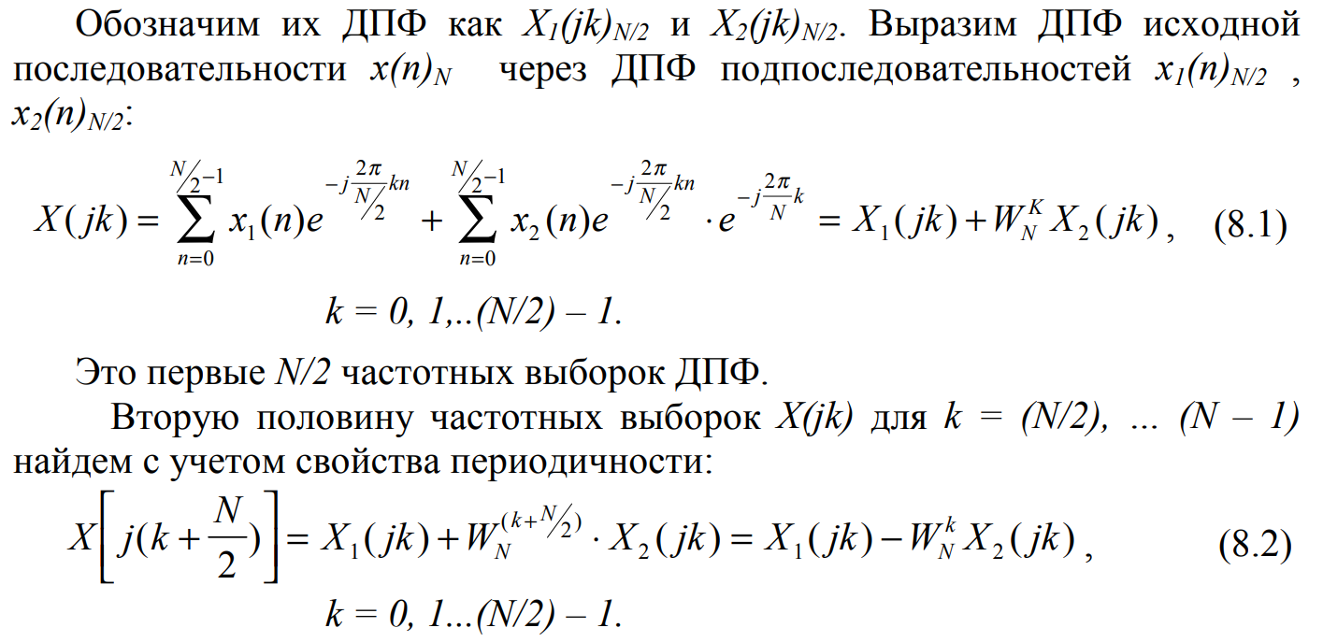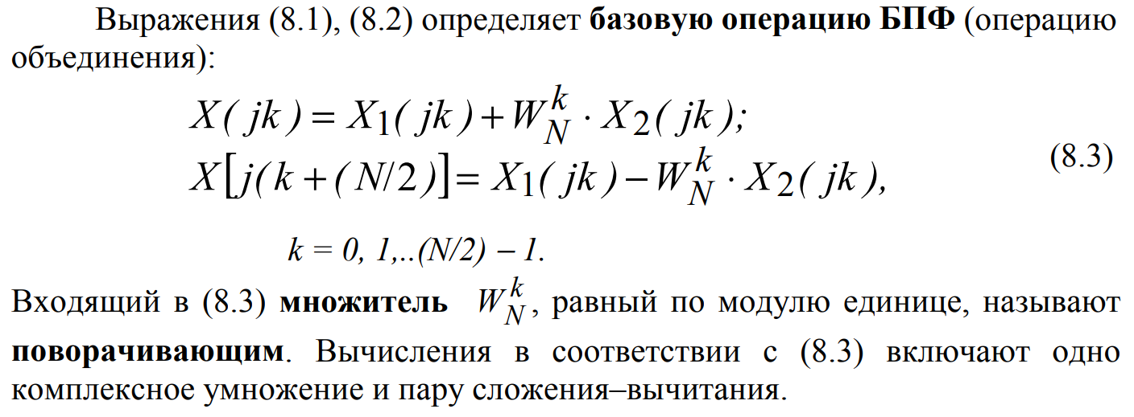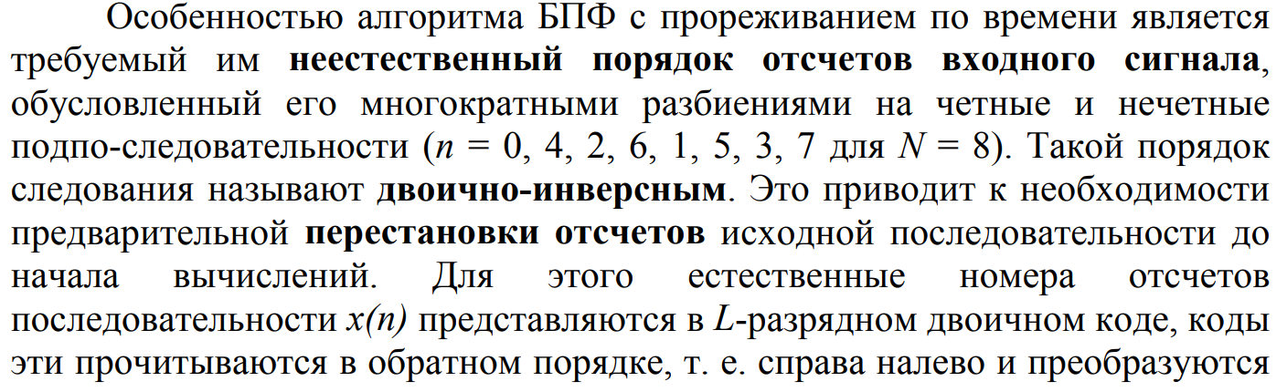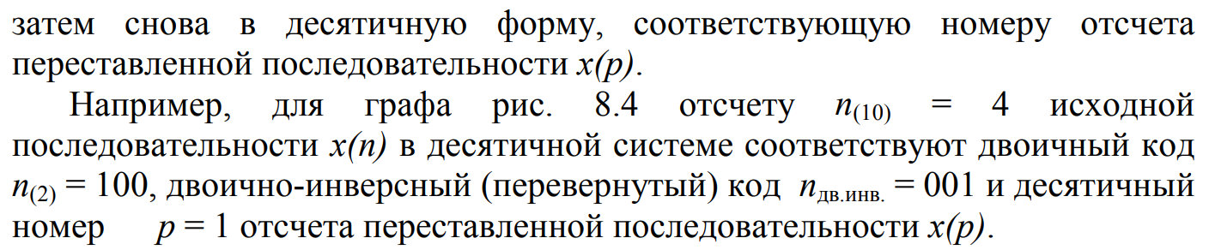

# Применение БПФ для обработки действительных последовательностей.

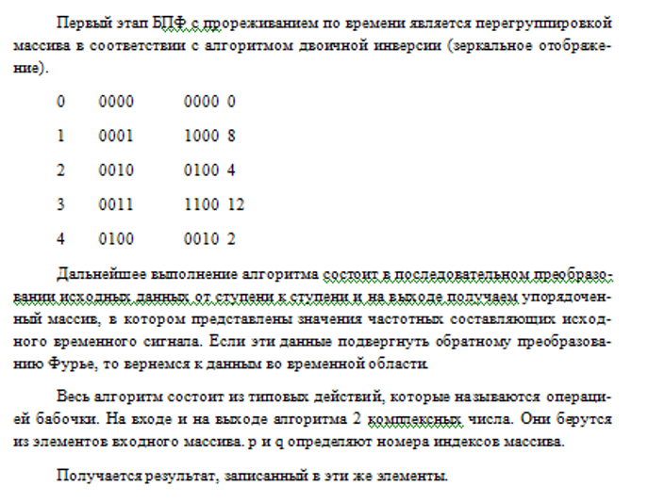

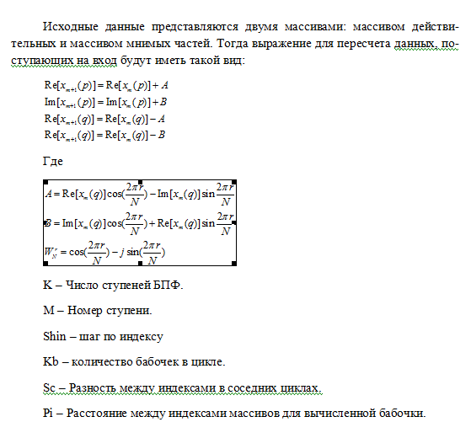

Общий алгоритм быстрого преобразования Фурье может быть упрощён (уменьшен по количеству выполняемых операций за счёт того, что на нулевой первой и второй ступенях БПФ операция «бабочка» существенно упрощается) Если индекс равен нулю, то она содержит только операции сложения, потому что косинусы станут равными единице, а синусы нулю.  

Для бабочки с индексом  косинусы равны нулю, синусы единице.

 

# Оконные преобразования. Отличие от преобразования Фурье.

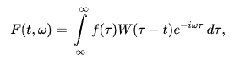

где  — некоторая оконная функция. В случае дискретного преобразования оконная функция используется аналогично:

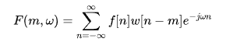

Минусы ДПФ

- На один спектр много сигналов, на один сигнал один спектр

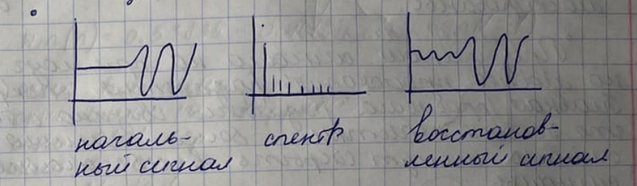

Для ДПФ сигнал должен быть периодичен и без точек разрыва.

Методы борьбы:

Разбить на блоки (напр. при распознавании речи берут 20 мс) -> использование окна. Размер окна зависит от того: 1) Что исследуем? 2) Как быстро меняются значения самого сигнала.

$$X\left(m\right)=\frac{1}{N}\sum_{n=0}^{N-1}{x\left(n\right)win\left(n\right)W^{nm}}$$

Длинные сигналы подвержены большому искажению. Фурье образы двух сигналов могут быть схожи и Фурье не сможет отличить стационарный сигнал от нестационарного, поэтому мы разбиваем временной интервал на окна, где применяются свои преобразования фурье, если в одном из окон существует частотная составляющая, то она будет присутствовать в спектре. Эти частотные составляющие могут быть замаскированы.

При умножении сигнала на прямоугольное окно может происходить размытие спектра. Главная проблема размытия связана с тем, что боковые лепестки более сильного сигнала могут скрыть в себе более слабые сигналы. Т.е разрывы функций сильно искажают спектр. С помощью оконной функции снимают влияние растекания спектра. Выбранный участок умножается на весовое окно, которое устраняет разрывы.

Такие оконные функции позволяют улучшить спектральные характеристики. Одно из применений оконной функции - обнаружение слабых сигналов на фоне более сильных путем подавления боковых лепестков выбранного окна.

Также оконная функция обладает свойствами подавления. Т.е применив к сигналу оконную функцию, мы можем потерять амплитуду.

Виды оконных функций(т.е. сами оконные функции):

* Прямоугольная. Самая простая получаемая автоматически при усечении последнего win[n]=1  
   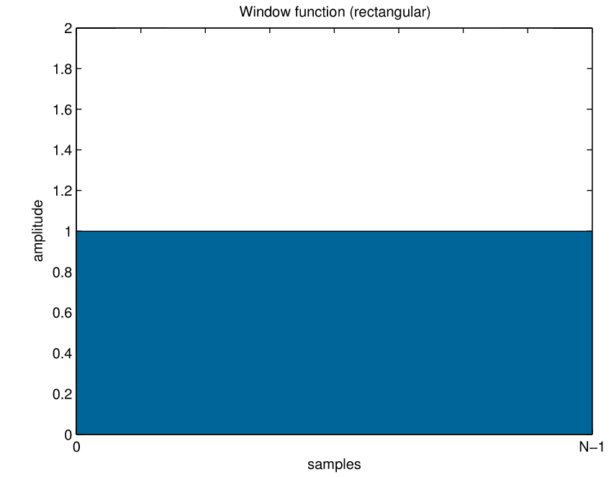
* Треугольная или окно Батлетта. win[n]=1-n-N/2L/2; L=N, N+1, N+2. Простое с точки зрения программной реализации  
  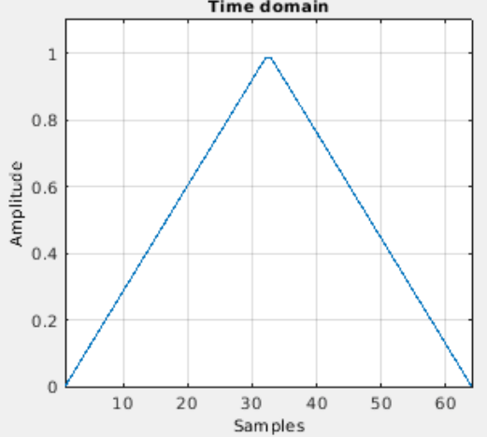
* Окно Ханна(Хеннинга). win(n) = 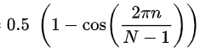   
  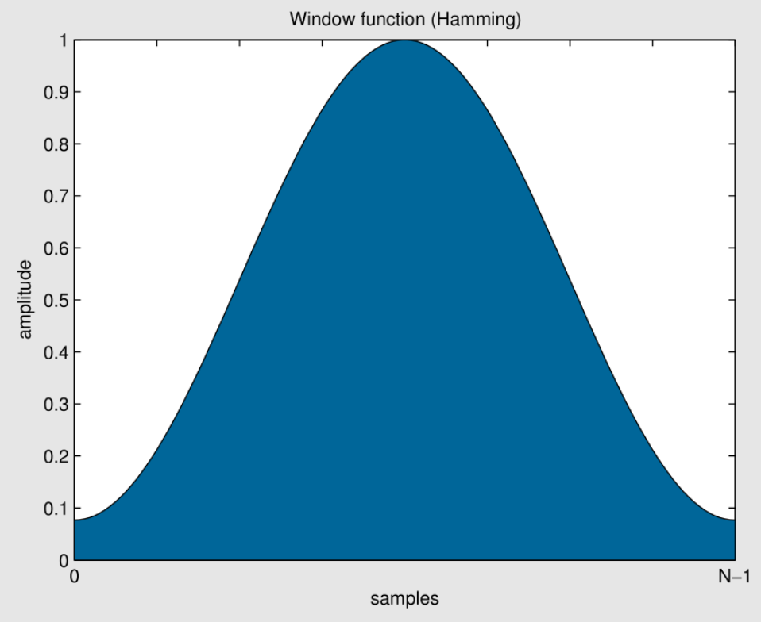
* окно Блекмена-Харриса. win(n) = 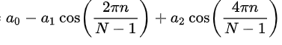  
  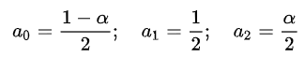  
  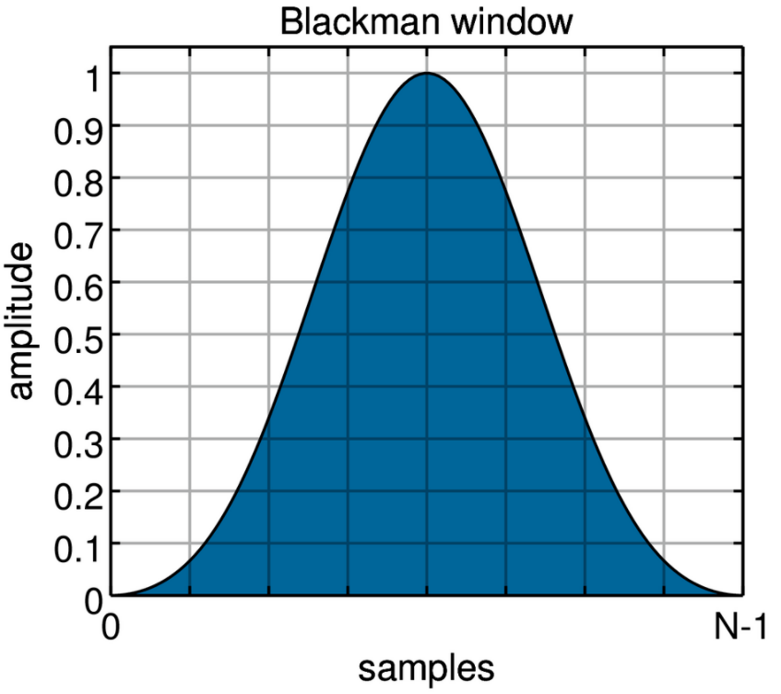
* Окно Хэмминга. win(n) 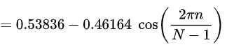  
  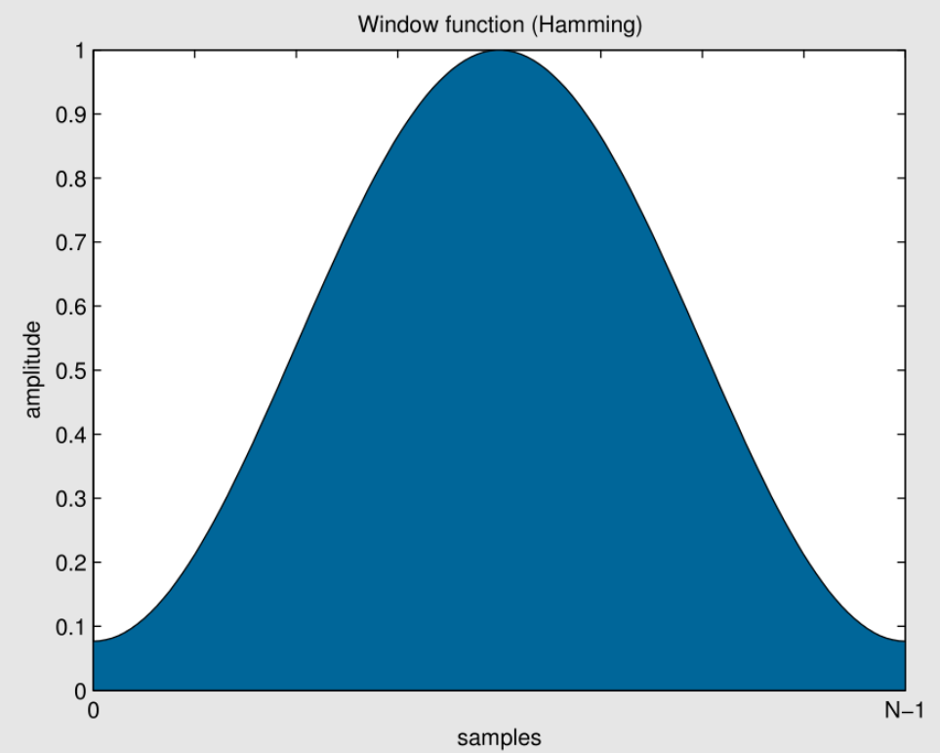

Итого:

* Окно Блекмена
* Окно Блекмена-Харриса(? Странно, ну ладно).
* Окно flat-top
* Окно Кайзера
* Окно Nuttail
* Окно Гаусса.

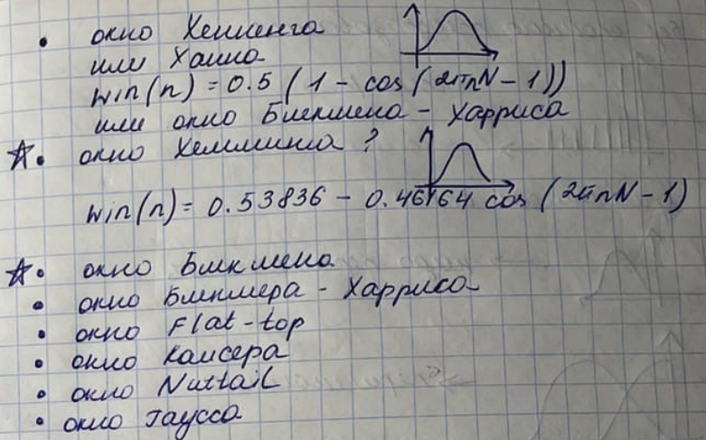

# Фильтрация. Цели и назначение. Классификация фильтров. Характеристики фильтров. Примеры.

Под фильтрацией понимается любое преобразование информации (сигналов, результатов наблюдений), при котором во входной последовательности обрабатываемых данных целенаправленно изменяются определенные соотношения (динамические или частотные) между различными компонентами этих данных.

Преобразование динамики сигналов (и данных, которые несут эти сигналы) осуществляется в системах. Системы, избирательно меняющие форму сигналов (амплитудно-частотную или фазово-частотную характеристику), устранение или уменьшение помех, извлечение из сигналов определенной информации, разделение сигналов на определенные составляющие называют фильтрами. Соответственно, фильтры с любым целевым назначением являются частным случаем систем преобразования сигналов.

В общем случае термином **цифровой фильтр** (ЦФ) называют аппаратную или программную реализацию математического алгоритма, входом которого является цифровой сигнал, а выходом – другой цифровой сигнал с определенным образом модифицированной формой и(или) амплитудной и фазовой характеристикой. Классификация цифровых фильтров обычно базируется на функциональных признаках алгоритмов цифровой фильтрации, согласно которому ЦФ подразделяются на 4 группы: фильтры частотной селекции, оптимальные (квазиоптимальные), адаптивные и эвристические. Наиболее изученными и опробованными на практике являются ЦФ частотной селекции.

Способы описания цифровых фильтров + Передаточная ф-ция + разностное уравнение цифрового фильтра

Реакция цифрового фильтра *y(n)* на входное воздействие *x(n)* определяется сверткой этого воздействия с импульсной характеристикой фильтра:

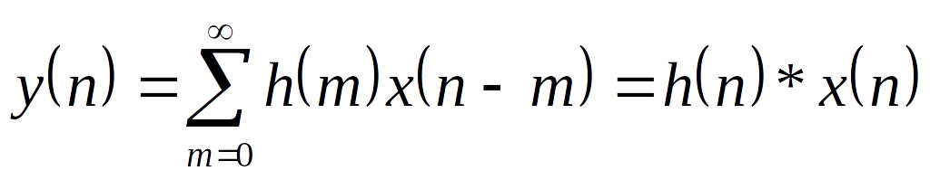

Из свойств Z-преобразования следует, что свертке последовательностей *x(n)* и *h(n)* соответствует произведение их Z-преобразований.

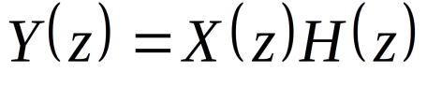

Из равенства выше следуют выводы:

а) *H(z)* является Z-преобразованием импульсной характеристики фильтра *h(n)*:

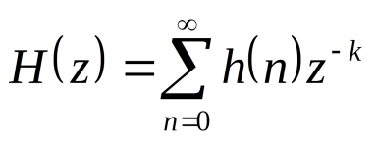

б) так как *X(z)* и *Y(z)* - это Z-преобразования входного воздействия и выходной реакции цифрового фильтра , то *H(z)* является передаточной функцией фильтра:

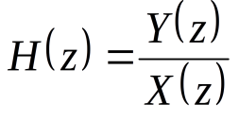

Передаточную функцию цифрового фильтра, полученную как Z-преобразование его ДИХ в общем виде можно представить отношением двух полиномов, или дробно-рациональной функцией от переменной 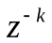:

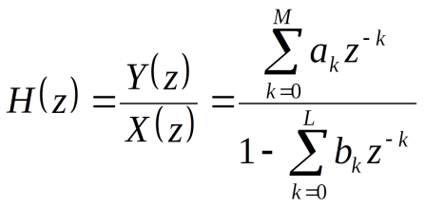

Это наиболее общее выражение для *H(z)*. Коэффициенты 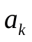и 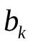называются коэффициентами цифрового фильтра. Цифровой фильтр считается рассчитанным (синтезированным), если определены порядки M и L полиномов числителя и знаменателя и коэффициенты и .

Передаточной функции *H(z)* соответствует разностное уравнение цифрового фильтра:

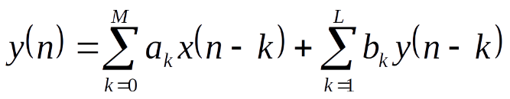

Коэффициенты и  разностного уравнения являются соответствующими коэффициентами передаточной функции цифрового фильтра.

Разностное уравнение представляет собой алгоритм, по которому можно составить программу для реализации цифровой фильтрации.

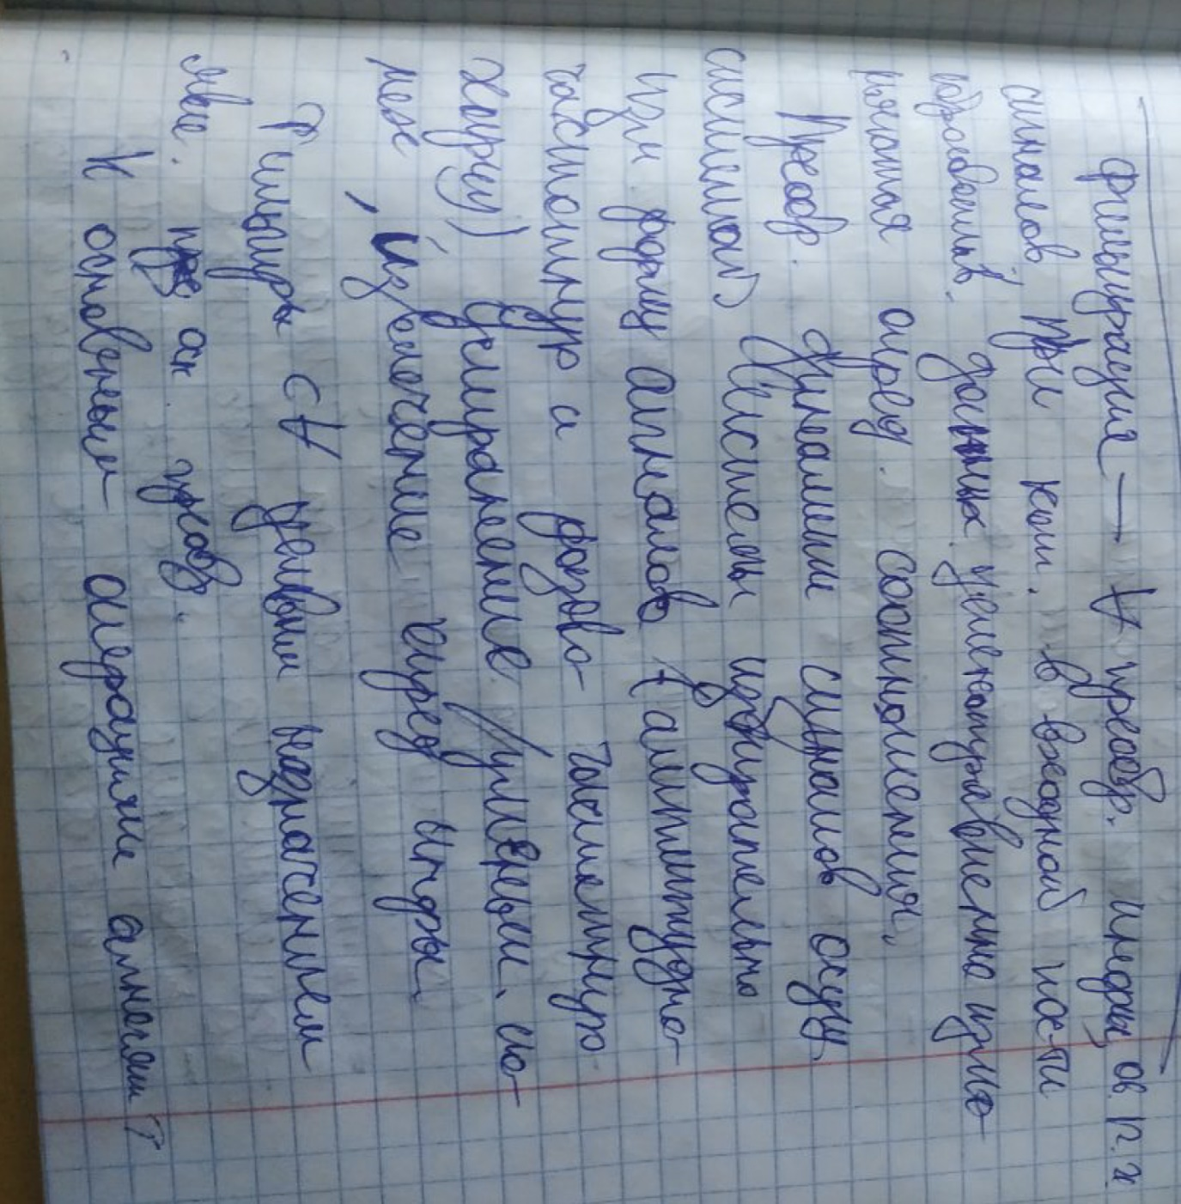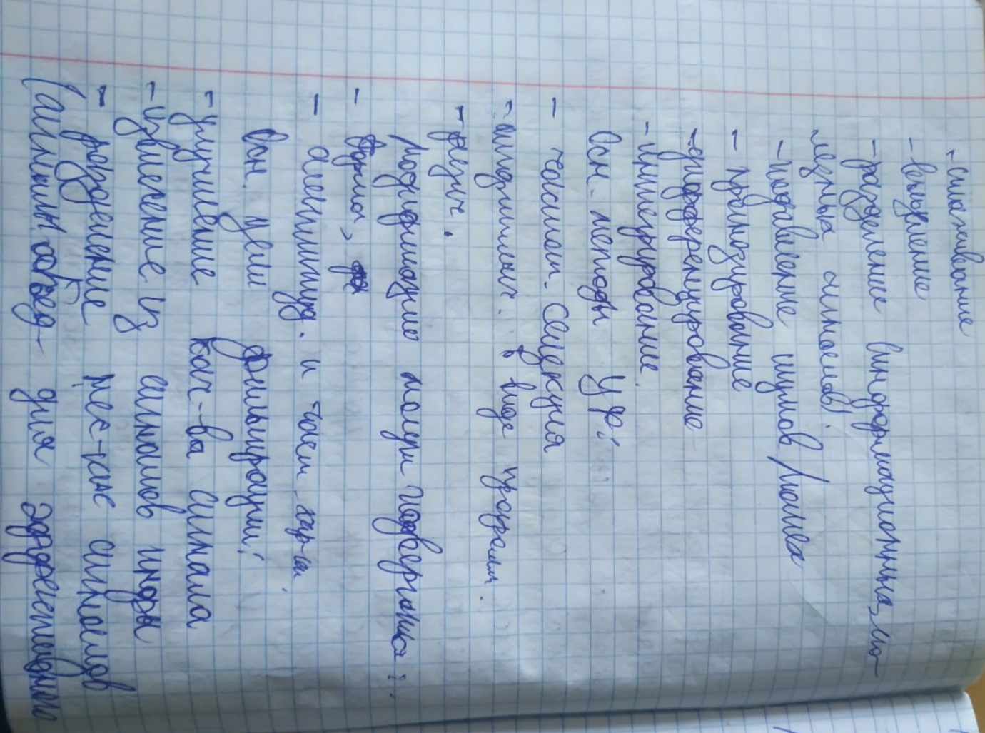

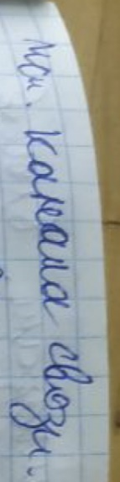

# Понятие фильтра. Цифровые фильтры с бесконечной импульсной характеристикой.

Под **фильтрацией** понимается любое преобразование информации (сигналов, результатов наблюдений), при котором во входной последовательности обрабатываемых данных целенаправленно изменяются определенные соотношения (динамические или частотные) между различными компонентами этих данных.

Преобразование динамики сигналов (и данных, которые несут эти сигналы) в системах. Системы, избирательно меняющие форму сигналов (амплитудно-частотную или фазово-частотную характеристику), устранение или уменьшение помех, извлечение из сигналов определенной информации, разделение сигналов на определенные составляющие называют **фильтрами**. Соответственно, фильтры с любым целевым назначением являются частным случаем **систем преобразования сигналов**.

К основным операциям фильтрации информации относят операции сглаживания, прогнозирования, дифференцирования, интегрирования и разделения сигналов, а также выделение информационных (полезных) сигналов и подавление шумов (помех). Основными методами цифровой фильтрации данных являются частотная селекция сигналов и оптимальная (адаптивная) фильтрация.

В общем случае термином **цифровой фильтр** ЦФ) называют аппаратную или программную реализацию математического алгоритма, входом которого является Цифровой сигнал, а выходом – другой цифровой сигнал с определенным образом модифицированной формой и(или) амплитудной и фазовой характеристикой. Классификация цифровых фильтров обычно базируется на функциональных признаках алгоритмов цифровой фильтрации, согласно которому ЦФ подразделяются на 4 группы: фильтры частотной селекции, оптимальные (квазиоптимальные), адаптивные и эвристические. Наиболее изученными и опробованными на практике являются ЦФ частотной селекции.

**Фильтр с бесконечной импульсной характеристикой** (Рекурсивный фильтр, БИХ-фильтр) или IIR-фильтр (IIR сокр. от infinite impulse response — бесконечная импульсная характеристика) — линейный [электронный фильтр](https://ru.wikipedia.org/wiki/%D0%AD%D0%BB%D0%B5%D0%BA%D1%82%D1%80%D0%BE%D0%BD%D0%BD%D1%8B%D0%B9_%D1%84%D0%B8%D0%BB%D1%8C%D1%82%D1%80), использующий один или более своих выходов в качестве входа, то есть образующий [обратную связь](https://ru.wikipedia.org/wiki/%D0%9E%D0%B1%D1%80%D0%B0%D1%82%D0%BD%D0%B0%D1%8F_%D1%81%D0%B2%D1%8F%D0%B7%D1%8C_(%D1%82%D0%B5%D1%85%D0%BD%D0%B8%D0%BA%D0%B0)). Основным свойством таких фильтров является то, что их [импульсная переходная характеристика](https://ru.wikipedia.org/wiki/%D0%98%D0%BC%D0%BF%D1%83%D0%BB%D1%8C%D1%81%D0%BD%D0%B0%D1%8F_%D0%BF%D0%B5%D1%80%D0%B5%D1%85%D0%BE%D0%B4%D0%BD%D0%B0%D1%8F_%D1%85%D0%B0%D1%80%D0%B0%D0%BA%D1%82%D0%B5%D1%80%D0%B8%D1%81%D1%82%D0%B8%D0%BA%D0%B0) имеет бесконечную длину во временной области, а [передаточная функция](https://ru.wikipedia.org/wiki/%D0%9F%D0%B5%D1%80%D0%B5%D0%B4%D0%B0%D1%82%D0%BE%D1%87%D0%BD%D0%B0%D1%8F_%D1%84%D1%83%D0%BD%D0%BA%D1%86%D0%B8%D1%8F) имеет дробно-рациональный вид. Такие фильтры могут быть как [аналоговыми](https://ru.wikipedia.org/wiki/%D0%90%D0%BD%D0%B0%D0%BB%D0%BE%D0%B3%D0%BE%D0%B2%D1%8B%D0%B9_%D1%84%D0%B8%D0%BB%D1%8C%D1%82%D1%80), так и [цифровыми](https://ru.wikipedia.org/wiki/%D0%A6%D0%B8%D1%84%D1%80%D0%BE%D0%B2%D0%BE%D0%B9_%D1%84%D0%B8%D0%BB%D1%8C%D1%82%D1%80).

Примерами БИХ-фильтров являются [фильтр Чебышёва](https://ru.wikipedia.org/wiki/%D0%A4%D0%B8%D0%BB%D1%8C%D1%82%D1%80_%D0%A7%D0%B5%D0%B1%D1%8B%D1%88%D1%91%D0%B2%D0%B0), [фильтр Баттерворта](https://ru.wikipedia.org/wiki/%D0%A4%D0%B8%D0%BB%D1%8C%D1%82%D1%80_%D0%91%D0%B0%D1%82%D1%82%D0%B5%D1%80%D0%B2%D0%BE%D1%80%D1%82%D0%B0), [Фильтр Калмана](https://ru.wikipedia.org/wiki/%D0%A4%D0%B8%D0%BB%D1%8C%D1%82%D1%80_%D0%9A%D0%B0%D0%BB%D0%BC%D0%B0%D0%BD%D0%B0) и [фильтр Бесселя](https://ru.wikipedia.org/wiki/%D0%A4%D0%B8%D0%BB%D1%8C%D1%82%D1%80_%D0%91%D0%B5%D1%81%D1%81%D0%B5%D0%BB%D1%8F).

Одним из наиболее распространенных способов получения цифровой передаточной функции **фильтра с бесконечной импульсной характеристикой** является билинейное преобразование аналоговой передаточной функции (в методе 6 страниц формул, хуйня какая-то).

[Разностное уравнение](https://ru.wikipedia.org/wiki/%D0%A0%D0%B0%D0%B7%D0%BD%D0%BE%D1%81%D1%82%D0%BD%D0%BE%D0%B5_%D1%83%D1%80%D0%B0%D0%B2%D0%BD%D0%B5%D0%BD%D0%B8%D0%B5), описывающее дискретный БИХ-фильтр, устанавливает связь между входным и выходным сигналами во временной области:



Где P порядок входного сигнала,  — коэффициенты входного сигнала, Q — порядок обратной связи, — коэффициенты обратной связи, — входной, а — выходной сигналы.

Более компактная запись разностного уравнения:

# Понятие фильтра. Цифровые фильтры с конечной импульсной характеристикой.

Фильтр с конечной импульсной характеристикой (Нерекурсивный фильтр, КИХ-фильтр) или FIR-фильтр (FIR сокр. от finite impulse response — конечная импульсная характеристика) — один из видов линейных цифровых фильтров, характерной особенностью которого является ограниченность по времени его импульсной характеристики (с какого-то момента времени она становится точно равной нулю). Такой фильтр называют ещё нерекурсивным из-за отсутствия обратной связи. Знаменатель передаточной функции такого фильтра — некая константа.

Разностное уравнение, описывающее связь между входным и выходным сигналами фильтра:



Где P— порядок фильтра, x(n) — входной сигнал, y(n) — выходной сигнал, аbi— коэффициенты фильтра. Иными словами, значение любого отсчета выходного сигнала определяется суммой масштабированных значений P предыдущих отсчетов.

Можно сказать иначе: значение выхода фильтра в любой момент времени есть значение отклика на мгновенное значение входа и сумма всех постепенно затухающих откликов P предыдущих отсчетов сигнала, которые всё ещё оказывают влияние на выход (после P-отсчетов импульсная переходная функция становится равной нулю, как уже было сказано, поэтому все члены после P-го тоже станут равными нулю). Запишем предыдущее уравнение в более ёмком виде:

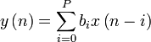

Дальше идут ещё немного формулы, я не нагромождал, почитать полностью можно здесь:

<https://studfile.net/preview/1442880/page:19/>

*Свойства*

КИХ-фильтр обладает рядом полезных свойств, из-за которых он иногда более предпочтителен в использовании, чем БИХ-фильтр. Вот некоторые из них:

* КИХ-фильтры устойчивы.
* КИХ-фильтры при реализации не требуют наличия обратной связи.
* Фаза КИХ-фильтров может быть сделана линейной

*Прямая форма КИХ фильтра*

КИХ фильтры могут быть реализованы с использованием трех элементов: умножитель, сумматор и блок задержки. Вариант, показанный на рисунке есть прямая реализация КИХ-фильтров типа 1.

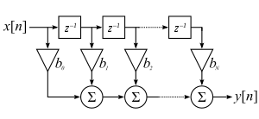

Также там есть пример программы в конце.